 | INFORME DE AUDITORÍA INTERNA | CÓDIGO: 150.19.15-8  VERSIÓN: 03 FECHA: 28/07/2015 PÁGINA 1 de 77
 | PROCESO EVALUACIÓN INDEPENDIENTE

FECHA DE EMISIÓN DEL INFORME | Día: | 29 | Mes: | 12 | Año: | 2015

Informe No. | 016
Tipo de Informe  (Informe Preliminar o Informe Final) | INFORME FINAL
Nombre de Auditoría  (Relacionar Proceso/Dependencia/Procedimiento) | AUDITORÍA DIRECCIÓN TERRITORIAL CAQUETA – HUILA
Líder de Proceso / Jefe(s) Dependencia(s)/ Responsable: | MARIA DOLORES SANABRIA MURCIA
Jefe Oficina de Control Interno. | DIEGO HERNANDO SANTACRUZ
Equipo Auditor | FANNY JOHANA CAICEDO CACERES

Reunión de Apertura |  |  |  |  |  | Ejecución de la Auditoría |  |  |  | Reunión de Trabajo
Día |  | Mes |  | Año |  | Desde |  | Hasta |  | Día |  | Mes |  | Año
 | 3 |  | 11 |  | 2015 |  | D / M / A |  | D / M / A |  | 3-6 |  | 11 |  | 2015

- Objetivo(s) de la Auditoría: El cumplimiento de las funciones establecidas en el Artículo 29 del Decreto 4802 de 2011.

- Alcance de la Auditoría: La auditoría de la OFICINA DE CONTROL INTERNO a la DIRECCIÓN TERRITORIAL CAQUETÁ - HUILA, se realiza en el marco de las funciones establecidas en el Art. 29 del Decreto 4802 de 2011, (numerales 1, 2, 3, 4, 5 y 8 ), desarrolladas por dicha Dirección en función del objetivo de la misma, que es verificar en el periodo comprendido entre los meses de enero a diciembre de 2014 y de enero a mayo del año 2015, los siguiente aspectos: El cumplimiento misional de la Dirección Territorial, con la materialización en el territorio de la construcción, implementación, desarrollo de las políticas, planes, programas y proyectos; participación en Comités Territoriales de Justicia Transicional, coordinación para la creación, fortalecimiento, implementación y gerencia de los Centros Regionales de Atención y Reparación y responder por la atención al ciudadano en su jurisdicción.

Criterios de la Auditoría: La OFICINA DE CONTROL INTERNO para determinar las situaciones encontradas, que ameritaron un juicio de valor y puedan generar observaciones positivas o negativas, tuvo en cuenta los siguientes criterios:
  - MARCO LEGAL (Normatividad interna y externa y procedimientos aplicables al proceso auditado).
  - PROPOSITOS ESPECÍFICOS DE LA AUDITORÍA
  - ASPECTOS MÍNIMOS A CONSIDERAR (Parámetros, presupuestos, DEBER SER)

a) Criterio: MARCO LEGAL Y PROCEDIMIENTAL (Normatividad interna y externa y procedimientos aplicables al proceso auditado).
NORMA | REFERENCIA
Constitución Política de Colombia.
Ley 87 de 29 de Noviembre de 1993. | Por la cual se dictan las normas de Control Interno para las entidades del Estado.
Ley 1448 de 19 de junio de 2011 | Por la cual se fijan medidas de atención, asistencia, y reparación integral a las víctimas del conflicto armado interno y se dictas otras disposiciones

 | INFORME DE AUDITORÍA INTERNA | CÓDIGO: 150.19.15-8  VERSIÓN: 03 FECHA: 28/07/2015 PÁGINA 2 de 77
 | PROCESO EVALUACIÓN INDEPENDIENTE

Decreto 4800 de 2011 | Por el cual se reglamenta la Ley 1448 de 2011 y se dictan otras disposiciones.
Decreto 4802 de 2011 | Por el cual se establece la estructura administrativa de la Unidad Administrativa Especial para la Atención y reparación Integral a las
Decreto 2561 de 2014 | Mediante el cual se reglamentan los artículos 182 de la Ley 1450 de 2011, 62, 64, 65, 66, 67 y 68 de la Ley 1448 de 2011,  se modifican los artículos 81 y 83 del Decreto número 4800 de 2011, se deroga el inciso 2o del artículo 112 del Decreto número 4800 de 2011.
Decreto 4968 de 2011 | Determina la Planta de Personal de la Unidad.
Decreto 2043 de 2012 | Por medio de la cual se crean los grupos de trabajo en la Unidad para la Atención y Reparación Integral a las Victimas y se les asignan funciones.
Resolución 113 de 2014 | Por medio de la cual se organiza los grupos internos de trabajo de la UARIV, se modifican las Resoluciones 2043 de 2012, 014 y 187 de 2013 y  la 620 de 2014.
Ley 489 de 1998 (Diciembre 29) | Reglamentada Parcialmente por el Decreto Nacional 910 de 2000. “Por la cual se dictan normas sobre la organización y funcionamiento de las entidades del orden nacional, se expiden las disposiciones, principios y reglas generales para el ejercicio de las atribuciones previstas en los numerales 15 y 16 del artículo 189 de la Constitución Política y se dictan otras disposiciones.
Decreto Ley No. 4633 de 2011 | Por el cual se dictas medidas de asistencia, atención y reparación integral y restitución de derechos territoriales a victimas pertenecientes a pueblos, y comunidades indígenas.
Decreto Ley No. 4634 de 2011 | Por lo cual se dictan medidas de asistencia, atención y reparación integral y restituciones de tierras a las víctimas pertenecientes al pueblo Rom o Gitano.
Decreto Ley No. 4635 de 2011 | Por el cual se dictas medidas de asistencia, atención y reparación integral y restitución de tierras a victimas pertenecientes a comunidades negras, afrocolombianas, raizales y palenquearas.
Ley 975 de 2005 y complementarias | Ley de Justicia y Paz
Ley 80 de 1993 | Estatuto de Contratación
Decreto 734 de 2012 | Reglamentario de estatuto de Contratación y sus modificaciones
Ley 1150 de 2007 | Por medio de la cual se introducen medidas para la eficiencia y la transparencia en la Ley 80 de 1993 y se dictan otras disposiciones generales sobre la contratación con Recursos Públicos.

 | INFORME DE AUDITORÍA INTERNA | CÓDIGO: 150.19.15-8  VERSIÓN: 03 FECHA: 28/07/2015 PÁGINA 3 de 77
 | PROCESO EVALUACIÓN INDEPENDIENTE

Ley 1474 de 2011 | Estatuto Anticorrupción
Ley 388 de 1997 y Ley 810 del 2003, ley 1454 de 2011 | Plan de Ordenamiento Territorial y decretos reglamentarios y normas urbanísticas.
Otros | Leyes, decretos, resoluciones, CONPES, Autos de la Corte, Sentencias, circulares, procedimientos, protocolos, directrices, Manuales, Guías, Cartillas, Estrategias, Reglamentos, Planes de Desarrollo Territorial, Planes de Acción

3. PRINCIPALES SITUACIONES DETECTADAS/ RESULTADOS DE LA AUDITORÍA

FICHA TECNICA
Herramientas Utilizadas:
- Página Web e Intranet de la Unidad.
- Plan de Acción 2014 Dirección Territorial Caquetá - Huila.
- Acuerdos de servicio 2015 DT Caquetá - Huila.
- Relación en Excel de Contratos de Prestación de Servicios Profesionales y Contratos de arrendamiento remitidos por el Grupo de Gestión Contractual.
- Relación Excel de viáticos y comisiones de funcionarios y contratistas de la Dirección Territorial Caquetá Huila
- Correos electrónicos remitidos con insumos solicitados.
- Manual de Servicio al Ciudadano.
- Manual de Contratación y Supervisión de la UARIV.
- Procedimiento Comités Territoriales de Justicia Transicional.
- Sistemas de Información (CMR, CRM MILENIUM, RUV, VIVANTO, INDEMNIZA, ORFEO, SECOP, SIRECI, etc.)
Universo: La UNIDAD DE ATENCIÓN, ASISTENCIA Y REPARACIÓN INTEGRAL, cuenta con Veinte (20) DIRECCIÓNES
TERRITORIALES. Esta auditoría se efectúa exclusivamente sobre la DIRECCIÓN TERRITORIAL CAQUETÁ HUILA.
Población objeto: DIRECCIÓN TERRITORIAL CAQUETÁ-HUILA
Marco estadístico: Para los temas de supervisión contractual y viáticos y comisiones se seleccionaron muestras aleatorias no estadísticas; para la muestra de contratos se tuvo en cuenta seleccionar un convenio de construcción de centro regional, contratos de prestación de servicios y apoyo a la gestión y contratos de arrendamiento; en relación a los viáticos se tomaron de manera aleatoria comisiones del año 2014 y 2015.

 | INFORME DE AUDITORÍA INTERNA | CÓDIGO: 150.19.15-8  VERSIÓN: 03 FECHA: 28/07/2015 PÁGINA 4 de 77
 | PROCESO EVALUACIÓN INDEPENDIENTE

VERIFICACIÓN SEGUIMIENTO PLAN DE ACCIÓN 2014, ACUERDOS DE GESTIÓN 2014 Y ACUERDOS DE SERVICIO 2015.

Con el ánimo de verificar el cumplimiento de lo contemplado en los numerales 1, 2 y 3 del Artículo 29, Decreto 4802 de 2011, la Oficina de Control Interno solicitó a la Dirección Territorial objeto de evaluación, el Plan de Acción territorial para el año 2014 y los soportes de seguimiento el acuerdo de gestión suscrito entre la Directora General y la Directora Territorial para el año 2014 y acuerdos de servicios para el año 2015.

PLAN DE ACCIÓN 2014.

Con el fin de verificar el seguimiento al cumplimiento de las metas establecidas para la Dirección Territorial Caquetá Huila, se solicitó el documento del plan de acción para el año 2014 con el respectivo seguimiento mensual, el cual se verificó por la Oficina de Control Interno en la visita que se realizó a la DT del 3 al 5 de noviembre del año 2015.

Se remitió un archivo en Excel con el seguimiento acumulado del Plan de Acción durante la vigencia 2014 para los departamentos de Huila y Caquetá, el cual fue analizado y revisado por la Oficina de Control Interno, estableciendo las siguientes Observaciones:

Imagen 1. Plan de acción Huila 2014.

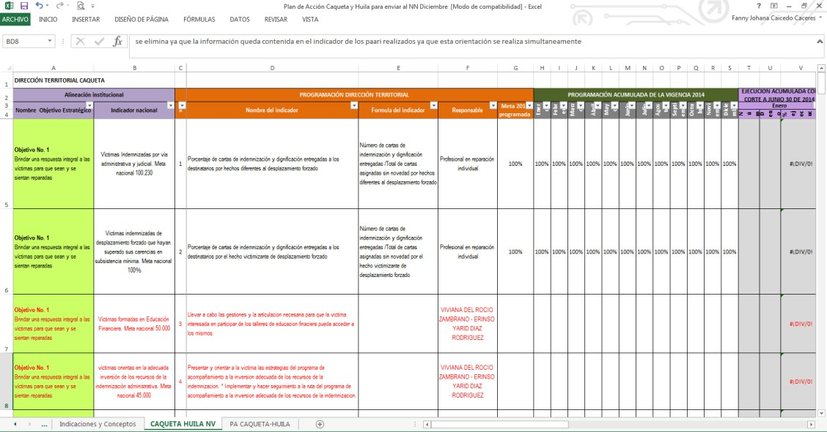

 | INFORME DE AUDITORÍA INTERNA | CÓDIGO: 150.19.15-8  VERSIÓN: 03 FECHA: 28/07/2015 PÁGINA 5 de 77
 | PROCESO EVALUACIÓN INDEPENDIENTE

Imagen 2. Plan de acción Huila 2014.
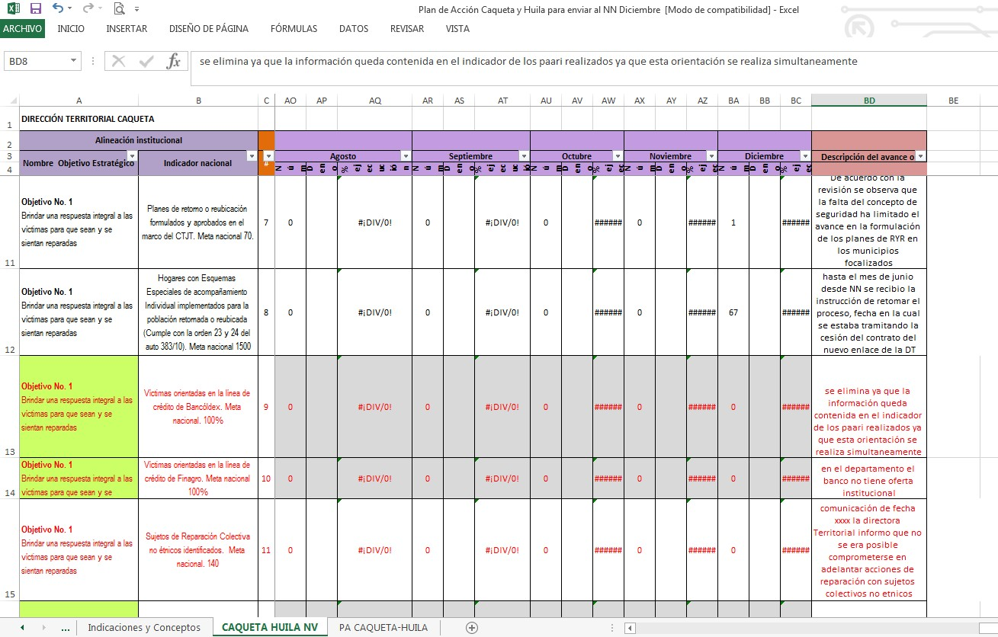

Imagen 3. Plan de acción Caquetá 2014.
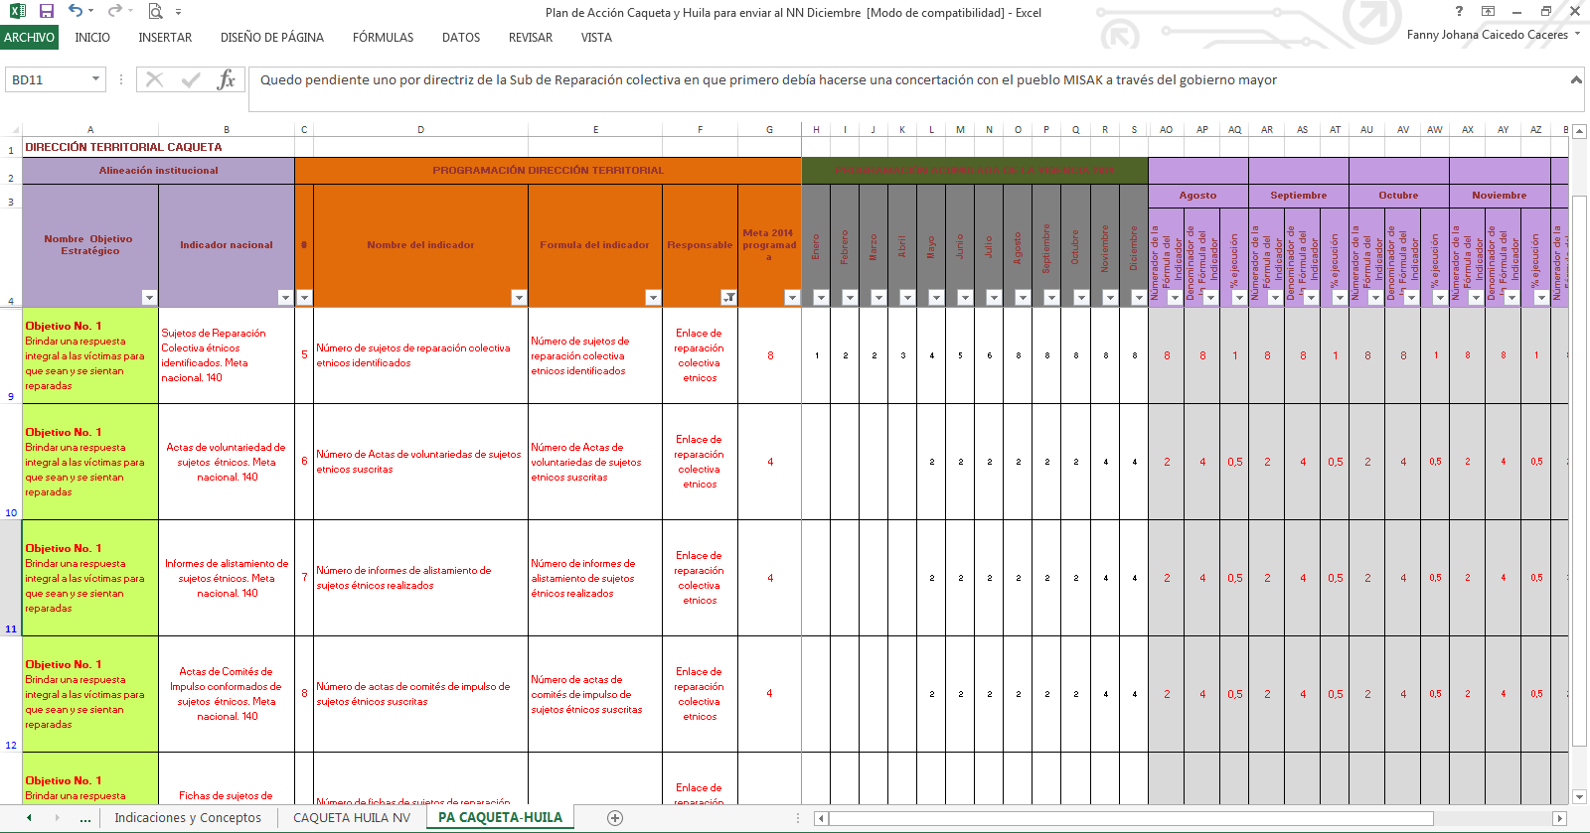

 | INFORME DE AUDITORÍA INTERNA | CÓDIGO: 150.19.15-8  VERSIÓN: 03 FECHA: 28/07/2015 PÁGINA 6 de 77
 | PROCESO EVALUACIÓN INDEPENDIENTE

Imagen 4. Plan de acción Caquetá 2014.
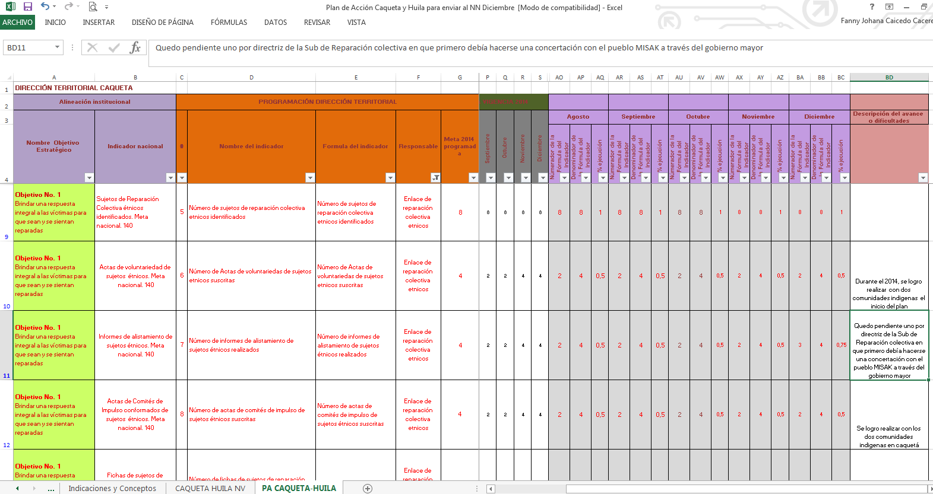

Observaciones:

    - En la visita realizada por la OCI a la Dirección Territorial en la ciudad de Caquetá, se evidenció que el seguimiento del Plan de Acción del año 2014 se inició hasta el mes de Agosto de este año, en razón a que no se contaba con el formato indicado ni con capacitación por parte de la OAP.
    - No se reportó el seguimiento mensual de todos los indicadores propuestos en el Plan de Acción, se evidenció en pocos de los objetivos estratégicos la descripción de avance del cumplimiento de metas y las evidencias al seguimiento; para la mayoría de los objetivos no se evidenció el seguimiento o se observó seguimiento incompleto de las metas establecidas en el Plan de Acción de 2014, como se puede observar en la imágenes arriba señaladas.
    - Se evidenció en general que el indicador nacional en cada uno de los objetivos está mal formulado, dado que en algunos casos se determina la meta en valor porcentual, por ejemplo Víctimas Indemnizadas por vía administrativa y judicial. Meta Nacional 100.230 y en otros casos en la meta se determinó en números enteros, verbigracia Victimas indemnizadas de desplazamiento forzado que hayan superado sus carencias en subsistencia mínima. Meta nacional 100%. En consecuencia, se evidencia mala formulación en los indicadores del plan de acción para la DT.
    - Se evidencia debilidades en la planeación y formulación del Plan de Acción, por cuanto se observan avances de ejecución en porcentajes y otros en número, no se evidencia homogeneidad en la formulación de las metas territoriales en comparación con el indicador nacional.
    - De lo anterior, se puede concluir debilidad en la asesoría de la Oficina Asesora de Planeación para con las Direcciones Territoriales, ya que si se hubiese realizado el asesoramiento y acompañamiento oportuno, se había detectado y corregido las falencias encontradas en la formulación del Plan de Acción.

 | INFORME DE AUDITORÍA INTERNA | CÓDIGO: 150.19.15-8  VERSIÓN: 03 FECHA: 28/07/2015 PÁGINA 7 de 77
 | PROCESO EVALUACIÓN INDEPENDIENTE

- Se evidenció debilidad frente al seguimiento del cumplimiento a las metas establecidas para la DT evaluada, como quiera que en la visita realizada por la OCI se solicitaron las evidencias frente al seguimiento realizado y no se tenía claridad de los mismos o no se contaba con el soporte documental en algún espacio físico o digital que permitiera establecer la gestión; se pudo constatar que únicamente reposan como soporte las observaciones de cada área respecto al diligenciamiento del cuadro más no soportes del avance.

Respuesta Dirección Territorial.
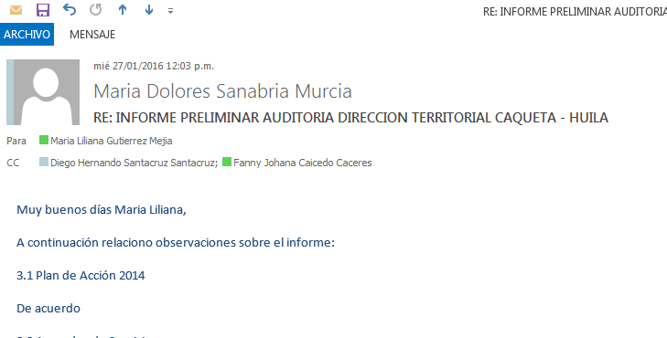

Observaciones finales OCI

    - Se evidencia debilidad en la formulación en los indicadores del plan de acción para la DT, debilidades en la organización y supervisión en el seguimiento al Plan de Acción 2014, por parte de la Dirección Territorial Caquetá- Huila.

    - Debilidad de la Oficina Asesora de Planeación encargada de asesorar a las dependencias en el tema de Plan de Acción 2014, frente a cómo se debe hacer el seguimiento, así mismo se observan carencias de controles por parte de la OAP frente a la supervisión y seguimiento del plan de acción de la Dirección Territorial Caquetá- Huila.

ACUERDOS DE SERVICIO 2015.

Para el año 2015 se estableció por parte de la UARIV- Oficina Asesora de Planeación, que para el nivel territorial en esta vigencia se suscribirían acuerdos de servicios entre la Dirección Territorial, las Direcciones técnicas del nivel nacional dependiendo la competencia y los objetivos estratégicos y la Oficina Asesora de Planeación.

Se solicitó a la Dirección Territorial Caquetá –Huila los acuerdos de servicios suscritos, reportándose catorce (14) acuerdo que se describen a continuación:

 | INFORME DE AUDITORÍA INTERNA | CÓDIGO: 150.19.15-8  VERSIÓN: 03 FECHA: 28/07/2015 PÁGINA 8 de 77
 | PROCESO EVALUACIÓN INDEPENDIENTE

    - Dirección General, objetivo estratégico de fortalecer la cultura de confianza, colaboración e innovación, para garantizar una atención digna, respetuosa y diferencial.
    - Dirección de Gestión Interinstitucional, objetivo estratégico de acercar el Estado a las víctimas para brindarles una oferta pertinente, eficaz, sostenible y oportuna.
    - Grupo de Coordinación Internacional, objetivo estratégico fortalecer la cultura de confianza e innovación para garantizar una atención digna, respetuosa y diferencial.
    - Dirección de Asuntos Étnicos, objetivo estratégico de trabajar conjuntamente con las víctimas en el proceso de reparación integral para la reconstrucción y transformación de sus proyectos de vida.
    - Subdirección de Reparación individual, objetivo estratégico de trabajar conjuntamente con las víctimas en el proceso de reparación integral para la reconstrucción y transformación de sus proyectos de vida.
    - Grupo de Retornos y Reubicaciones, objetivo estratégico de trabajar conjuntamente con las víctimas en el proceso de reparación integral para la reconstrucción y transformación de sus proyectos de vida.
    - Dirección de Gestión Social y Humanitaria, objetivo estratégico de objetivo estratégico de trabajar conjuntamente con las víctimas en el proceso de reparación integral para la reconstrucción y transformación de sus proyectos de vida.
    - Dirección de Gestión Social y Humanitaria y Subdirección de Atención y Ayuda Humanitaria, objetivo estratégico de objetivo estratégico de trabajar conjuntamente con las víctimas en el proceso de reparación integral para la reconstrucción y transformación de sus proyectos de vida.
    - Dirección de Gestión Social y Humanitaria y Subdirección de Prevención y Atención a Emergencias, objetivo estratégico, definir con las entidades territoriales la implementación de la Ley 1448 de 2011, sus decretos reglamentarios y Decretos Ley.
    - Subdirección de Valoración y Registro, objetivo estratégico de fortalecer la cultura de confianza e innovación para garantizar una atención digna, respetuosa y diferencial.
    - Grupo de Gestión Administrativa y Documental, objetivo estratégico de garantizar la disponibilidad de los recursos físicos y servicios para el funcionamiento de la Unidad.
    - Grupo de Gestión Financiera, objetivo estratégico en fortalecer la cultura de confianza, colaboración e innovación para garantizar una atención digna, respetuosa y diferencial.
    - Grupo de Gestión Contractual, objetivo estratégico en fortalecer la cultura de confianza, colaboración e innovación para garantizar una atención digna, respetuosa y diferencial.
    - Grupo de Control Interno Disciplinario, objetivo estratégico en fortalecer la cultura de confianza, colaboración e innovación para garantizar una atención digna, respetuosa y diferencial.

En visita realizada por la Oficina de Control Interno a la Sede Florencia de la DT evaluada los días 3 a 6 de noviembre del año 2015, frente al presente capitulo se solicitaron evidencias del control y seguimiento al cumplimiento de las metas establecidas, en tanto que se pudo evidenciar la utilización de la herramienta SISGESTION para el diligenciar el seguimiento, como se evidencia a continuación.

 | INFORME DE AUDITORÍA INTERNA | CÓDIGO: 150.19.15-8  VERSIÓN: 03 FECHA: 28/07/2015 PÁGINA 9 de 77
 | PROCESO EVALUACIÓN INDEPENDIENTE

Imagen Nº 1
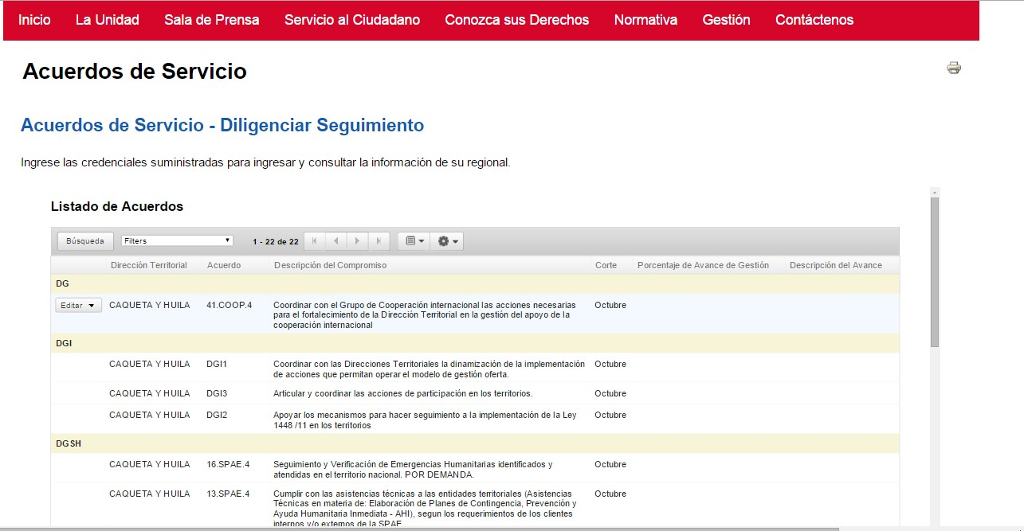

Imagen Nº 2
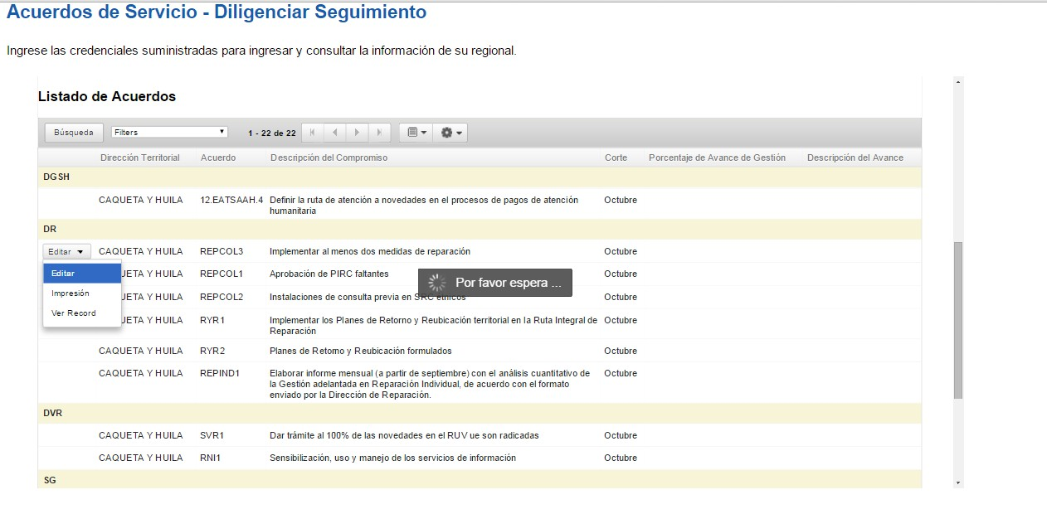

 | INFORME DE AUDITORÍA INTERNA | CÓDIGO: 150.19.15-8  VERSIÓN: 03 FECHA: 28/07/2015 PÁGINA 10 de 77
 | PROCESO EVALUACIÓN INDEPENDIENTE

Imagen Nº 3
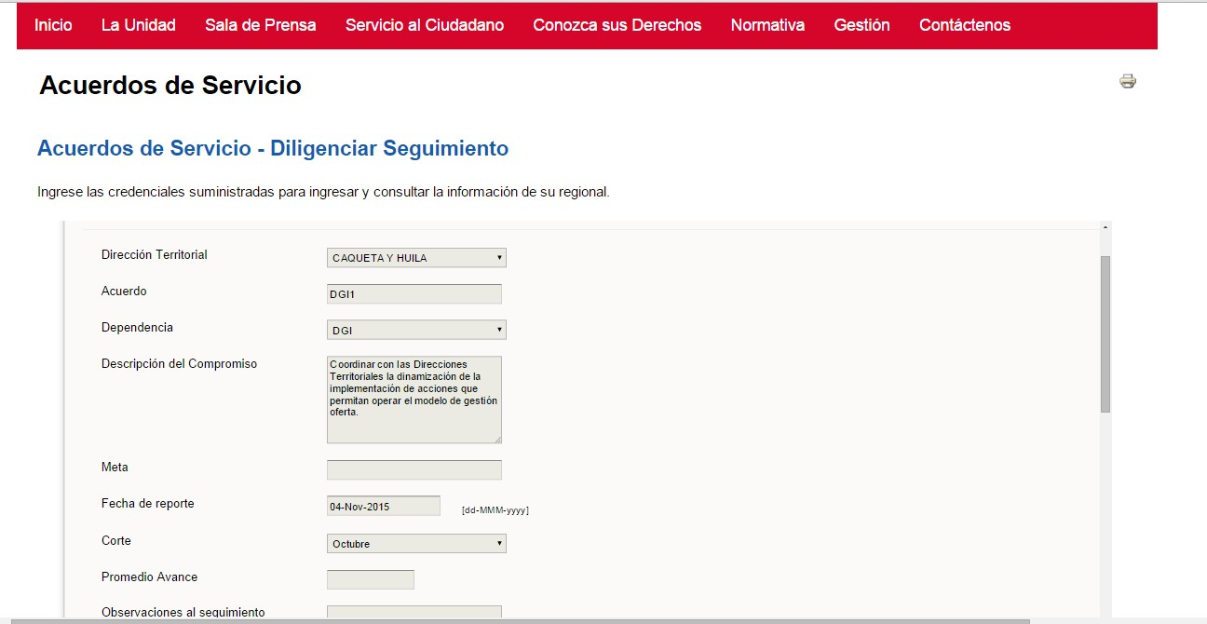

Imagen Nº 4
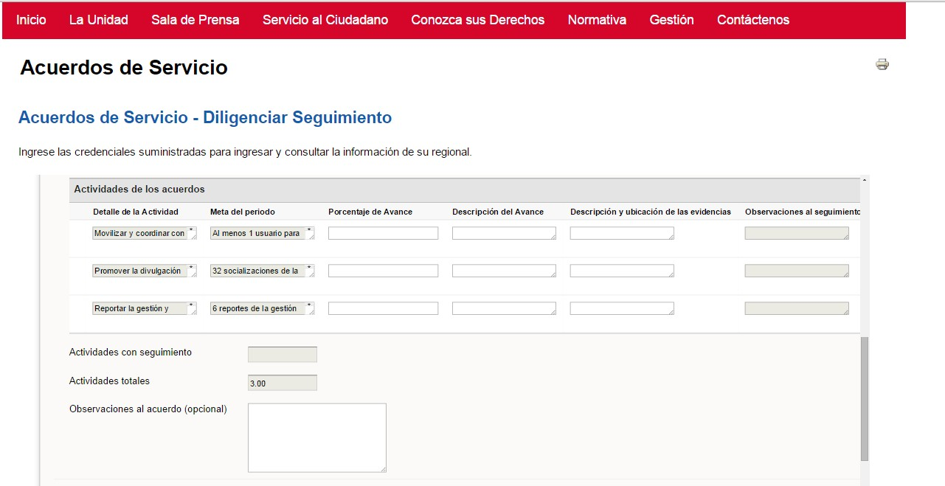

 | INFORME DE AUDITORÍA INTERNA | CÓDIGO: 150.19.15-8  VERSIÓN: 03 FECHA: 28/07/2015 PÁGINA 11 de 77
 | PROCESO EVALUACIÓN INDEPENDIENTE

Imagen Nº 5
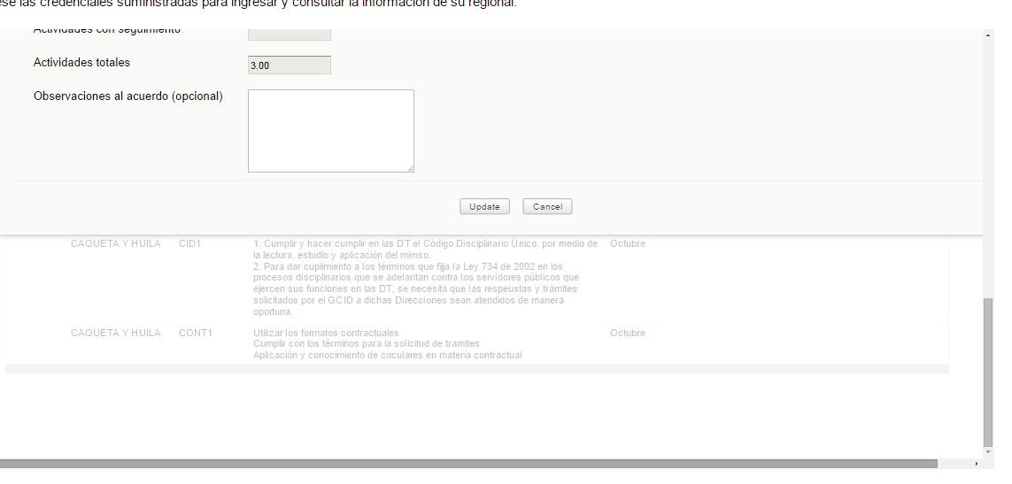
Fortalezas.

  - Se pudo evidenciar la utilización correcta de la herramienta SISGESTION por parte de la DT, para el reporte al seguimiento de los acuerdos de servicio.
  - Teniendo en cuenta las fallas constantes de la herramienta, ésta Oficina evidenció gestión por parte de la persona encargada del seguimiento por parte de la DT, en razón a que creo una matriz en Excel adicional para el seguimiento y control de la información reportada, como se observa a continuación.
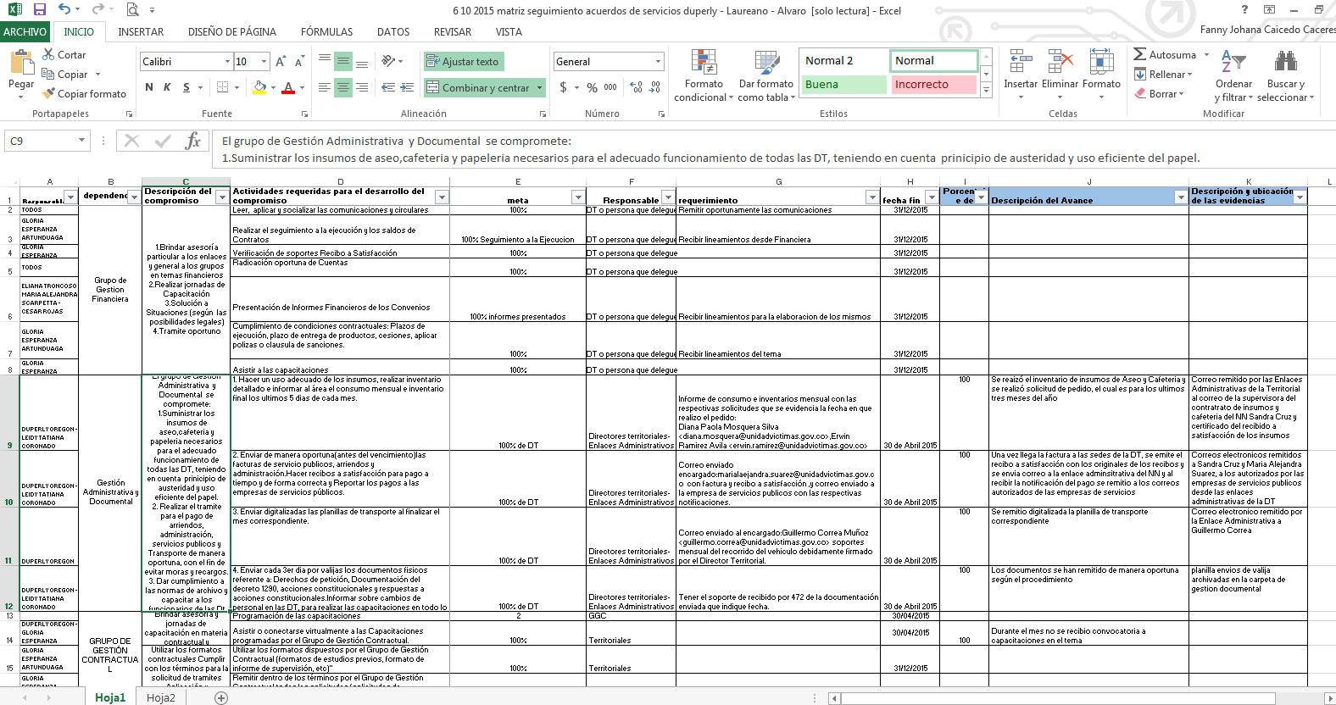

 | INFORME DE AUDITORÍA INTERNA | CÓDIGO: 150.19.15-8  VERSIÓN: 03 FECHA: 28/07/2015 PÁGINA 12 de 77
 | PROCESO EVALUACIÓN INDEPENDIENTE

Observaciones.
  - Se evidenció debilidad por parte de la Oficina Asesora de Planeación en la estructuración y elaboración de los acuerdos de servicios, en razón a que los mismos se firmaron por los responsables de manera tardía; por otra parte, en el mes de agosto del presente año, se realizaron modificaciones a los mismos, situación que denota fallas en la planeación de este mecanismo de medición de la gestión territorial.
  - Con los acuerdos de servicio se mide la gestión en avance de ejecución, pero no se establecieron indicadores que permiten tener una medición y reporte detallada del objetivo o meta establecida.
  - Así mismo se evidenció que algunas de las actividades no cuentan con meta definida, lo cual impide la medición objetiva de su cumplimiento.
  - Se pudo constatar que el aplicativo SISGESTION presenta fallas constantes, caídas reiteradas del sistema y lentitud con el cargue de la información correspondiente a los acuerdos de servicios.

Respuesta Dirección Territorial.
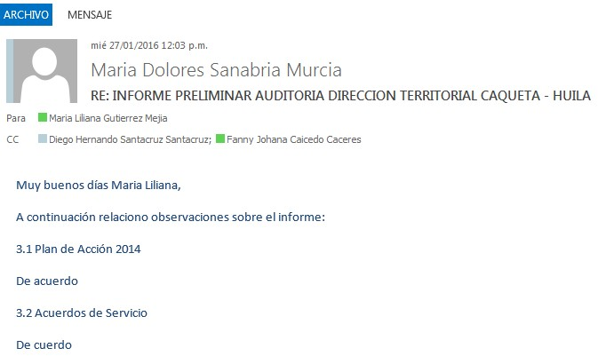

Observaciones finales OCI.

3.2.1 Se evidenció debilidad por parte de la Oficina Asesora de Planeación en la formulación, construcción y seguimiento del cumplimiento de las metas establecidas en los acuerdos de servicios, lo cual se evidencia en los mismos acuerdos ya que no se encuentran estandarizados para todas las dependencias; así mismo, no es clara la medición de las actividades establecidas, tampoco cuentan con indicadores que permitan medir la ejecución y cumplimiento de la metas. De ahí que evidencia debilidad en la planeación, por ende que la mayoría de los acuerdos de servicio han sido modificados en el mes de agosto de 2015 por la OAP, Direcciones Técnicas del nivel nacional y Direcciones Territoriales, esto incluye la DT Caquetá - Huila.

ACUERDOS DE GESTIÓN 2014 y 2015.

Se entiende por Acuerdo de Gestión el establecimiento de una relación escrita y firmada entre el superior jerárquico y el respectivo gerente público, con el fin de establecer los compromisos y resultados frente a la visión, misión y objetivos del organismo; se pacta por un periodo determinado e incluye la definición de indicadores a través de los cuales se evalúa el mismo. Los principales objetivos que se persiguen mediante la aplicación de los Acuerdos de Gestión son; orientar la

 | INFORME DE AUDITORÍA INTERNA | CÓDIGO: 150.19.15-8  VERSIÓN: 03 FECHA: 28/07/2015 PÁGINA 13 de 77
 | PROCESO EVALUACIÓN INDEPENDIENTE

actuación de las entidades hacia sus prioridades explícitas, incentivar mejoras de eficiencia y eficacia, promover el aprendizaje organizacional, fortalecer y desarrollar la función directiva profesional en la Administración Pública.

En tal sentido, la OCI solicitó a la Dirección Territorial Caquetá-Huila, copia de los acuerdos de gestión suscritos por la Directora Territorial, María Dolores Sanabria Murcia y la Directora General, Paula Gaviria Betancur para el periodo auditado, años 2014 y 2015. Se remitió un documento de cuatro (4) folios, denominados acuerdos de gestión que corresponden a los acuerdos para el año 2015, no se remitieron los acuerdos de gestión del año 2014; en consecuencia ésta Oficina solicitó al Grupo de Gestión de Talento copia de los acuerdos de gestión de 2014 y 2015 de todos los directivos de la Entidad; en tanto que comprende el periodo del 2 de enero hasta 31 de diciembre de 2014 y 2 de enero hasta 31 de diciembre de 2015 respectivamente , como se observa a continuación:

Acuerdos de Gestión 2014
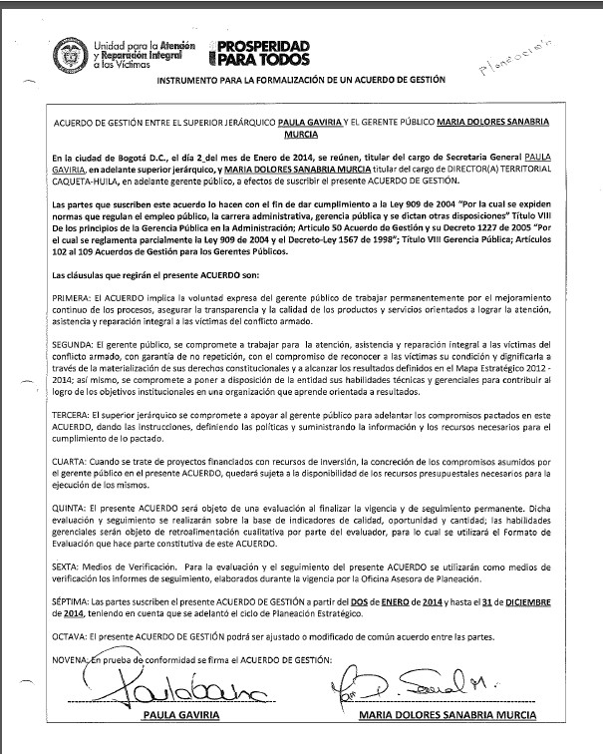

 | INFORME DE AUDITORÍA INTERNA | CÓDIGO: 150.19.15-8  VERSIÓN: 03 FECHA: 28/07/2015 PÁGINA 14 de 77
 | PROCESO EVALUACIÓN INDEPENDIENTE
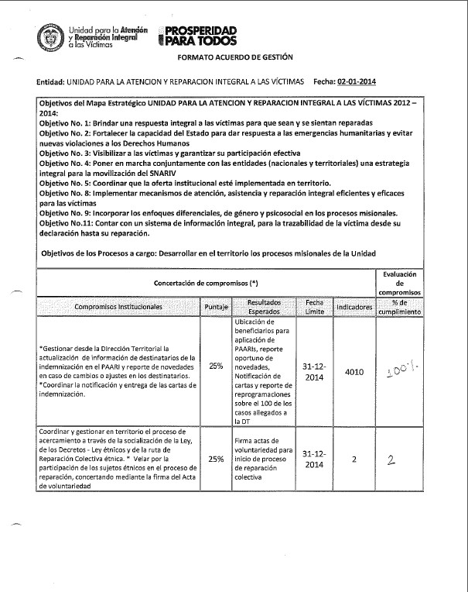

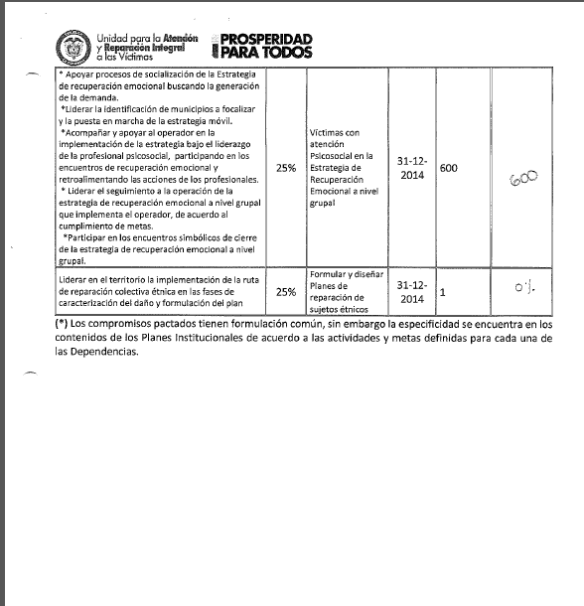

 | INFORME DE AUDITORÍA INTERNA | CÓDIGO: 150.19.15-8  VERSIÓN: 03 FECHA: 28/07/2015 PÁGINA 15 de 77
 | PROCESO EVALUACIÓN INDEPENDIENTE
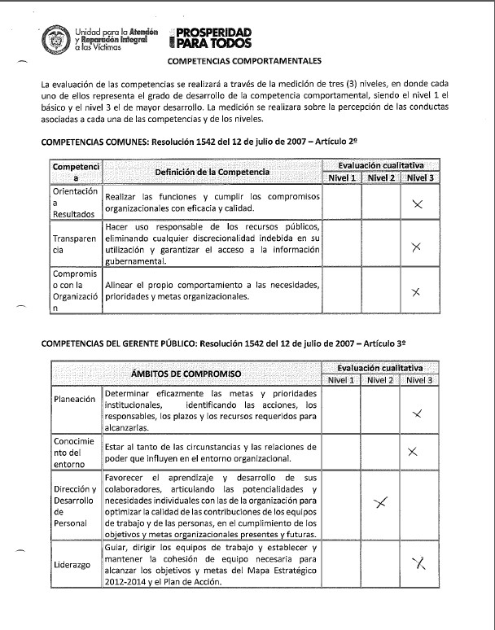

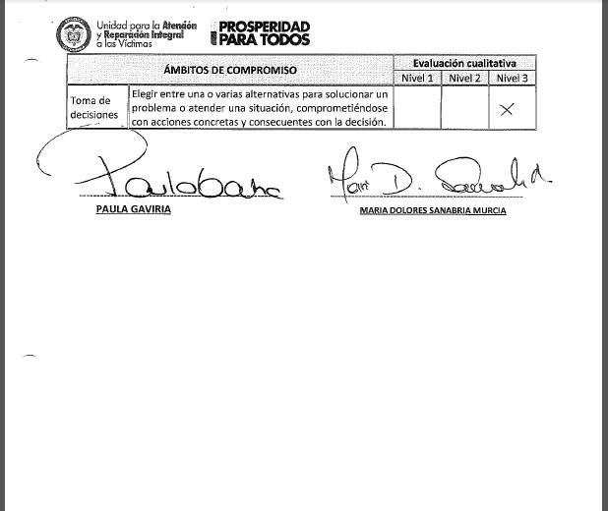

 | INFORME DE AUDITORÍA INTERNA | CÓDIGO: 150.19.15-8  VERSIÓN: 03 FECHA: 28/07/2015 PÁGINA 16 de 77
 | PROCESO EVALUACIÓN INDEPENDIENTE

Fortalezas.
    - Al revisar los acuerdos de gestión para el año 2014, remitidos por el Grupo de Gestión de Talento Humano, se observa que los mismos se encuentran firmados por los responsables, así como se evidencia que cuentan con la calificación de la evaluación a los compromisos adquiridos por la Dra. María Dolores Sanabria, así como la evaluación cualitativa frente a las competencias comportamentales.
    - Con base en lo anterior, al revisar los resultados de las calificaciones tanto a los compromisos como los comportamentales, se observa que la calificación fue buena, en la mayoría de ítems se cumplió con lo establecido en los compromisos.

Observación.
    - La Oficina de Control Interno, solicitó a la DT Caquetá- Huila copia de los acuerdos de gestión de 2014 y 2015, únicamente fueron remitidos por la DT los correspondiente al 2015 y para efectos del presente informe se tomó como insumo lo aportado por el Grupo de Gestión de Talento Humano.

Imágenes 1 Acuerdos de Gestión 2015.
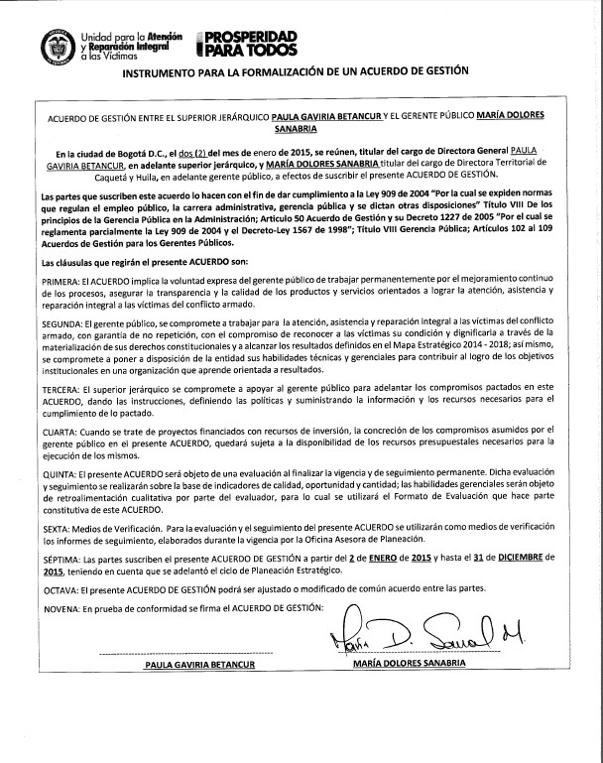

 | INFORME DE AUDITORÍA INTERNA | CÓDIGO: 150.19.15-8  VERSIÓN: 03 FECHA: 28/07/2015 PÁGINA 17 de 77
 | PROCESO EVALUACIÓN INDEPENDIENTE
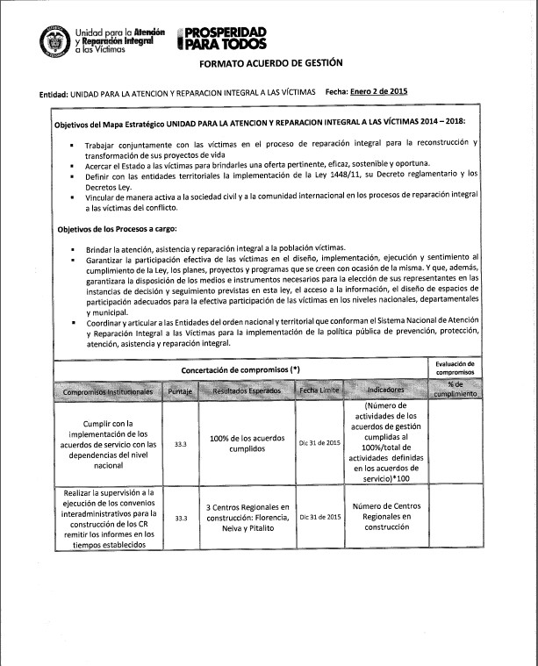
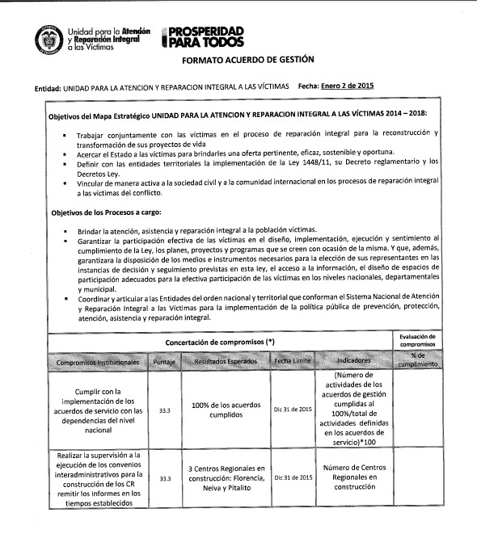

 | INFORME DE AUDITORÍA INTERNA | CÓDIGO: 150.19.15-8  VERSIÓN: 03 FECHA: 28/07/2015 PÁGINA 18 de 77
 | PROCESO EVALUACIÓN INDEPENDIENTE
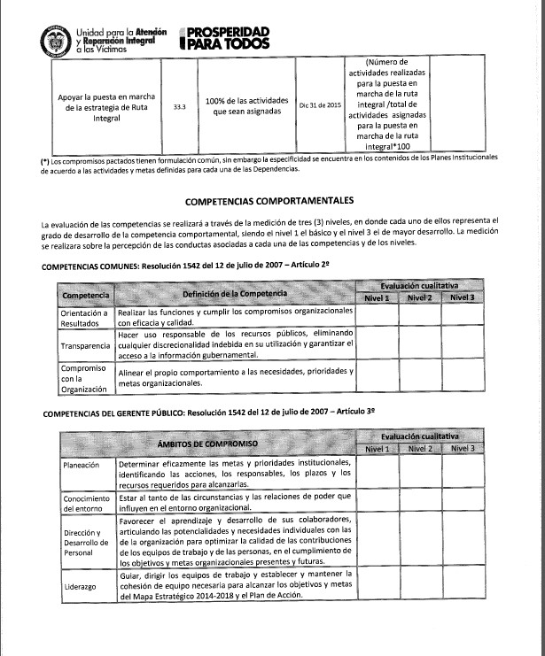
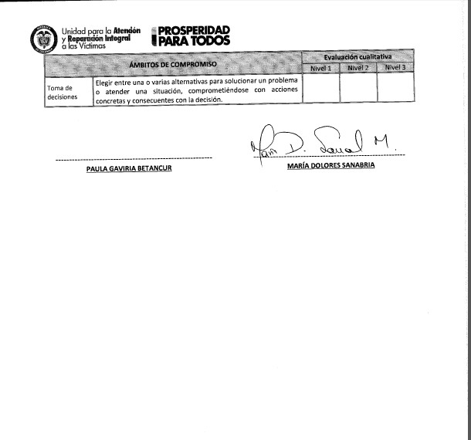

 | INFORME DE AUDITORÍA INTERNA | CÓDIGO: 150.19.15-8  VERSIÓN: 03 FECHA: 28/07/2015 PÁGINA 19 de 77
 | PROCESO EVALUACIÓN INDEPENDIENTE

Imagen acuerdos de gestión remitido por Talento Humano.
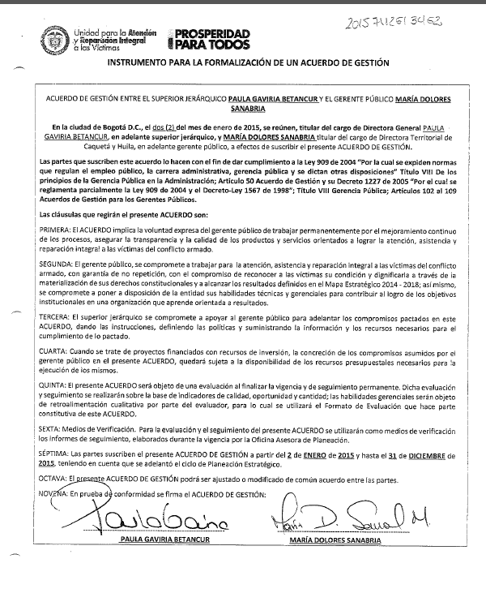

Observaciones.
- Para los acuerdos de gestión del año 2015, se observa que el primer compromiso institucional es cumplir con la implementación de los acuerdos de servicio con las dependencias del nivel central, con un porcentaje en la calificación final del 25% sobre el 100% de la gestión en la vigencia 2015. Ahora bien, como se indicó en el punto anterior, para el año 2015 las Direcciones Territoriales de la UARIV no suscribieron plan de acción como en la vigencia anterior, sino acuerdos de servicio con cada dirección técnica del nivel central de la Entidad; en consecuencia, para este punto es necesario que se aprueben todos los acuerdos de servicio por las dependencias y la Oficina Asesora de Planeación, para determinar sobre cuales compromisos se evalúa y califica a la Directora Territorial.
- Se observa que los acuerdos de Gestión remitidos por la DT únicamente se encuentran firmados por la Directora Territorial y no por la Dirección General, por su parte los allegados por el Grupo de Gestión de Talento Humano si se encuentran firmados por la Directora General, lo cual evidencia que los mismos luego de ser firmados por los Directores, Subdirectores, Jefes de Oficina entre otros, no son socializados nuevamente cuando se surte la aprobación y firma por parte de la Directora General.

 | INFORME DE AUDITORÍA INTERNA | CÓDIGO: 150.19.15-8  VERSIÓN: 03 FECHA: 28/07/2015 PÁGINA 20 de 77
 | PROCESO EVALUACIÓN INDEPENDIENTE

Respuesta Dirección Territorial.
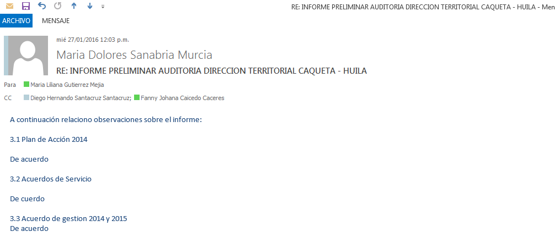

Observaciones finales OCI.

    - Para los acuerdos de gestión del año 2015, se observa que el primer compromiso institucional es cumplir con la implementación de los acuerdos de servicio con las dependencias del nivel central, con un porcentaje en la calificación final del 25% sobre el 100% de la gestión en la vigencia 2015. Ahora bien, como se indicó en el punto anterior, para el año 2015 las Direcciones Territoriales de la UARIV no suscribieron plan de acción como en la vigencia anterior, sino acuerdos de servicio con cada dirección técnica del nivel central de la Entidad; en consecuencia, para este punto es necesario que se aprueben todos los acuerdos de servicio por las dependencias y la Oficina Asesora de Planeación, para determinar sobre cuales compromisos se evalúa y califica a la Directora Territorial.
    - Se observa que los acuerdos de Gestión remitidos por la DT únicamente se encuentran firmados por la Directora Territorial y no por la Dirección General, por su parte los allegados por el Grupo de Gestión de Talento Humano si se encuentran firmados por la Directora General, lo cual evidencia que los mismos luego de ser firmados por los Directores, Subdirectores, Jefes de Oficina entre otros, no son socializados nuevamente cuando se surte la aprobación y firma por parte de la Directora General.

3.4 VERIFICACIÓN MUESTRA ALEATORIA DE CONTRATOS.

Teniendo en cuenta que las Direcciones Territoriales no tienen la facultad de suscribir convenios y contratos, dado que esta función está delegada a la Secretaría General mediante Resolución 005 del 30 de enero de 2012, no obstante lo anterior, se delega la supervisión de los convenios y contratos en la Directora Territorial; en consecuencia del periodo a evaluar la Oficina de Control Interno realizó una muestra representativa y aleatoria de contratos, con el ánimo de verificar la gestión frente a la supervisión de dichos contratos, encontrando en el universo contratos de prestación de servicios profesionales y de apoyo a la gestión, contrato de arrendamiento y convenio interadministrativo.

Para la selección de la muestra se utilizó el método de muestreo no estadístico, de juicio y discrecional de que trata la guía de auditorías para entidades públicas; resultando seleccionados cinco (5) contratos, dos (2) de prestación de servicios, dos (2) contratos de arrendamiento y un (1) convenio interadministrativo de Construcción de Dotación de

 | INFORME DE AUDITORÍA INTERNA | CÓDIGO: 150.19.15-8  VERSIÓN: 03 FECHA: 28/07/2015 PÁGINA 21 de 77
 | PROCESO EVALUACIÓN INDEPENDIENTE

Centros Regionales; a continuación se indica el resultado del análisis realizado de los expedientes entregado por el Grupo se Gestión Contractual de la Unidad.

CONVENIO INTERADMINISTRATIVO Nº 1385 DE 2013 CELEBRADO ENTRE LA UNIDAD PARA LA ATENCIÓN Y REPARACIÓN INTEGRAL A LAS VÍCTIMAS Y EL MUNICIPIO DE FLORENCIA.

Objeto: Aunar esfuerzos para la cooperación interinstitucional técnica y financiera entre la Unidad para la Atención y Reparación Integral a las Víctimas y el Municipio de Florencia (Caquetá) San José de Cúcuta, para la construcción y dotación del Centro Regional para la Atención y Reparación integral a las víctimas en el municipio, con el fin de lograr la articulación institucional del nivel nacional y territorial, encaminada a brindar atención, orientación, remisión, acompañamiento y realizar seguimiento a las actividades que requieren las víctimas en ejercicio de sus derechos a la verdad, justicia y reparación integral, de acuerdo con la Ley 1448 de 2011 y el auto 099 de 2013 emitido por la Corte Constitucional.

El objeto se desarrollará teniendo en cuenta la ficha técnica, presupuesto, cronograma, estudio previo y la documentación aportada bajo la metodología de “Banco de Proyectos” adoptada por la Unidad, documentos que hacen parte integral del convenio.
Valor del convenio: valor total de dos mil ciento treinta y cinco mil ochenta y dos millones ochenta y dos mil cuatrocientos cuarenta y nueve M/TE ($2.135.082.449).

Aporte de la Unidad: mil quinientos quince millones doscientos treinta y tres mil ochocientos trece pesos M/TE

($1.515.233.813).
Aporte del municipio de Florencia: En bienes y servicios la suma de seiscientos diecinueve millones ochocientos cuarenta y ocho mil seiscientos treinta y seis pesos M/TE ($619.848.636).

Fecha de inicio: 13 de agosto de 2013
Fecha de terminación: 31 de diciembre de 2013.

Disposición del Inmueble objeto del Convenio.

Tras el análisis documental, se evidenció que el inmueble aportado por el municipio de Florencia, identificado con folio de matrícula inmobiliaria Nº 420-3911, con un área aproximada de 1403 metros cuadrados es de conformidad con el mencionado folio y alinderado de conformidad con Escritura Pública Nº 470 del 22 de julio de 1961. (ver imagen).

 | INFORME DE AUDITORÍA INTERNA | CÓDIGO: 150.19.15-8  VERSIÓN: 03 FECHA: 28/07/2015 PÁGINA 22 de 77
 | PROCESO EVALUACIÓN INDEPENDIENTE
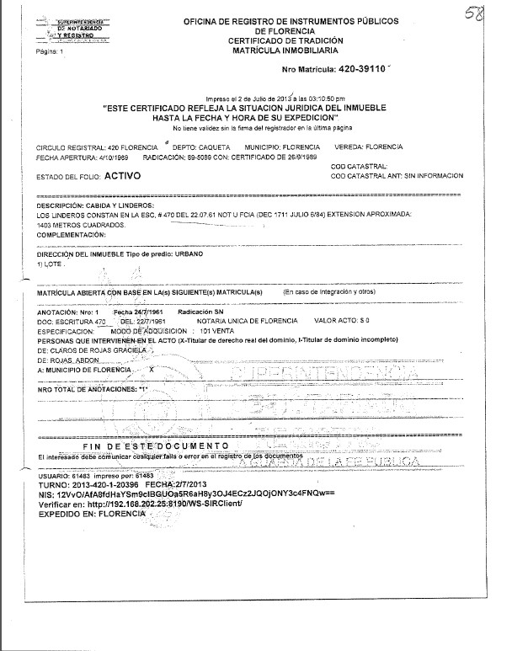

Por otra parte, se observa a los folios 69-72 de la carpeta 1 del convenio, licencia urbanística en la modalidad de construcción nueva, en donde se indica que el inmueble objeto del convenio corresponde al identificado con ficha catastral Nº 01-02- 000-00004-000, ubicado en la calle 18 Nº 8ª-60 con carrera 10 Nº 18-14 del barrio El Centro en la ciudad de Florencia (Caquetá), con un área de terreno de 616 metros cuadrados, como se evidencia a continuación.

 | INFORME DE AUDITORÍA INTERNA | CÓDIGO: 150.19.15-8  VERSIÓN: 03 FECHA: 28/07/2015 PÁGINA 23 de 77
 | PROCESO EVALUACIÓN INDEPENDIENTE
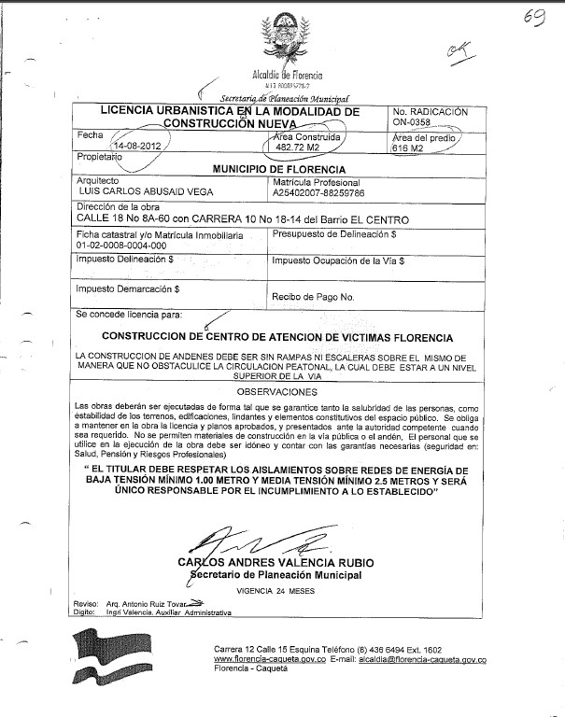
Teniendo en cuanta que la información del folio de matrícula inmobiliaria y la de la licencia urbanística son
diferentes, la OCI realizó consulta a la página web del Instituto Geográfico Agustín Codazzi http://www.igac.gov.co/wps/portal/igac/raiz/iniciohome/MapasdeColombia/ con base en la información del folio y la licencia, obteniendo el siguiente resultado.

 | INFORME DE AUDITORÍA INTERNA | CÓDIGO: 150.19.15-8  VERSIÓN: 03 FECHA: 28/07/2015 PÁGINA 24 de 77
 | PROCESO EVALUACIÓN INDEPENDIENTE

Consulta con folio de matrícula inmobiliaria Nº 420-39110
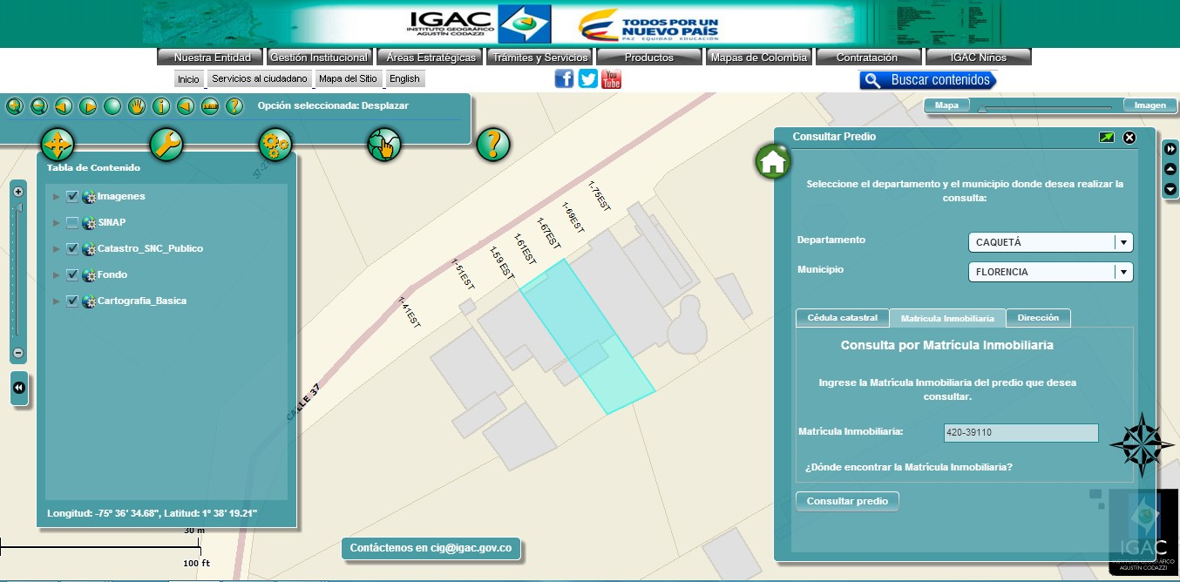

Con cedula catastral N° 01-01-0008-0004-000

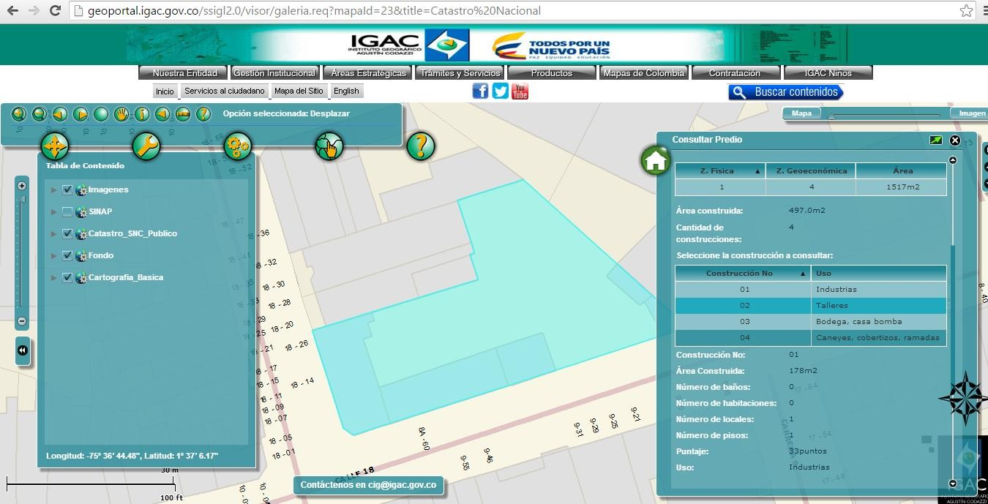

 | INFORME DE AUDITORÍA INTERNA | CÓDIGO: 150.19.15-8  VERSIÓN: 03 FECHA: 28/07/2015 PÁGINA 25 de 77
 | PROCESO EVALUACIÓN INDEPENDIENTE

Observaciones.
      - No se evidencia claridad en la identificación jurídica y catastral del inmueble objeto del convenio, como quiera que la información que reza en el folio de matrícula inmobiliaria no corresponde a la que consta en la licencia urbanística, dado que en la licencia no se refleja el número de matrícula inmobiliaria y en el folio no cuenta con en número de cedula catastral; al consultar la información en la página web de IGAC, se pudo constar que al buscar con la ficha catastral Nº 01-02-0008-0004-000 corresponde al bien identificado con folio Nº 420-10992 y no al inmueble objeto del convenio.

Respuesta Dirección Territorial.
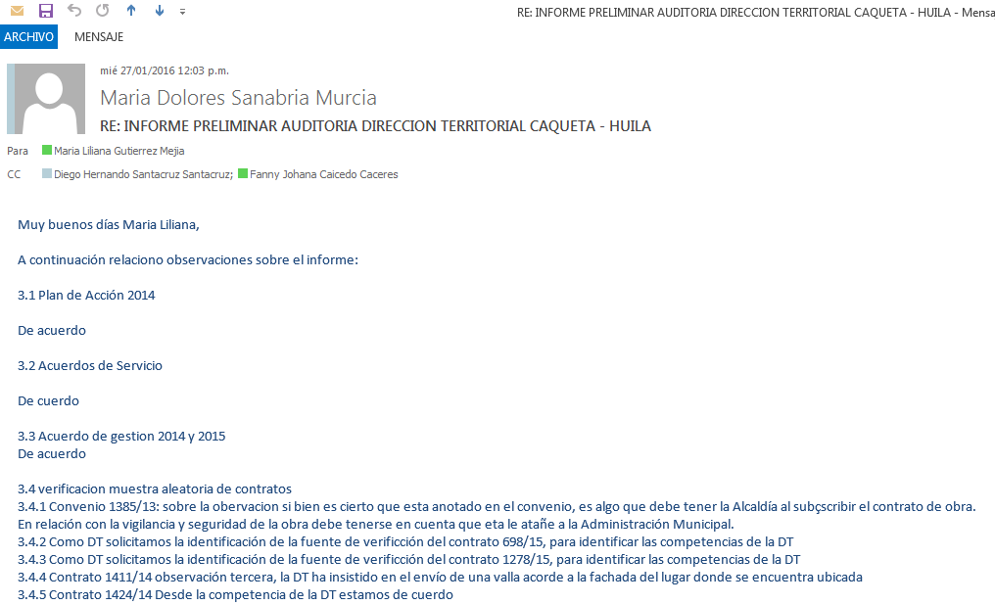

 | INFORME DE AUDITORÍA INTERNA | CÓDIGO: 150.19.15-8  VERSIÓN: 03 FECHA: 28/07/2015 PÁGINA 26 de 77
 | PROCESO EVALUACIÓN INDEPENDIENTE

Respuesta Grupo de Gestión Contractual
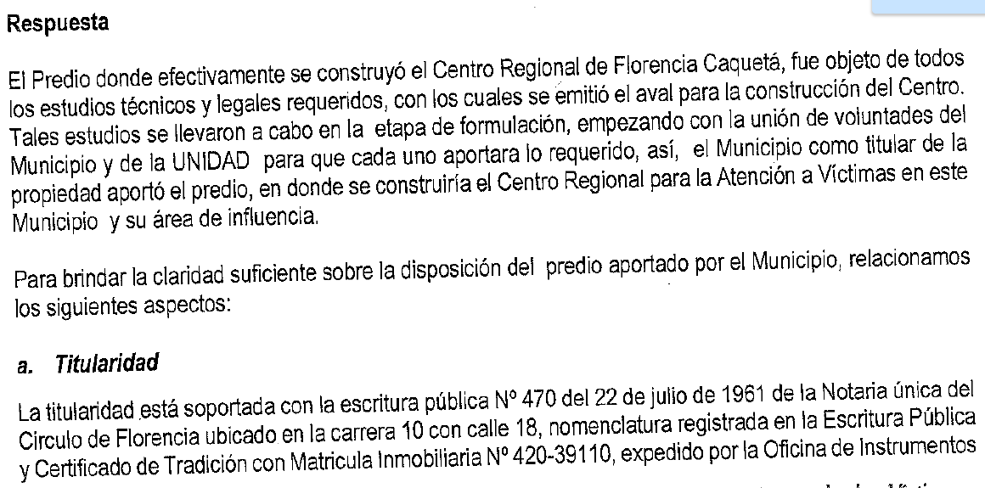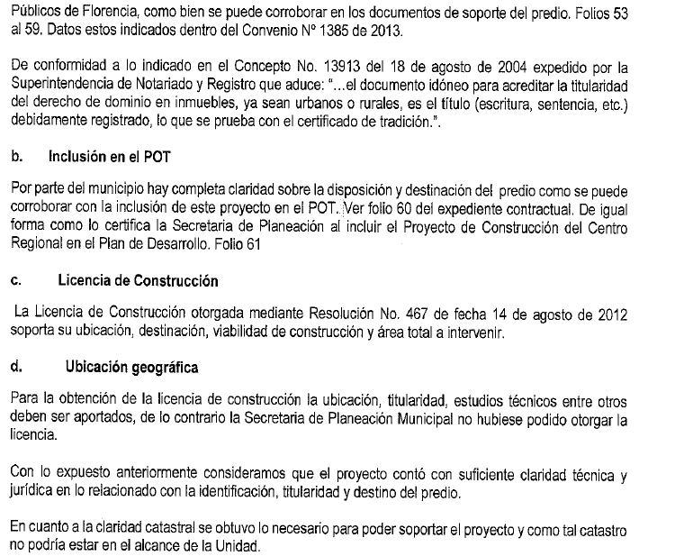

 | INFORME DE AUDITORÍA INTERNA | CÓDIGO: 150.19.15-8  VERSIÓN: 03 FECHA: 28/07/2015 PÁGINA 27 de 77
 | PROCESO EVALUACIÓN INDEPENDIENTE

Observaciones finales OCI.
Sea lo primero aclarar que la observación de este ítem, es en relación a la identificación jurídica y catastral respecto al inmueble objeto del convenio más no frente a la titularidad y propiedad del municipio.

Respecto a los argumentos expuestos por el área de Gestión Contractual, no son suficientes para desvirtuar la observación, como quiera que se refería a la titularidad del bien el cual no está en cuestión; por otra parte, frente a la identificación jurídica y catastral no se desvirtuar lo observado por la OCI, así como tampoco se allegaron evidencias que soportaron las afirmaciones del Grupo de Gestión Contractual.

      - No se evidencia claridad en la identificación jurídica y catastral del inmueble objeto del convenio, como quiera que la información que reza en el folio de matrícula inmobiliaria no corresponde a la que consta en la licencia urbanística, dado que en la licencia no se refleja el número de matrícula inmobiliaria y en el folio no cuenta con en número de cedula catastral; al consultar la información en la página web de IGAC, se pudo constar que al buscar con la ficha catastral Nº 01-02-0008-0004-000 corresponde al bien identificado con folio Nº 420-10992 y no al inmueble objeto del convenio.

Supervisión Contractual.

Se solicitó al Grupo de Gestión Contractual el expediente del presente convenio, el cual fue allegado en 2 carpetas de (436 folios), encontrándose la documentación soporte de estudios previos, documentos del inmueble, acta de aprobación del Comité de Banco de Proyectos de la Unidad, documento original del convenio con sus anexos respectivos, cinco (5) otrosíes al convenio inicial son los soportes y las solicitudes de desembolso de recursos. En tal sentido, se evidenciaron las modificaciones contractuales así:

Consulta SECOP
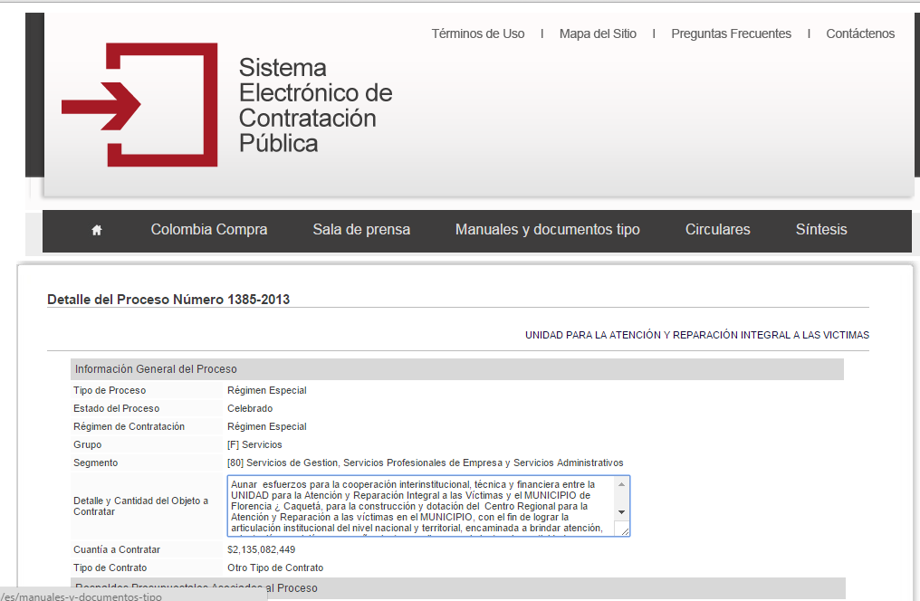

 | INFORME DE AUDITORÍA INTERNA | CÓDIGO: 150.19.15-8  VERSIÓN: 03 FECHA: 28/07/2015 PÁGINA 28 de 77
 | PROCESO EVALUACIÓN INDEPENDIENTE
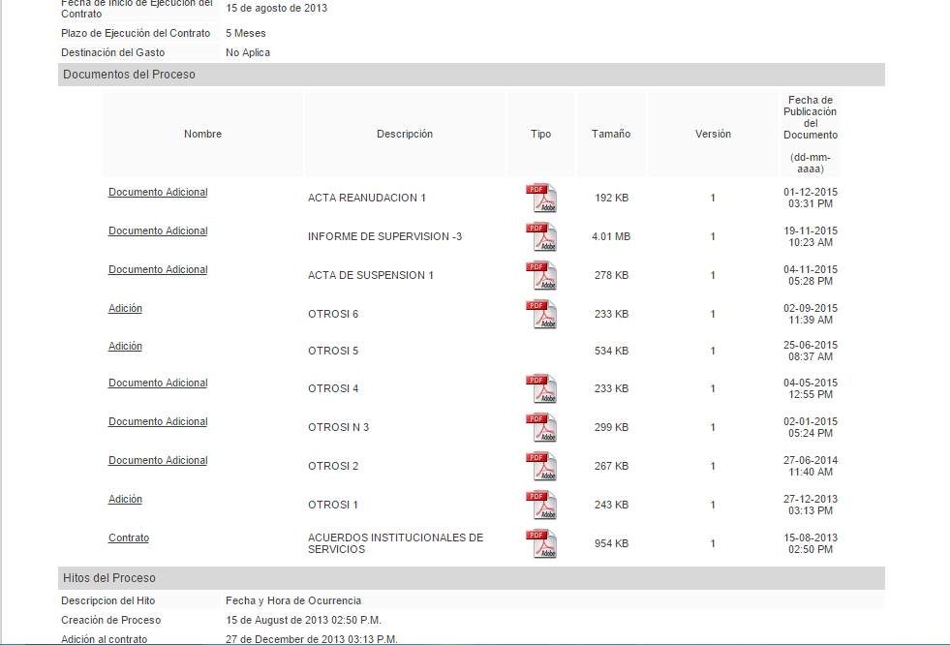

OTROSÍ Nº 1 DEL 26 DE DICIEMBRE DE 2013: prórroga del plazo del convenio hasta el 30 de junio 2014, teniendo en cuenta que se incorporan los recursos al municipio, se giró el desembolso correspondiente al 50% del aporte de la Unidad y hasta ahora se iniciará el proceso de selección y adjudicación del contrato de obra; así mismo modificación de la Garantía Única de Cumplimiento por parte del municipio.
        - A los folios (127 y 128) del expediente contractual, se evidencia informe ejecutivo Nº 1 del 2014, donde se indica el avance de ejecución del convenio desde el 26/09/2013, así mismo se describe la ejecución financiera del mismo.
        - A los folios (129-132), se observa Acta Nº 2 del Comité Técnico del Convenio de fecha 13 de noviembre de 2013.
        - A los folios (133 y 134), se observa documento firmado por la Directora Territorial, en donde se requiere a la Alcaldía frente al cumplimiento de las obligaciones establecidas en el convenio.
        - Folio (137), se evidencia nuevo requerimiento de fecha 04/02/2014 de la Dirección Territorial a la Alcaldía respecto al cumplimiento de las obligaciones establecidas en el convenio.
        - A los folios (146-148), informe de supervisión Nº 2 de 2014, el cual da cuenta de los límites para el cumplimiento tales como; demora por parte del municipio con el proceso de licitación pública para el contrato de obra de construcción del Centro Regional. De igual manera, se requiere frente al incumplimiento del municipio en consignar los rendimientos financieros de los dineros aportados por la UARIV.
        - A los folios (149-153), se evidencia informe ejecutivo de febrero de 2014, respecto al avance de ejecución del convenio.
        - Folios (155-158) se observa, informe ejecutivo de la Alcaldía Municipal de Florencia de fecha enero de 2014.
        - A los folios (179), se evidencia oficio de fecha 19 de mayo de 2014, en donde la Dirección Territorial solicita a la Alcaldía informe de avance respecto a la publicación del concurso de méritos para el contrato de interventoría.

 | INFORME DE AUDITORÍA INTERNA | CÓDIGO: 150.19.15-8  VERSIÓN: 03 FECHA: 28/07/2015 PÁGINA 29 de 77
 | PROCESO EVALUACIÓN INDEPENDIENTE

        - En los folios (185-187), se observa informe de supervisión del mes de mayo de 2014, donde de se informa del avance del convenio, el cual es del 0% tanto en días como en ejecución física. De igual manera se evidencia el incumplimiento por parte del municipio de Florencia en la asistencia a los Comités Técnicos, así como las consignaciones de los rendimientos financieros, tampoco se han cumplido los término para presentar los informes financieros pese a los múltiples requerimientos de la DT.
OTROSÍ Nº 2 DEL 26 DE JUNIO DE 2014: prórroga del plazo del convenio hasta el 31 de diciembre de 2014, teniendo en cuenta la demora presentada en el proceso de selección y adjudicación del contratista e interventoría. Para la fecha se encuentra en proceso de selección y adjudicación de la interventoría al contrato de obra; así mismo modificación de la Garantía Única de Cumplimiento por parte del municipio.
          - Se observa informe de supervisión del mes de agosto de 2014, para esta fecha reporta un porcentaje de avance de 5.37% en ejecución y en días de 0. De igual manera se indica que el municipio ha venido incumpliendo, como quiera que no asisten a los Comités Técnicos incumpliendo lo establecido en la cláusula 12, inciso 7, parágrafo 3 del convenio, así mismo no se cumple frente a la consignación de los rendimientos financieros.
OTROSÍ Nº 3 DEL 29 DE DICIEMBRE DE 2014. prórroga del plazo del convenio hasta el 31 de diciembre de 2014, teniendo en cuenta el avance de la obra de conformidad con el cronograma, sin embargo durante la ejecución se encontraron mayores cantidades de obra que no estaban contempladas en el cronograma inicial.
- Se observa informe del mes de octubre de 2014, donde se refleja un avance de obra del 50% y un 85% de ejecución financiera del proyecto.
- A los folios (238-241) se observa informe de supervisión del mes de septiembre de 2014, con un avance del 35.27% de ejecución del contrato, con base en el informe de interventoría del mes de septiembre de 2014, evidencia debilidad por parte del municipio frente al cumplimiento de las obligaciones del convenio; también advierte frente a la demora en el trámite de la dotación del Centro Regional.
- A los folios (246 y 247) se observa informe de supervisión del convenio correspondiente al mes de octubre de 2014, indica un avance de ejecución del 56.39%, de igual modo se informa frente a la demora por parte del municipio de Florencia con la entrega del informe financiero y ejecutivo; también se hace referencia a la solicitud del municipio de realizar el segundo desembolso de los recursos, requerimiento que no cumple con los requisitos mínimos establecidos.
- A los folios (248 y 249), se evidencia informe de supervisión, en donde se informa frente al avance de ejecución en un 56.39%; de igual manera informa frente al incumplimiento del municipio al no convocar al CRAV para el mes del informe, tampoco se remitió copia del acta del Comité anterior, ni informes ejecutivos y financieros como corresponden.
- Se observa trámite del segundo desembolso por la suma de $454.570.144, el cual se realizó el 23 de diciembre de 2014.
- A los Folios (255-257), se observa informe de supervisión del mes de diciembre de 2014, donde se indica un avance de ejecución del 56.39%; de la misma manera se informa frente al incumplimiento del municipio de Florencia, se evidenció que mediante Resolución 0865 de 2014 se adjudicó la adquisición de la dotación del Centro Regional, así mismo se hace referencia respecto a la solicitud del tercer desembolso para municipio, pero no se cumplían con los requisitos para el trámite del mismo.

 | INFORME DE AUDITORÍA INTERNA | CÓDIGO: 150.19.15-8  VERSIÓN: 03 FECHA: 28/07/2015 PÁGINA 30 de 77
 | PROCESO EVALUACIÓN INDEPENDIENTE

- A los folios (259 y 260), se observa informe de supervisión de enero del mes de enero de 2015, donde se evidencia el mismo avance de ejecución del obra que en los informes anteriores 56.39%, con base en el informe de interventoría del 12 de noviembre de 2014.
- Se informa respecto al recibo parcial de la interventoría del convenio, también se reitera la solicitud del municipio del tercer (3) desembolso y rechazo del este trámite por parte de la DT dado que la solicitud no cumplía con los requisitos exigidos, adicionalmente porque no se han consignado los rendimientos financieros por el municipio de Florencia.
- A los folios (262 y 263), se observa informe de supervisión de febrero de 2015, avance en días de 548 y 94.33% de ejecución del convenio, de acuerdo con el informe de interventoría de fecha 20 de diciembre de 2014, allegado a la DT en el mes de febrero de 2015.
- A los folios (266-351) se observan informes financieros y soportes de consignación de los rendimientos financieros por parte del municipio de Florencia.
- A los folios (352-354), se observa informe de supervisión del mes de marzo de 2015, con reporte de avance en días de 578 y 94.33% avance de ejecución del convenio.
- Se allega soporte de consignación de los rendimientos financieros por parte del municipio de Florencia; adicionalmente se informa respecto al levantamiento de la suspensión provisional del contrato de obra e interventoría.
- A los folios (364-368), se evidencian los informes de supervisión de los meses de mayo y junio de 2015.

OTROSÍ Nº 4 DEL 30 DE ABRIL DE 2015. Prorrogar del plazo del convenio hasta el 31 de agosto de 2015, teniendo en cuenta que la ejecución de la obra está en un 75%, estando pendiente unas actividades de obra, que hacen imposible la instalación de la dotación del Centro Regional.

- A los folios (382-385), se observa solicitud de adición presupuestal del convenio por valor de $231.919.435, así como los soportes de la Alcaldía de las mayores cantidades de obra.

OTROSÍ Nº 5 DEL 24 DE JUNIO DE 2015. Adicionar al convenio la suma de $231.919.435, con base las mayores cantidades de obra ya mencionadas, así como modificar la garantía de cumplimiento por parte del municipio.

Al consultar la página web del SECOP, se observa publicado Otrosí Nº 6 al convenio, por medio del cual se prorroga el plazo del mismo hasta 31 de diciembre de 2015, el cual fue publicado el 02 de septiembre de 2015, así como acta de suspensión del convenio de fecha 04 de noviembre de 2015 desde el 29 de octubre de la misma anualidad.

Fortalezas.
- Respecto a la supervisión del convenio por parte de la Directora Territorial, se resalta la gestión realizada, en razón a que de la revisión detallada del expediente, se puedo evidenciar la presentación de informes de supervisión, múltiples requerimientos al municipio frente al cumplimiento de las obligaciones conjuntas del Convenio; en tal sentido se puede concluir un adecuado ejercicio de las labores de supervisión en ejercicio de las facultadas dadas por el Convenio, sin embrago en relación al avance de la obra es claro para esta Oficina que no es imputable a la DT como representante de la Unidad, sino a los múltiples factores arribe expuestos, tanto de los contratos de obra e interventoría como los retrasos de la obra misma, mayores cantidades de obra y falta de voluntad por parte de la administración municipal.

 | INFORME DE AUDITORÍA INTERNA | CÓDIGO: 150.19.15-8  VERSIÓN: 03 FECHA: 28/07/2015 PÁGINA 31 de 77
 | PROCESO EVALUACIÓN INDEPENDIENTE

Observaciones.
Llama la atención de la OCI, que luego de revisado los expedientes contractuales del presente convenio, no se observó soporte documental que evidenciara el cumplimiento de lo establecido en la cláusula tercera, numeral séptimo que indica que “Contratar al menos el 10 % de la mano de obra con población víctima residente en el municipio o zona de influencia del centro”.

Respuesta de la Dirección Territorial.
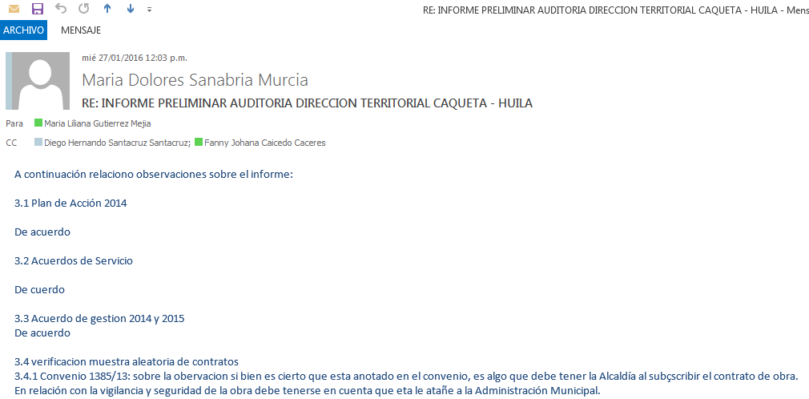

Respuesta Grupo de Gestión Contractual.
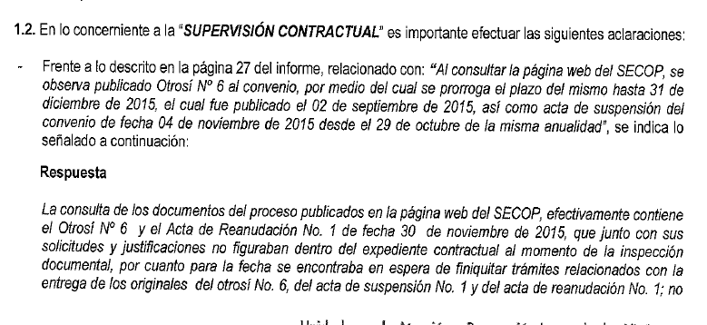

 | INFORME DE AUDITORÍA INTERNA | CÓDIGO: 150.19.15-8  VERSIÓN: 03 FECHA: 28/07/2015 PÁGINA 32 de 77
 | PROCESO EVALUACIÓN INDEPENDIENTE
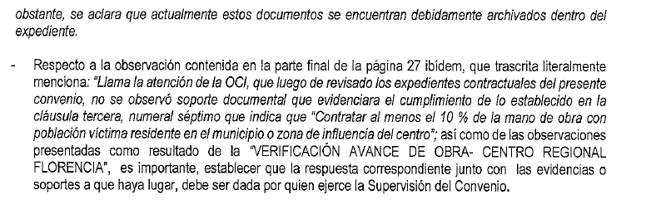

Observaciones finales OCI.
      - Luego de revisado los expedientes contractuales del presente convenio, no se observó soporte documental que evidenciara el cumplimiento de lo establecido en la cláusula tercera, numeral séptimo que indica que “Contratar al menos el 10 % de la mano de obra con población víctima residente en el municipio o zona de influencia del centro”. De igual manera, no fue desvirtuada ni se allegaron evidencia de la presente observación por parte de la DT, Grupo de Gestión Contractual y Grupo de Centros Regionales quienes guardaron silencio al informe.

VERIFICACIÓN AVANCE DE OBRA- CENTRO REGIONAL FLORENCIA
La Oficina de Control Interno realizó visita los días 3 a 6 de noviembre del año 2015 a la obra de Construcción y Dotación del Centro Regional, la cual se encuentra ubicado en la calle 18 Nº 8ª-60 con carrera 10 Nº 18-14 del barrio El Centro en la ciudad de Florencia (Caquetá). En esta visita la OCI pudo evidenciar que los trabajos de obra se encuentran suspendidos, así mismo se pudo constatar que aún faltan varias actividades para culminar la obra, de igual forma la dotación del mobiliario y equipos, tal y como se observa a continuación.

 | INFORME DE AUDITORÍA INTERNA | CÓDIGO: 150.19.15-8  VERSIÓN: 03 FECHA: 28/07/2015 PÁGINA 33 de 77
 | PROCESO EVALUACIÓN INDEPENDIENTE

Imágenes 1 y 2.
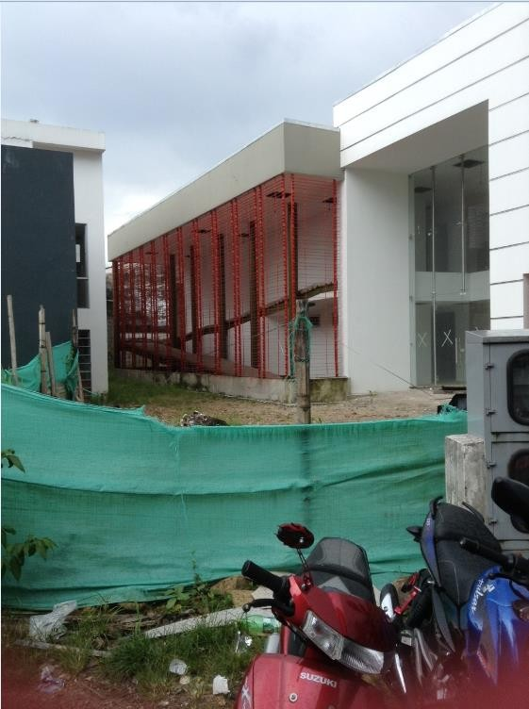
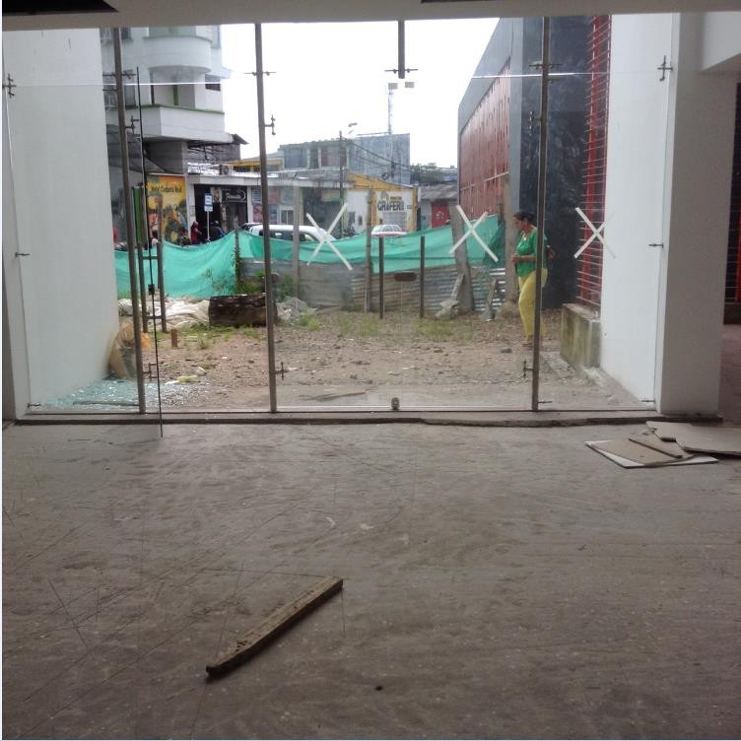

Imágenes 3 y 4.
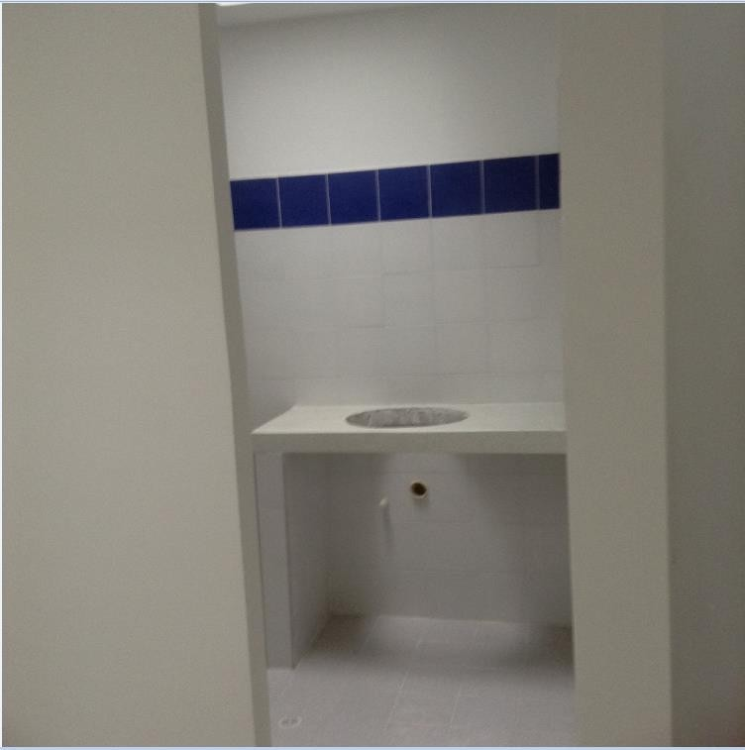
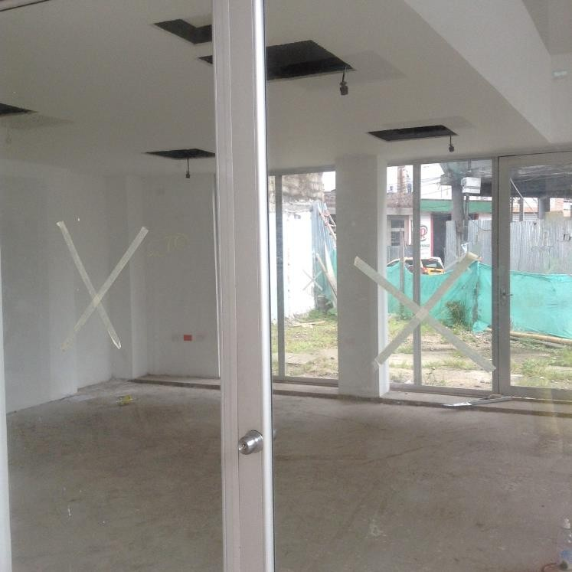

 | INFORME DE AUDITORÍA INTERNA | CÓDIGO: 150.19.15-8  VERSIÓN: 03 FECHA: 28/07/2015 PÁGINA 34 de 77
 | PROCESO EVALUACIÓN INDEPENDIENTE

Imágenes 5 y 6
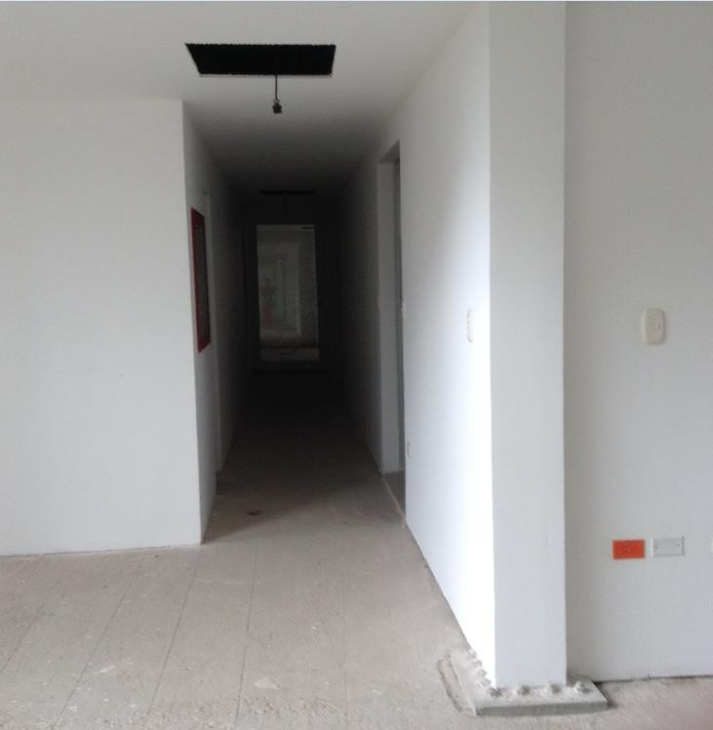
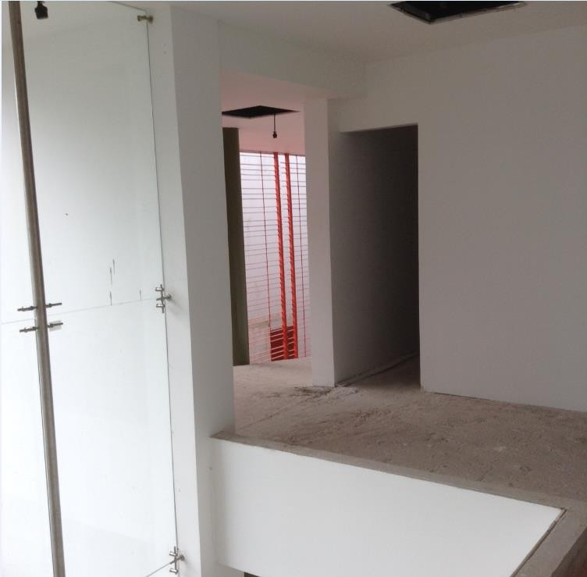
Imágenes 7 y 8
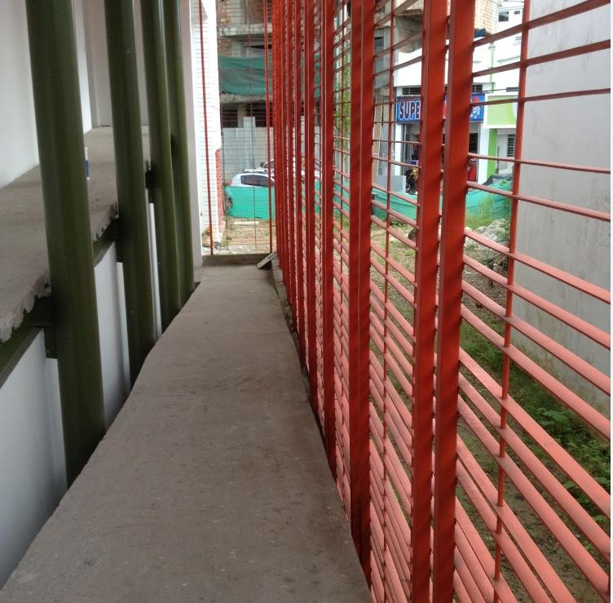
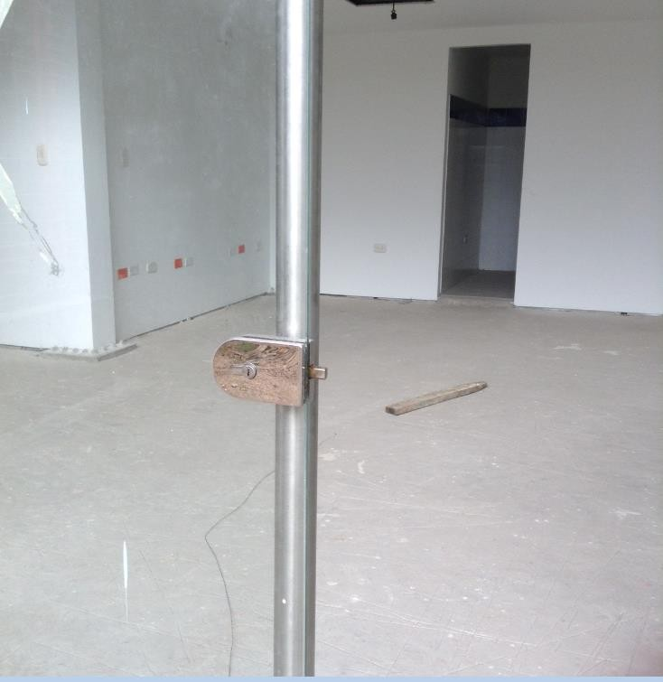

 | INFORME DE AUDITORÍA INTERNA | CÓDIGO: 150.19.15-8  VERSIÓN: 03 FECHA: 28/07/2015 PÁGINA 35 de 77
 | PROCESO EVALUACIÓN INDEPENDIENTE

Imágenes 9 y 10
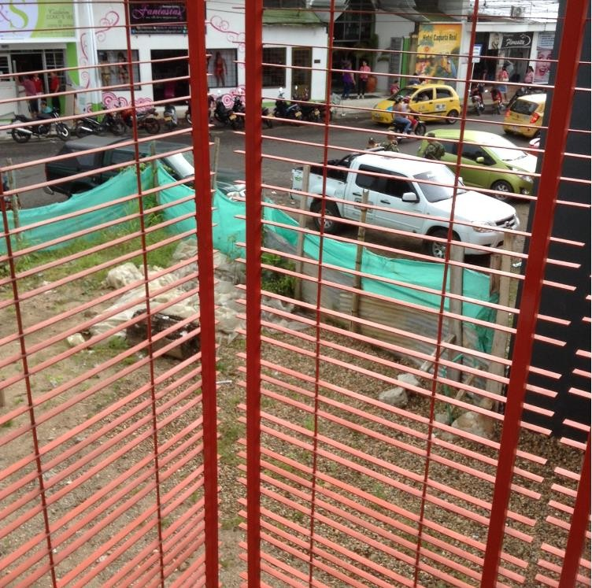
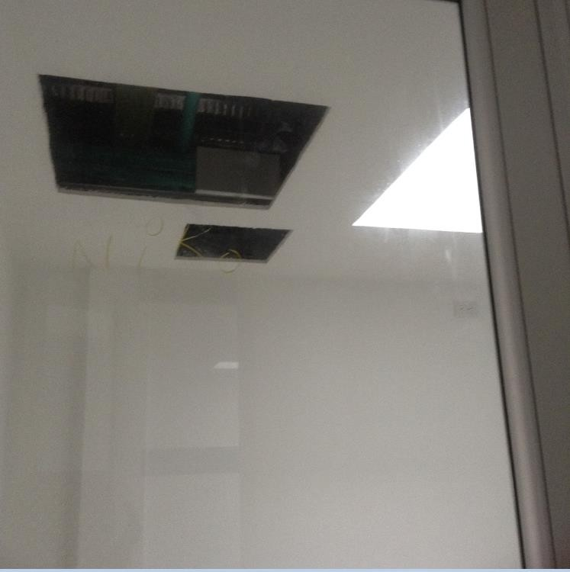
Imágenes 11 y 12
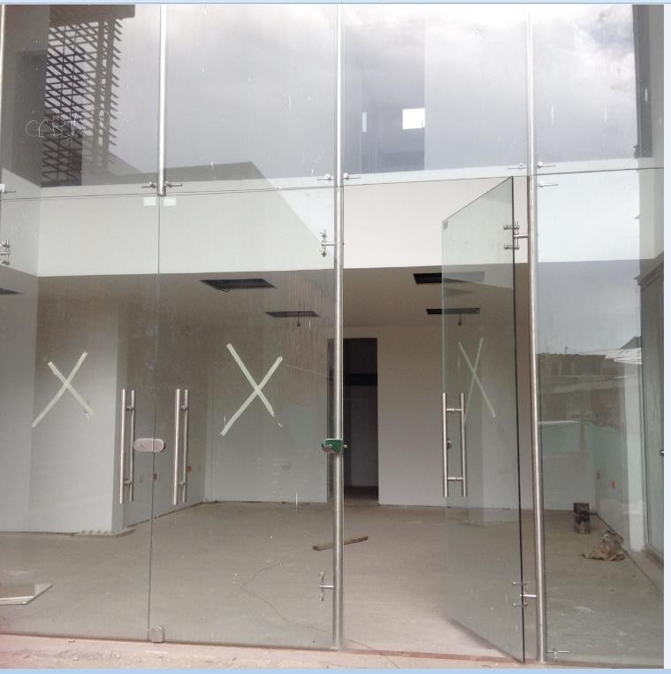
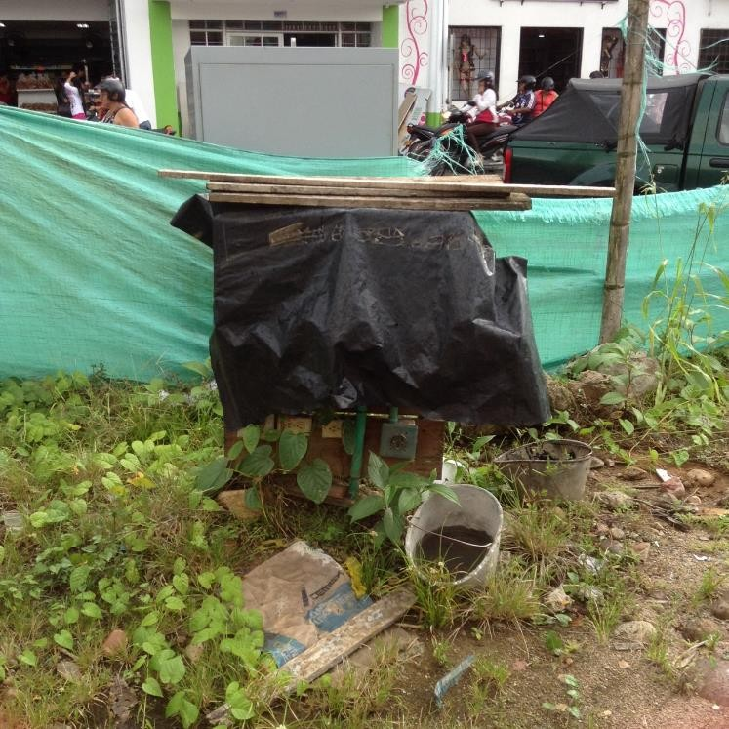

Observaciones:
- Se evidenció para el momento de la visita que la obra se encontraba suspendida, de igual forma se constató que faltan varias actividades para su culminación; tales como instalaciones de la red eléctrica, instalación de baterías de sanitarios, grifería, puertas internas, barandas, instalación de pisos, andenes al exterior de

 | INFORME DE AUDITORÍA INTERNA | CÓDIGO: 150.19.15-8  VERSIÓN: 03 FECHA: 28/07/2015 PÁGINA 36 de 77
 | PROCESO EVALUACIÓN INDEPENDIENTE

la construcción entre otras. En consecuencia se concluyen retrasos en la ejecución y finalización de la obra de construcción del Centro Regional, lo que impide la instalación del mobiliario y dotación del inmueble.
- Llama la atención de ésta Oficina, que si bien es cierto para el momento de la visita el convenio se encontraba suspendida así como la obra, no se contaba con seguridad y vigilancia de la obra, tanto así que la puerta principal del bien se encontraba abierta, tal y como se evidencia en la imagen 11 arriba descrita.
- De igual forma, se evidenció incumplimiento a lo establecido en la cláusula tercera, numeral 29 que indica que “Colocar una valla en el sitio de construcción del Centro, con el fin de visibilizar la imagen institucional de la UNIDAD y demás entidades que cofinancian la Construcción del Centro Regional, de acuerdo con los lineamientos establecidos para la Unidad para tal fin”, como quiera que para la fecha de la visita no se encontró la valla en el lugar de la construcción, como se observa en la imágenes arriba señaladas.

Respuesta Dirección Territorial.
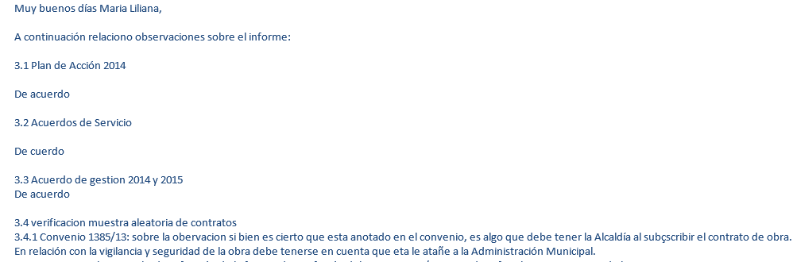
Respuesta Grupo de Gestión Contractual.
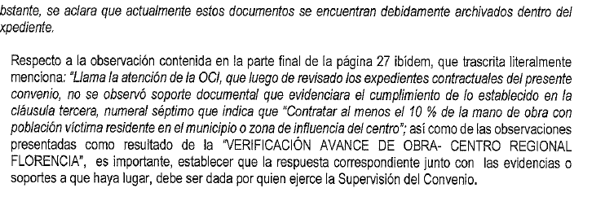

 | INFORME DE AUDITORÍA INTERNA | CÓDIGO: 150.19.15-8  VERSIÓN: 03 FECHA: 28/07/2015 PÁGINA 37 de 77
 | PROCESO EVALUACIÓN INDEPENDIENTE

Observaciones finales OCI. Teniendo en cuenta que las áreas encargadas no remitieron evidencia que desvirtuaran las observaciones, así como tampoco se remitió evidencia al respecto. Es de aclarar, que si bien es cierto que el servicio de seguridad privada del Centro Regional está a cargo del municipio, la Unidad debe mostrar gestión frente a estos hechos

      - Se evidenció para el momento de la visita que la obra se encontraba suspendida, de igual forma se constató que faltan varias actividades para su culminación; tales como instalaciones de la red eléctrica, instalación de baterías de sanitarios, grifería, puertas internas, barandas, instalación de pisos, andenes al exterior de la construcción entre otras. En consecuencia se concluyen retrasos en la ejecución y finalización de la obra de construcción del Centro Regional, lo que impide la instalación del mobiliario y dotación del inmueble.

      - Llama la atención de ésta Oficina, que si bien es cierto para el momento de la visita el convenio se encontraba suspendida así como la obra, no se contaba con seguridad y vigilancia de la obra, tanto así que la puerta principal del bien se encontraba abierta, tal y como se evidenció en el presente informe.

      - Se evidenció incumplimiento a lo establecido en la cláusula tercera, numeral 29 que indica que “Colocar una valla en el sitio de construcción del Centro, con el fin de visibilizar la imagen institucional de la UNIDAD y demás entidades que cofinancian la Construcción del Centro Regional, de acuerdo con los lineamientos establecidos para la Unidad para tal fin”, como quiera que para la fecha de la visita no se encontró la valla en el lugar de la construcción, como se observó en el informe de auditoría.

CONTRATO DE PRESTACIÓN DE SERVICIOS Nº 698 DE 2015.

Nombre del Contratista: CAROLINA ULLOA BROQUIS Fecha de inicio: 24 de enero de 2014.
Fecha de terminación: 31 de diciembre de 2014. Valor total: $46.911.582
Valor mensual: $3.986.820
Objeto: Prestar a la Subdirección de Reparación Individual sus servicios profesionales para la implementación y fortalecimiento fortalecer la Ruta de Reparación integral, apoyando los procesos de coordinación interinstitucional, posicionamiento del enfoque psicosocial de la Unidad la estrategia de recuperación emocional, la agenda relacionada con la implementación de la ley 1448 a nivel territorial y demás acciones focales que se construyan a nivel psicosocial en el acompañamiento a la Atención y Reparación a las víctimas donde tiene incidencia la Dirección Territorial del lugar de operación del contrato.

Observaciones.

- Al consultar la página web del SECOP https://www.contratos.gov.co/consultas/detalleProceso.do?numConstancia=14-12-2347077 frente al presente contrato, se evidenció que los estudios previos que se encuentran publicados, no corresponden a los que se encuentran archivados en el expediente contractual a los folios (14 a 20); en razón a que los publicados.

 | INFORME DE AUDITORÍA INTERNA | CÓDIGO: 150.19.15-8  VERSIÓN: 03 FECHA: 28/07/2015 PÁGINA 38 de 77
 | PROCESO EVALUACIÓN INDEPENDIENTE

Respuesta Dirección Territorial.
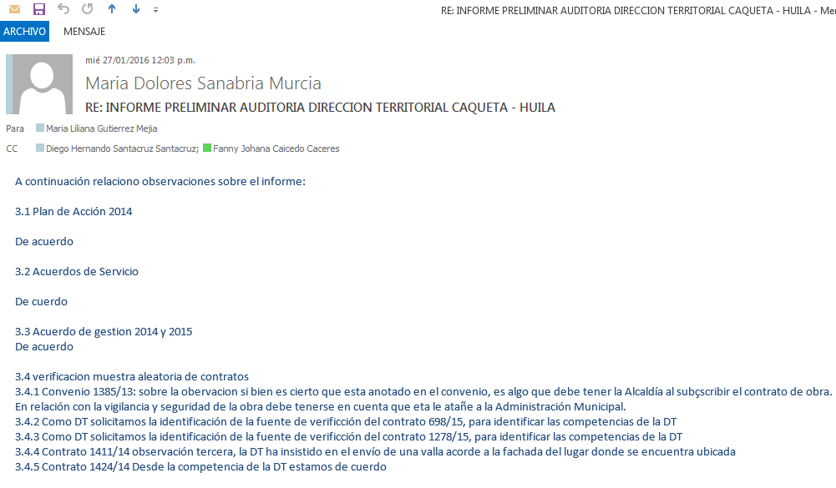

Respuesta Grupo de Gestión Contractual.
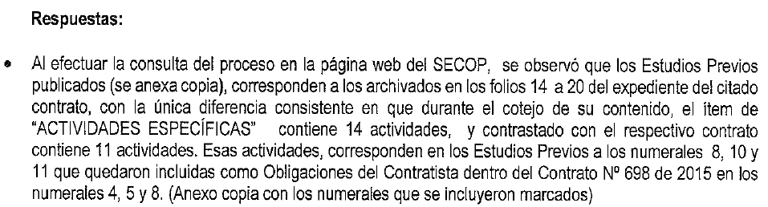

Respuesta final OCI.
Luego de revisar los soportes allegados por el Grupo de Gestión Contractual, así como cotejar nuevamente en la página del SECOP se verificó que los mismos son correctos y por ende se levanta la observación.

- No se observó en el expediente contractual, en el documento original del contrato la firma en original de las partes, se evidencia la página final sin firma del contratista y posteriormente una copia con las dos firmas (folios 95 y 96) del expediente contractual.

Respuesta final OCI.
Teniendo en cuenta lo anterior, se mantiene la observación y se incluirá en el plan de mejoramiento correspondiente.

 | INFORME DE AUDITORÍA INTERNA | CÓDIGO: 150.19.15-8  VERSIÓN: 03 FECHA: 28/07/2015 PÁGINA 39 de 77
 | PROCESO EVALUACIÓN INDEPENDIENTE

- No se observó en el expediente garantía de cumplimiento, ni aprobación de la misma de conformidad con lo establecido en la cláusula Trigésima cuarta.

Respuesta Grupo de Gestión Contractual.
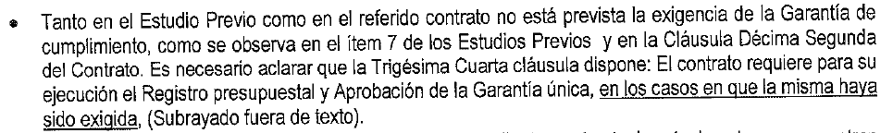

Respuesta final OCI.
Luego de revisar los soportes allegados por el Grupo de Gestión Contractual, así como revisó nuevamente el contrato, por lo que se pudo constatar que los mismos son correctos y por ende se levanta la observación.

- Respecto a la supervisión del contrato, se pudo constatar que en el expediente contractual se encuentran los informes de actividades con los soportes correspondientes hasta el mes de julio de 2015; por otra parte al consultar la página web del SECOP se evidenció la publicación de los informes de supervisión de los meses de julio, agosto y septiembre de 2015, los cuales no se hallaron en el expediente del contrato.

Respuesta Grupo de Gestión Contractual.
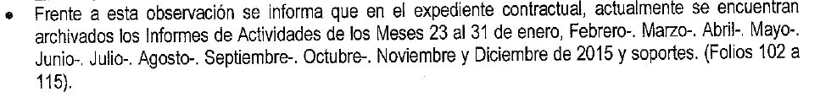

Respuesta final OCI. Teniendo en cuenta los argumentos expuestos por el Grupo de Gestión Contractual, se revisó nuevamente el expediente del contrato, encontrando archivados los informes de actividades correspondientes a la ejecución del contrato; se aclara que para el momento de la revisión inicial no se contaban con los mismos, razón por la cual se generó la observación. Por lo tanto, se levanta la observación.

 | INFORME DE AUDITORÍA INTERNA | CÓDIGO: 150.19.15-8  VERSIÓN: 03 FECHA: 28/07/2015 PÁGINA 40 de 77
 | PROCESO EVALUACIÓN INDEPENDIENTE

Imagen verificación SECOP
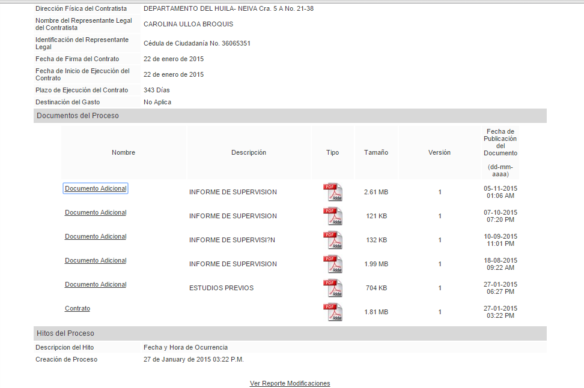

Fortalezas.
  - Se puedo evidenciar el cumplimiento de los requisitos precontractuales, así como la aprobación de la hoja vida de persona natural de SIGEP, la cual es obligatoria para cualquier vinculación con una entidad pública.
  - Respecto al contenido y cumplimiento de las obligaciones contractuales, de acuerdo a los soportes de ejecución del contrato, se pudo evidenciar el cumplimiento de las mismas, así como el ejercicio adecuado de la supervisión por parte de la Dirección Territorial.

Observaciones finales OCI. Es pertinente aclara que la fuente utilizada por la OCI frente a la revisión de Contratos, se realizó consultando los expedientes contractuales originales que custodia el Grupo de Gestión Contractual de la Unidad.

      - Frente al contrato de prestación de servicios 698 de 2015, no se observó en el expediente contractual, en el documento original del contrato la firma en original de las partes, se evidencia la página final sin firma del contratista y posteriormente una copia con las dos firmas (folios 95 y 96) del expediente contractual.

 | INFORME DE AUDITORÍA INTERNA | CÓDIGO: 150.19.15-8  VERSIÓN: 03 FECHA: 28/07/2015 PÁGINA 41 de 77
 | PROCESO EVALUACIÓN INDEPENDIENTE

CONTRATO DE PRESTACIÓN DE SERVICIOS Nº 1278 DE 2014.

Nombre del Contratista: MARIA ALEJANDRA SCARPETTA PIZO Fecha de inicio: 06 de octubre de 2014.
Fecha de terminación: 31 de diciembre de 2014. Valor total: $11.960.460.
Valor mensual: $3.986.820
Objeto: Prestar sus servicios profesionales, para apoyar a la Dirección Territorial Caquetá- Huila en la implementación de la Ley 1448 de 2011, sus decretos reglamentarios, los decretos ley 4633, 4634 y 4635 de 2011, dirigidos a grupos étnicos y la legislación vigente; la articulación de la oferta dirigida a grupos étnicos y el seguimiento a los autos proferidos por la Corte Constitucional.

Observaciones.
- No se observó en el expediente contractual, en el documento original del contrato la firma en original de las partes, se evidencia la página final sin firma del contratista y posteriormente una copia con las dos firmas (folios 90 y 91) del expediente contractual.
- No se observó en el expediente hoja vida de persona natural de SIGEP, así como la respectiva aprobación por parte del Grupo de Gestión Contractual, la cual es obligatoria para cualquier vinculación con una entidad pública.

Fortalezas.
- Se puedo verificar por ésta Oficina, el cumplimiento del requisito y publicación de los estudios previos y contrato en la página web del SECOP, cumpliendo con lo establecido en la ley 80 de 1993 y demás normas que reglamentan la materia.
- A los folios (96 a 144) del expediente contractual, se pudo constatar el cumplimiento de las obligaciones contractuales, de acuerdo a los soportes de ejecución del contrato, se pudo evidenciar el cumplimiento de las mismas, así como el ejercicio adecuado de la supervisión por parte de la Dirección Territorial.

Respuesta Dirección Territorial.

 | INFORME DE AUDITORÍA INTERNA | CÓDIGO: 150.19.15-8  VERSIÓN: 03 FECHA: 28/07/2015 PÁGINA 42 de 77
 | PROCESO EVALUACIÓN INDEPENDIENTE
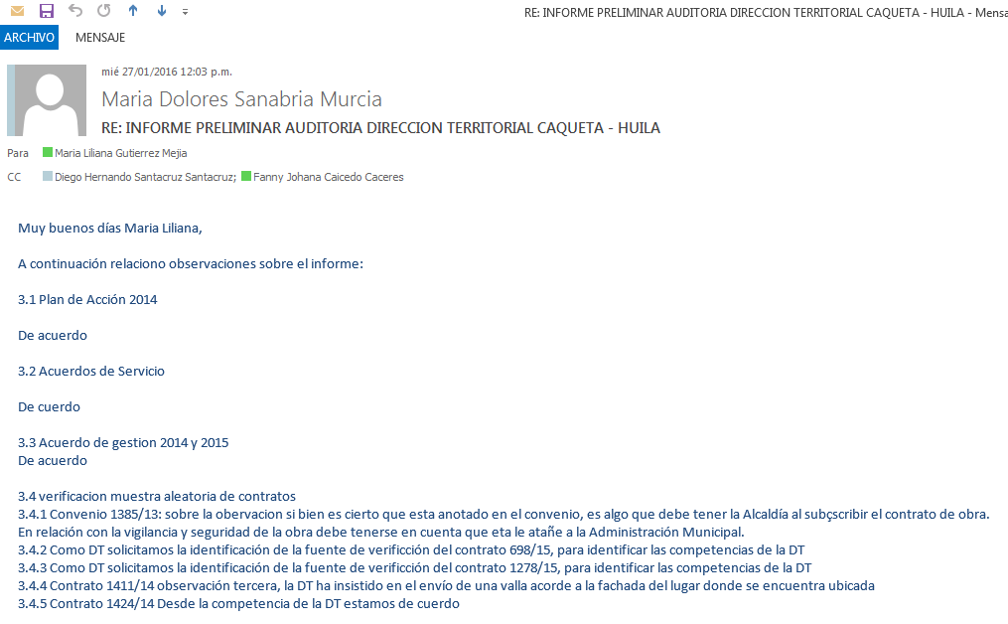
Respuesta Grupo de Gestión Contractual.
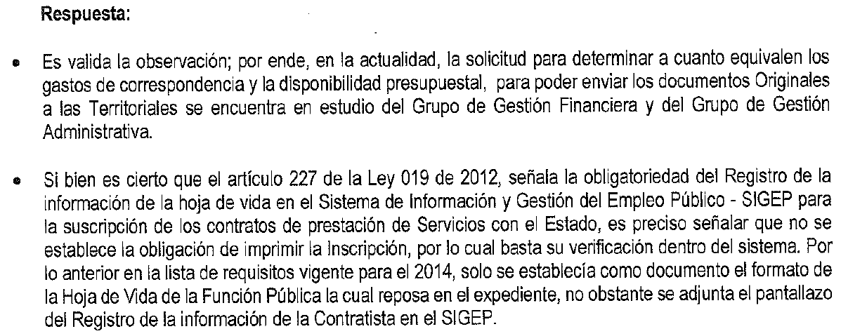

Respuesta final OCI. En relación a la observación de la hoja de vida en el SIGEP, se aceptan la respuesta dada por el Grupo de Gestión Contractual, en donde se da la explicación del caso, así como se allegan la evidencia que desvirtúa la observación, por lo tanto se levanta la observación.

Observaciones finales OCI. Es pertinente aclara que la fuente utilizada por la OCI frente a la revisión de Contratos, se realizó consultando los expedientes contractuales originales que custodia el Grupo de Gestión Contractual de la Unidad.

3.4.3.1. Respecto del contrato de prestación de servicios 1278 de 2014, no se observó en el expediente contractual, en el documento original del contrato la firma en original de las partes, se evidencia la página final sin firma del contratista y posteriormente una copia con las dos firmas (folios 90 y 91) del expediente contractual.

 | INFORME DE AUDITORÍA INTERNA | CÓDIGO: 150.19.15-8  VERSIÓN: 03 FECHA: 28/07/2015 PÁGINA 43 de 77
 | PROCESO EVALUACIÓN INDEPENDIENTE

CONTRATO DE ARRENDAMIENTO Nº 1411 DE 2014.

Nombre del Contratista: INMOBILIARIA TONCHALA S.A.S Fecha de inicio: 03 de diciembre de 2014.
Fecha de terminación: 31 de julio de 2018. Valor total: $239.074.416.

Objeto: El arrendador entregará en calidad de arrendamiento al arrendatario, el inmueble ubicado en la Carrera 9 A N°9-30 Barrio El Prado en la ciudad de Florencia, Departamento Caquetá, para el funcionamiento de una sede de la Unidad para la Atención y Reparación Integral a las Víctimas.

Observaciones:

- Al revisar los estudios previos publicados en la página web del SECOP, se evidenció que los mismos no se encuentran firmados por el funcionario que solicita la contratación, de igual manera se pudo constatar que no son los mismos que reposan en el expediente contractual a los folios (3-6), los cuales tampoco están firmados por quien solicita la contratación, únicamente tiene nueve (9) numerales a diferencia de los publicados en el SECOP que cuentan con 13 numerales, tal y como se evidencia a continuación.

Imágenes expediente
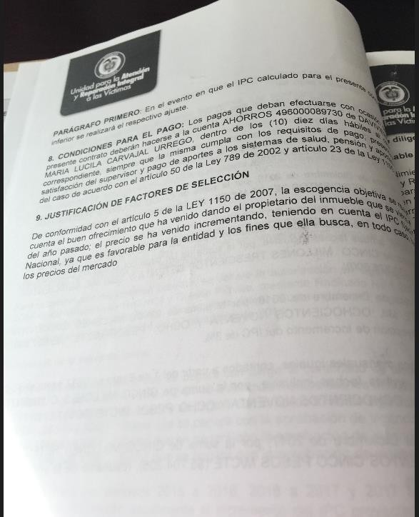
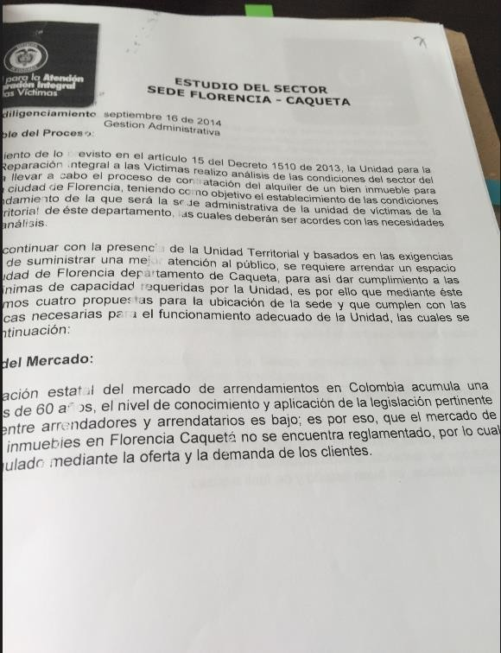

Imagen SECOP

 | INFORME DE AUDITORÍA INTERNA | CÓDIGO: 150.19.15-8  VERSIÓN: 03 FECHA: 28/07/2015 PÁGINA 44 de 77
 | PROCESO EVALUACIÓN INDEPENDIENTE
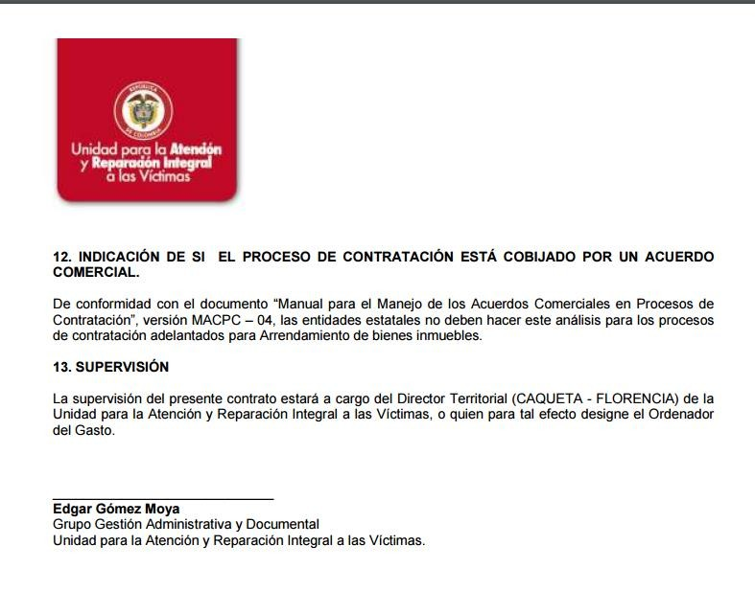
- A los folios (7 a 10) del expediente se observó estudio del sector, con el fin de determinar la mejor y más
económica propuesta de arrendamiento de acuerdo a las necesidades de la Entidad; sin embrago los mismos no se encuentran firmados por quién los elaboró o el aval respectivo.
- Si bien es cierto no está establecido como obligación dentro del contrato de arrendamiento, la OCI evidenció que en el inmueble en donde funciona la sede administrativa de la Unidad en la ciudad de Florencia, no se avista valla o imagen visible, que permita identificar las oficinas de la UARIV en esta ciudad, tal y como se observa a continuación.
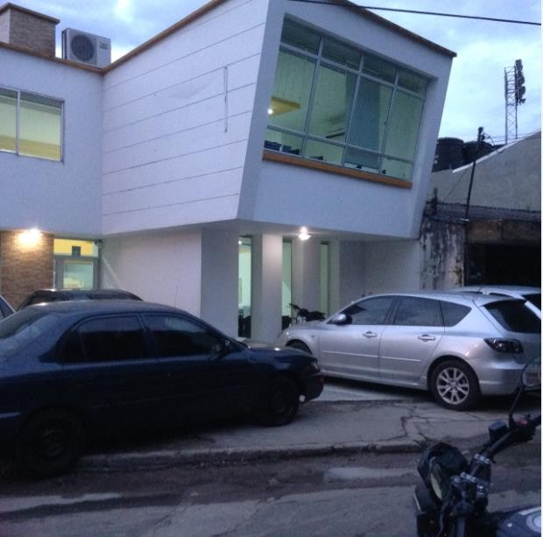

 | INFORME DE AUDITORÍA INTERNA | CÓDIGO: 150.19.15-8  VERSIÓN: 03 FECHA: 28/07/2015 PÁGINA 45 de 77
 | PROCESO EVALUACIÓN INDEPENDIENTE

  - De igual manera, en visita realizada por la OCI durante los días 3 a 6 de noviembre de 2015, se puedo evidenciar que el inmueble requiere de algunas reparaciones locativas adicionales a las ya realizadas, tales como resane de humedades y filtraciones presentadas en paredes y techo de la construcción, como se observa a continuación.

Imágenes humedades y filtraciones del inmueble
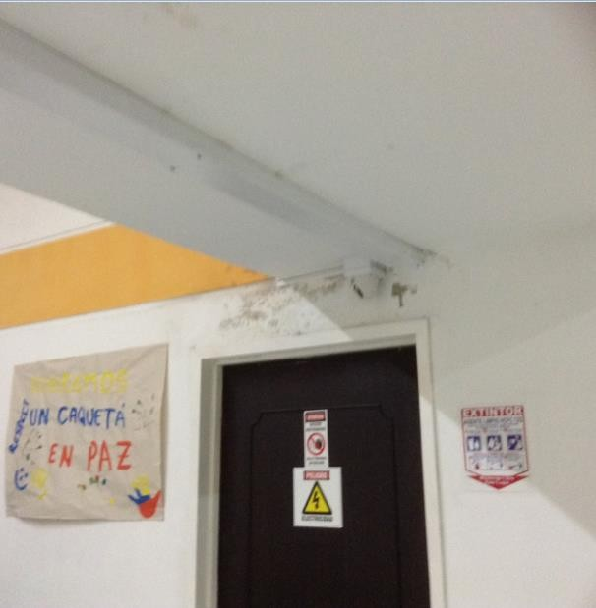
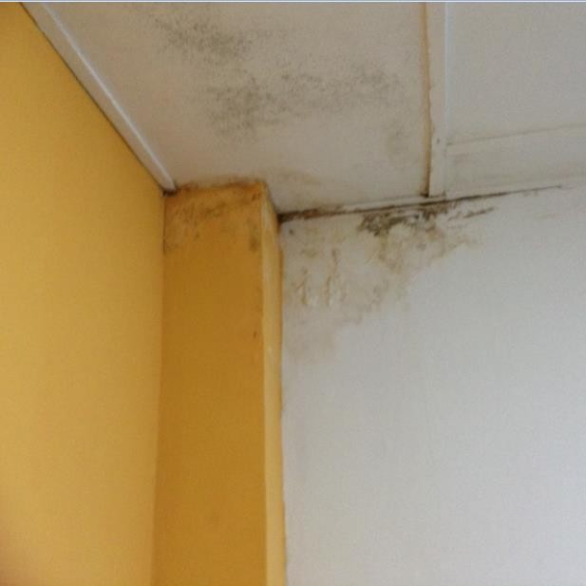

Fortalezas.
  - Es de resaltar que para el presente contrato de arrendamiento, a diferencia de los contratos de prestación de servicios para la DT evaluada, se evidencia el documento original firmado por las dos partes, situación que se no se refleja con los contratos de prestación de servicio, los cuales cuentan con una copia del aparte de firmas.
  - A los folios (48-95) del expediente contractual, se observan los soportes de ejecución y supervisión del contrato; los cuales dan cuenta de la gestión realizada por la Dirección Territorial, como quiera que se evidencia diligencia en la actividad de supervisión del contrato, tanto del requerimiento al Arrendador para el cumplimiento de las actividades establecidas, así como las propias por parte de la DT.

 | INFORME DE AUDITORÍA INTERNA | CÓDIGO: 150.19.15-8  VERSIÓN: 03 FECHA: 28/07/2015 PÁGINA 46 de 77
 | PROCESO EVALUACIÓN INDEPENDIENTE

Respuesta Dirección Territorial.
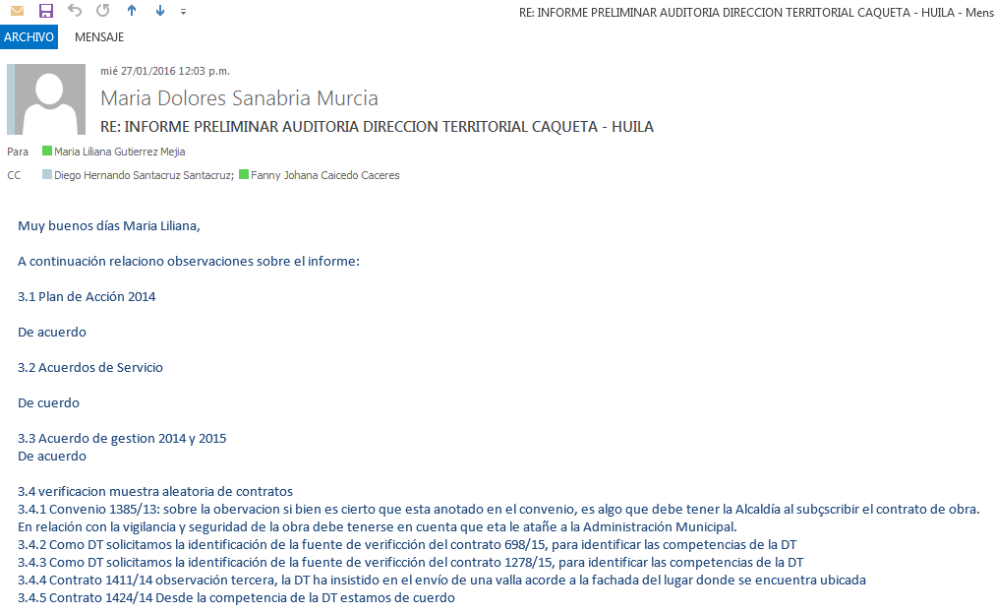

Respuesta Grupo de Gestión Contractual.
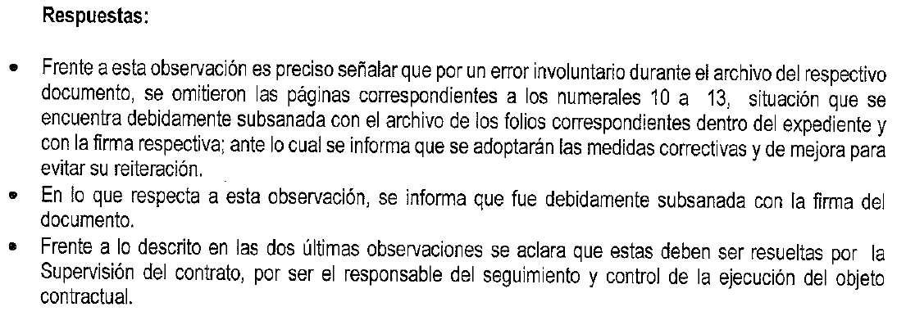
Respuesta final OCI. Teniendo en cuenta los argumentos expuestos por el Grupo de Gestión Contractual, en donde se indica que las observaciones fueron subsanadas, la Oficina de Control Interno procedió a verificar las correcciones; evidenciando que las mismas se realizaron, sin embrago se recomienda por parte de ésta Oficina tener en cuenta estas observaciones para que no se presenten en otros casos.

CONTRATO DE ARRENDAMIENTO Nº 1424 DE 2014.

Nombre del Contratista: ARGELIA TOVAR CALDERON Fecha de inicio: 16 de diciembre de 2014.
Fecha de terminación: 31 de enero de 2015 Valor total: $6.300.000

 | INFORME DE AUDITORÍA INTERNA | CÓDIGO: 150.19.15-8  VERSIÓN: 03 FECHA: 28/07/2015 PÁGINA 47 de 77
 | PROCESO EVALUACIÓN INDEPENDIENTE

Objeto: El arrendador entregará en calidad de arrendamiento al arrendatario, el inmueble ubicado en la Carrera 5ª N° 21- 38 en la ciudad de Neiva, Departamento de Huila, para el funcionamiento de una sede de la Unidad para la Atención y Reparación Integral a las Víctimas.

Observaciones:
- Al consultar la página web del SECOP, se pudo constatar la publicación de tres (3) documentos referentes al presente contrato así; estudios del sector, acto administrativo de contratación directa y contrato. No se observó la publicación de los estudios previos del presente contrato.
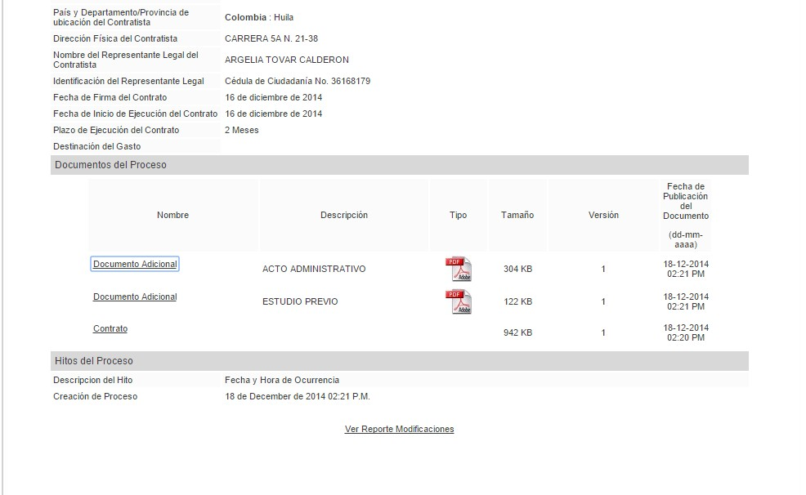

- Luego de analizada la información obrante en el expediente contractual, llama la atención de la OCI que no hay documento dentro el mismo que permita establecer que la señora ARGELIA TOVAR CALDERON es propietaria del inmueble objeto de arrendamiento; como quiera que al revisar el folio de matrícula inmobiliaria a los folios (19 a 21), con fecha de expedición del 29 de octubre de 2012, no se encontró a la arrendadora como titular de derecho de dominio del bien en mención. De igual manera, se establece en el contrato de arrendamiento que la señora Tovar Calderón es la propietaria del inmueble; en consecuencia no es claro para esta Oficina el vínculo de la persona en mención con el inmueble dado que no se cuenta con evidencia al respecto.
- Al folio (44) del expediente contractual, se observa copia de acta de recepción del inmueble de fecha 2 de mayo de 2013, firmada por la señora Argelia Tovar Calderón y María Dolores Sanabria en representación de la Unidad, situación que llama la atención dado que el presente contrato se suscribió el 16 de diciembre de 2014 en tanto que está en contravía a lo establecido en la cláusula octava del presente contrato , la cual indica que “el arrendador entregará el inmueble, previa suscripción del acta de entrega en la cual se relacionan las condiciones en las que se recibe el inmueble y su respectivo inventario(…)”
- En relación al presente contrato, se evidenció debilidad en la supervisión del mismo, dado que no se observó en el expediente informes de supervisión de conformidad con lo establecido en el manual de contratación y supervisión de la Entidad, únicamente las cuentas de cobro para el canon de arrendamiento y el pago del mismo; tampoco se evidenció soportes de pago de servicios públicos por parte de la Unidad.

 | INFORME DE AUDITORÍA INTERNA | CÓDIGO: 150.19.15-8  VERSIÓN: 03 FECHA: 28/07/2015 PÁGINA 48 de 77
 | PROCESO EVALUACIÓN INDEPENDIENTE

Respuesta Dirección Territorial.

Respuesta Grupo de Gestión Contractual.
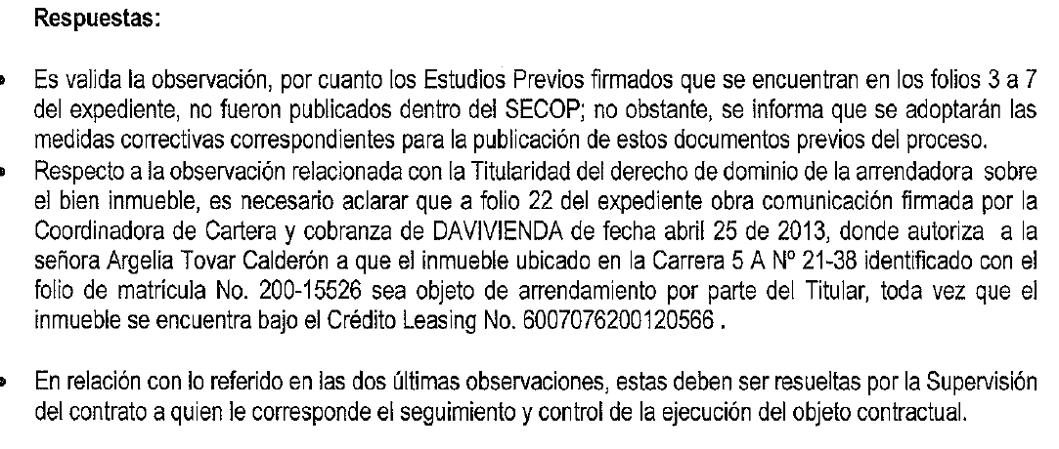

Pronunciamiento final OCI. En relación a la observación relacionada con la titularidad del derecho de dominio de la señora Angélica Tovar y la autorización para suscribir el contrato de arrendamiento, se revisaron los argumentos expuestos por el Grupo de Gestión Contractual, encontrando validez en los mismos, razón por la cual se levanta la observación.

 | INFORME DE AUDITORÍA INTERNA | CÓDIGO: 150.19.15-8  VERSIÓN: 03 FECHA: 28/07/2015 PÁGINA 49 de 77
 | PROCESO EVALUACIÓN INDEPENDIENTE

Observaciones Finales OCI.

      - Frente al contrato de arrendamiento Nº 1424 de 2014, al consultar la página web del SECOP, se pudo constatar la publicación de tres (3) documentos referentes al presente contrato así; estudios del sector, acto administrativo de contratación directa y contrato. No se observó la publicación de los estudios previos del presente contrato. Para la elaboración del presente informe final se realizó nueva consulta al SECOP y no se observó corrección de la misma, por ende se deberá suscribir plan de mejoramiento al respecto.

      - Frente al Contrato 1424 de 2014, al folio (44) del expediente contractual, se observa copia de acta de recepción del inmueble de fecha 2 de mayo de 2013, firmada por la señora Argelia Tovar Calderón y María Dolores Sanabria en representación de la Unidad, situación que llama la atención dado que el presente contrato se suscribió el 16 de diciembre de 2014 en tanto que está en contravía a lo establecido en la cláusula octava del presente contrato, la cual indica que “el arrendador entregará el inmueble, previa suscripción del acta de entrega en la cual se relacionan las condiciones en las que se recibe el inmueble y su respectivo inventario(…)”

      - En relación al contrato 1424 de 2014, se evidenció debilidad en la supervisión del mismo, dado que no se observó en el expediente informes de supervisión de conformidad con lo establecido en el manual de contratación y supervisión de la Entidad, únicamente las cuentas de cobro para el canon de arrendamiento y el pago del mismo; tampoco se evidenció soportes de pago de servicios públicos por parte de la Unidad.

VIATICOS Y COMISIONES.

Con el ánimo de verificar la adecuada gestión en la materialización y desarrollo de la política pública en la jurisdicción de la Dirección Territorial Caquetá –Huila, la Oficina de Control Interno solicitó a la DT el listado de viáticos y comisiones de la territorial para los periodos del 2014 y hasta el mes de abril de 2015.

Para la determinación de la muestra de viáticos y comisiones de la Dirección Territorial Caquetá-Huila, se utilizó el método de muestreo discrecional establecido en la Guía de Auditoría de la Función Pública, tomando una muestra de 15 comisiones en donde se evalúa la gestión realizada en cumplimiento de la misión con base en los soportes solicitados a los Grupos de Gestión de Talento Humano y Gestión Financiera, obteniendo el siguiente resultado.

Nombre Funcionario y/o Contratista | Nº Comisión | Fecha de salida | Fecha de regreso | Observaciones OCI
ROJAS MONTEALEGRE CESAR AUGUSTO | 366 | 05/02/2014 | 07/02/2014 | Luego de revisada los soportes de legalización y pago de la comisión reportados por el Grupo de Gestión Financiera, se pudo constatar que la misma cumple con los tiempos de legalización, así mismo se evidencia gestión frente al cumplimiento del objeto de la comisión.
ROJAS MONTEALEGRE CESAR AUGUSTO | 1308 | 27/02/2014 | 28/02/2014 | Luego de revisada los soportes de legalización y pago de la comisión, se pudo constatar que la misma cumple con los tiempos de legalización, así mismo se evidencia gestión frente al cumplimiento del objeto de la comisión.

 | INFORME DE AUDITORÍA INTERNA | CÓDIGO: 150.19.15-8  VERSIÓN: 03 FECHA: 28/07/2015 PÁGINA 50 de 77
 | PROCESO EVALUACIÓN INDEPENDIENTE

ROJAS MONTEALEGRE CESAR AUGUSTO | 2416 | 20/03/2014 | 20/03/2014 | Al revisada los soportes de legalización y pago de la comisión solicitados al Grupo de Gestión Financiera, se pudo constatar que la misma cumple con los tiempos de legalización, así mismo se evidencia gestión frente al cumplimiento del objeto de la comisión, dado que en el caso particular el funcionario allegó copia del acta de asistencia al Comité Territorial de Justicia Transicional.
ROJAS MONTEALEGRE CESAR AUGUSTO | 9669 | 01/08/2014 | 01/08/2014 | Al revisar los soportes de legalización y pago de la comisión solicitados al Grupo de Gestión Financiera, se pudo constatar que la misma cumple con los tiempos de legalización, así mismo se evidencia gestión frente al cumplimiento del objeto de la comisión, dado que en el caso particular el funcionario allegó copia del acta de asistencia al Comité Territorial de Justicia Transicional realizado el 01 de agosto de 2014 en el municipio de Natagá (Huila)
ROJAS MONTEALEGRE CESAR AUGUSTO | 16655 | 11/11/2014 | 12/11/2014 | Luego de revisada los soportes de legalización y pago de la comisión, se pudo constatar que la misma cumple con los tiempos de legalización, así mismo se evidencia gestión frente al cumplimiento del objeto de la comisión.
BELLO GUTIERREZ SANDRA JHOVANA | 16725 | 11/11/2014 | 12/11/2014 | Al revisada los soportes de legalización y pago de la comisión solicitados al Grupo de Gestión Financiera, se pudo constatar que la misma cumple con los tiempos de legalización, así mismo se evidencia gestión frente al cumplimiento del objeto de la comisión, la funcionaria allegó copia del acta de asistencia al Comité Territorial de Justicia Transicional realizado los días 13 y 13 de noviembre de 2014 en los municipios de Tarqui-Isnos (Huila)
ROJAS MONTEALEGRE CESAR AUGUSTO | 18469 | 03/12/2014 | 05/12/2014 | Al revisar los soportes de legalización y pago de la comisión solicitada al Grupo de Gestión Financiera, se pudo constatar gestión frente al cumplimiento del objeto de la comisión así como seguimiento a los compromisos adquiridos con los municipios visitados.
ROJAS MONTEALEGRE CESAR AUGUSTO | 36549 | 12/03/2015 | 14/03/2015 | Luego de revisados los soportes de legalización de comisión remitidos por el Grupo de Gestión Financiera, se pudo verificar que la mismo se realizó, legalizó y pagó, la cual tenía por objeto :"entrega de proyectos reunión de liquidación del centro regional del municipio de Pitalito y acompañamiento a jornada de atención a víctimas . Se pudo constatar que gestión frente al cumplimiento del objeto de la comisión

 | INFORME DE AUDITORÍA INTERNA | CÓDIGO: 150.19.15-8  VERSIÓN: 03 FECHA: 28/07/2015 PÁGINA 51 de 77
 | PROCESO EVALUACIÓN INDEPENDIENTE

ROJAS PUENTES MARIA EUGENIA | 38167 | 12/03/2015 | 14/03/2015 | Luego de revisados los soportes de legalización de comisión remitidos por el Grupo de Gestión Financiera, se pudo verificar que la mismo se realizó, legalizó y pagó. Respecto al contenido de los soportes, aun cuando cumplen con los requisitos mínimos, carece de elementos que permitan evidenciar los términos de la gestión, la cual tenía por objeto: "Socializar el protocolo de participación en los Municipios de La Argentina, La Plata, Natagá y Paicol", por ejemplo no se anexo soporte fotográfico de los lugares visitados para la socialización, así como listas de asistencia que permita establecer el número de personas participantes.
SALAZAR ZULETA CARLA ANDREA | 38181 | 12/03/2015 | 14/03/2015 | Luego de revisados los soportes de legalización de comisión remitidos por el Grupo de Gestión Financiera, se pudo verificar que la mismo se realizó, legalizó y pagó. Respecto al contenido de los soportes, aun cuando cumplen con los requisitos mínimos, carece de elementos que permitan evidenciar los términos de la gestión, la cual tenía por objeto  :"Socializar Resolución 0828 de 2014, por medio de la cual se modifica el Protocolo de participación a Personeros y mesas de participación en los Municipios de Colombia, Baraya, Santa María, Aipe, Villavieja y Tello del día 12 al 14 de marzo de 2015.", por ejemplo no se anexo soporte fotográfico de los lugares visitados para la socialización, así como listas de asistencia que permita establecer el número de personas participantes. Adicionalmente se observó adjunto a los soportes copia de la resolución Nº 0160 del 11 de marzo de 2015, por medio de la cual se concede comisión de servicio a funcionarios pero no se observó que se mencionara a la funcionaria CARLA ANDREA SALAZAR ZULETA.
ROJAS MONTEALEGRE CESAR AUGUSTO | 38761 | 25/03/2015 | 26/03/2015 | Luego de revisados los soportes de legalización de comisión remitidos por el Grupo de Gestión Financiera, se pudo verificar que la mismo se realizó, legalizó y pagó, la cual tenía por objeto :"participación en el Comité de Construcción de Centro Regional de Atención a Víctimas del municipio de Pitalito (Huila)" . Se pudo constatar que gestión frente al cumplimiento del objeto de la comisión, en razón a que se aportaron varios documentos que permiten soportar la labor realizada, avances frente al CRAV sugerencias y recomendaciones.

 | INFORME DE AUDITORÍA INTERNA | CÓDIGO: 150.19.15-8  VERSIÓN: 03 FECHA: 28/07/2015 PÁGINA 52 de 77
 | PROCESO EVALUACIÓN INDEPENDIENTE

VARGAS PASTRANA LORENA | 39362 | 16/04/2015 | 17/04/2015 | Luego de revisados los soportes de legalización de comisión remitidos por el Grupo de Gestión Financiera, se pudo verificar que la mismo se realizó, legalizó y pagó. Respecto al contenido de los soportes, aun cuando cumplen con los requisitos mínimos, carece de elementos que permitan evidenciar los términos de la gestión, la cual tenía por objeto  :"Apoyo a la jornada de atención y orientación a población victima en el municipio de Algeciras-Huila, Socialización de la resolución 0828/2014 a líderes de organizaciones de víctimas y acompañamiento al proceso de instalación de mesa de participación en el municipio de Pitalito-Huila, durante los días 16 y 17 de abril de 2015", por ejemplo no se anexo soporte fotográfico de los lugares visitados para la socialización, así como listas de asistencia que permita establecer el número de personas participantes.
ROJAS PUENTES MARIA EUGENIA | 40629 | 28/05/2015 | 29/05/2015 | Luego de revisados los soportes de legalización de comisión remitidos por el Grupo de Gestión Financiera, se pudo verificar que la mismo se realizó, legalizó y pagó, la cual tenía por objeto :"reunión de liquidación del centro regional del municipio de Pitalito y acompañamiento a jornada de atención a víctimas . Se pudo constatar que gestión frente al cumplimiento del objeto de la comisión.
ROJAS MONTEALEGRE CESAR AUGUSTO | 41402 | 12/012/2014 | 13/12/2014 | Luego de revisados los soportes de legalización de comisión remitidos por el Grupo de Gestión Financiera, se pudo verificar que la mismo se realizó, legalizó y pagó, la cual tenía por objeto :"acompañamiento a la inauguración Centro Regional de Atención a Víctimas en el municipio de Pitalito (Huila) . Se pudo constatar que gestión frente al cumplimiento del objeto de la comisión, en razón a que se aportaron varios documentos que permiten soportar la labor realizada, avances frente al CRAV sugerencias y recomendaciones.
PAREDES PERDOMO JAVIER ANDRES |  |  |  | Respecto a la presente comisión no se allegaron soportes de ejecución, legalización y pago de la misma, al consultar con el Grupo de Gestión de Talento Humano, se evidenció que no existe reporte alguno de trámite y legalización de la comisión; de igual forma se consultó con el Grupo de Gestión Financiera al respecto y no se encontró información frente a esta comisión. Por ende se concluye debilidad por parte de la Dirección Territorial frente a la presente comisión en tanto que se indicó que la misma se había realizado y no se presentaron evidencias al respecto.

 | INFORME DE AUDITORÍA INTERNA | CÓDIGO: 150.19.15-8  VERSIÓN: 03 FECHA: 28/07/2015 PÁGINA 53 de 77
 | PROCESO EVALUACIÓN INDEPENDIENTE

Fortalezas.

    - De la muestra seleccionada de viáticos y comisiones, se puedo evidenciar que en la mayoría de los casos se cuenta con soportes que permiten constatar la gestión realizada, más en algunos casos puntuales que se encuentran señalados en el cuadro de comisiones arriba señalado.
    - Es de resaltar que de las comisiones evaluadas que tuvieron por objeto asistencia a Comités Territoriales de Justicia Transicional y Comités de Centro Regional, se pudieron observar copia de las actas de los comités e información detallada que permite establecer la gestión realizada y el cumplimiento de la comisión.

Observaciones.

    - En el caso de la comisión del funcionario Javier Andrés Paredes Perdomo, no se allegaron soportes de ejecución, legalización y pago de la misma, al consultar con el Grupo de Gestión de Talento Humano, se evidenció que no existe reporte alguno de trámite y legalización de la comisión; de igual forma se consultó con el Grupo de Gestión Financiera al respecto y no se encontró información frente a esta comisión. Por ende se concluye debilidad por parte de la Dirección Territorial frente a la presente comisión en tanto que se indicó que la misma se había realizado y no se presentaron evidencias al respecto.

Respuesta Dirección Territorial.
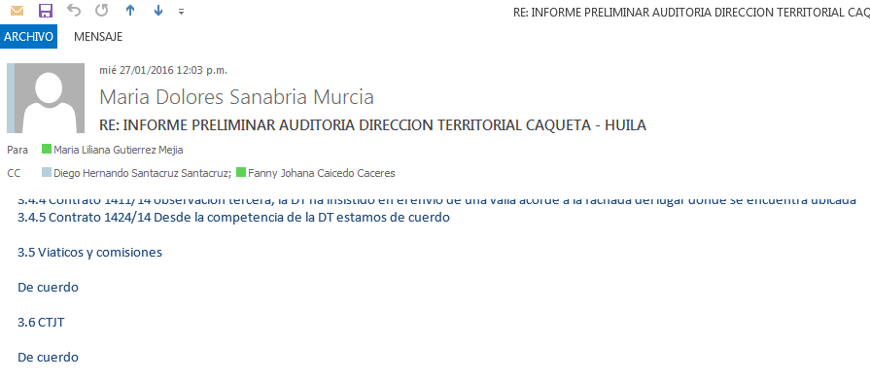

Observaciones finales OCI.

3.5.1 En el caso de la comisión del funcionario Javier Andrés Paredes Perdomo, no se allegaron soportes de ejecución, legalización y pago de la misma, al consultar con el Grupo de Gestión de Talento Humano, se evidenció que no existe reporte alguno de trámite y legalización de la comisión; de igual forma se consultó con el Grupo de Gestión Financiera al respecto y no se encontró información frente a esta comisión. Por ende se concluye debilidad por parte de la Dirección Territorial frente a la presente comisión en tanto que se indicó que la misma se había realizado y no se presentaron evidencias al respecto.

 | INFORME DE AUDITORÍA INTERNA | CÓDIGO: 150.19.15-8  VERSIÓN: 03 FECHA: 28/07/2015 PÁGINA 54 de 77
 | PROCESO EVALUACIÓN INDEPENDIENTE

COMITÉS TERRITORIALES DE JUSTICIA TRANSICIONAL.

Los Comités Territoriales de Justicia Transicional son los encargados de elaborar planes de acción en el marco de los planes de desarrollo a fin de lograr la atención, asistencia y reparación integral a las víctimas, así como coordinar las acciones con las entidades que conforman el Sistema Nacional de Atención y Reparación Integral a las Víctimas en el nivel departamental, distrital y municipal, articular la oferta institucional para garantizar los derechos de las víctimas a la verdad, la justicia y la reparación, así como la materialización de las garantías de no repetición, y coordinar las actividades en materia de inclusión social e inversión social para la población vulnerable y adoptar las medidas conducentes a materializar la política, planes, programas y estrategias en materia de desarme, desmovilización y reintegración. En el orden territorial el Sistema contará con los Comités Territoriales de Justicia Transicional, creados por los gobernadores y alcaldes distritales y municipales.

En las funciones de la UNIDAD ADMINISTRATIVA ESPECIAL PARA LA ATENCIÓN Y REPARACIÓN INTEGRAL A LAS VÍCTIMAS,
se encuentra la establecida en el artículo 168 de la Ley 1448 de 2011, que en su numeral 6, establece: 6. Ejercer la coordinación nación-territorio, para lo cual participará en los comités territoriales de justicia transicional. Y en las funciones que deben desarrollar las DIRECCIONES TERRITORIALES, está la de “Participar en los Comités Territoriales de Justicia Transicional, bajo las directrices del Director General de la Unidad.”

Como es indicado por los numerales 2 y 3 del Artículo 153 del Decreto 4800 de 2011 “2. El Comité de Justicia Transicional Departamental, además de sus reuniones ordinarias, se reunirá como mínimo cada cuatro (4) meses, con la participación de los municipios de su jurisdicción, con el fin de realizar una evaluación del proceso de implementación de los planes de acción, así como presentar las necesidades, avances y dificultades de articulación entre entidades estatales.

- El Comité de Justicia Transicional Municipal, además de sus reuniones ordinarias, se reunirá como mínimo cada cuatro (4) meses, con el fin de realizar una evaluación del proceso de implementación de los planes de acción, presentar las necesidades, afiances y dificultades de articulación entre entidades estatales, para elevarlos al Comité de Justicia Transicional Departamental…”

En consecuencia, la OFICINA DE CONTROL INTERNO, para efectos de evidenciar el cumplimiento y la gestión realizada durante el periodo a evaluar, solicitó a la Dirección Territorial Caquetá - Huila, las acta de los Comités y/o Subcomités Territoriales de Justicia Transicional en los que participaron, para efectos de verificar sobre una muestra de los mismos, el manejo brindado y la trazabilidad de la información y seguimiento a los compromisos adquiridos por parte de la Unidad en este territorio, obrante en las mismas.

De la información inicialmente reportada, se pudo evidenciar que para el Departamento del Huila en el año 2014 se realizaron Comités y Subcomités en 21 municipios de los 37 que conforman el departamento, descritos a continuación:

 | INFORME DE AUDITORÍA INTERNA | CÓDIGO: 150.19.15-8  VERSIÓN: 03 FECHA: 28/07/2015 PÁGINA 55 de 77
 | PROCESO EVALUACIÓN INDEPENDIENTE
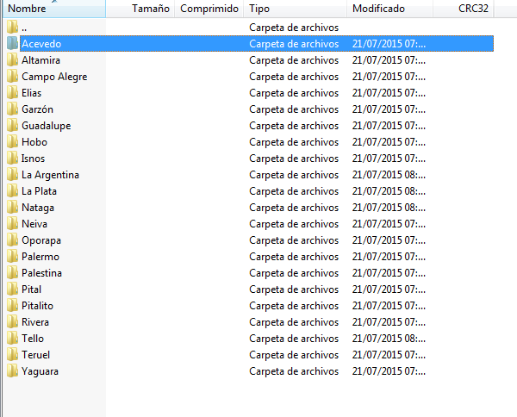

Para el año 2015, se reportaron la realización de Comités y Subcomités Territoriales de Justicia Transicional en 10 municipios del Departamento de Huila, así:

 | INFORME DE AUDITORÍA INTERNA | CÓDIGO: 150.19.15-8  VERSIÓN: 03 FECHA: 28/07/2015 PÁGINA 56 de 77
 | PROCESO EVALUACIÓN INDEPENDIENTE
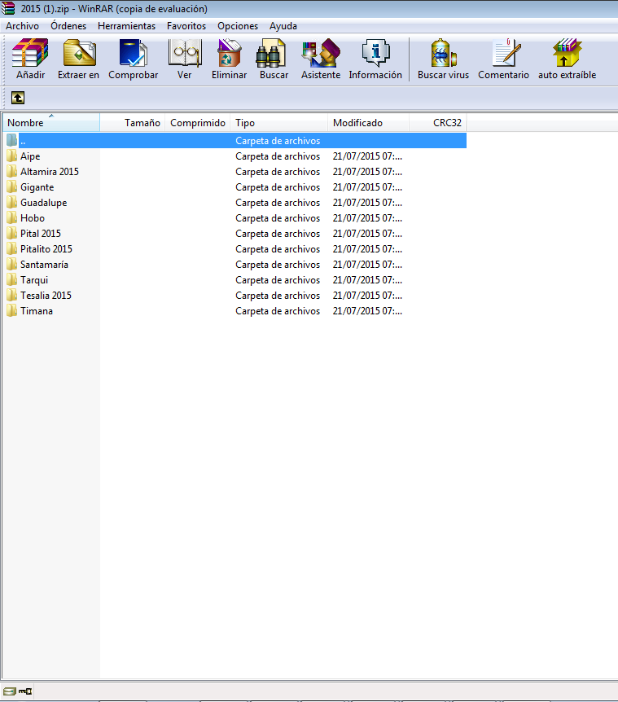

Respecto al Departamento de Caquetá, se reportaron Comités y Subcomités Territoriales de Justicia Transicional para el año 2014, en 14 municipios de los 16 municipios del departamento, como se evidencia a continuación.
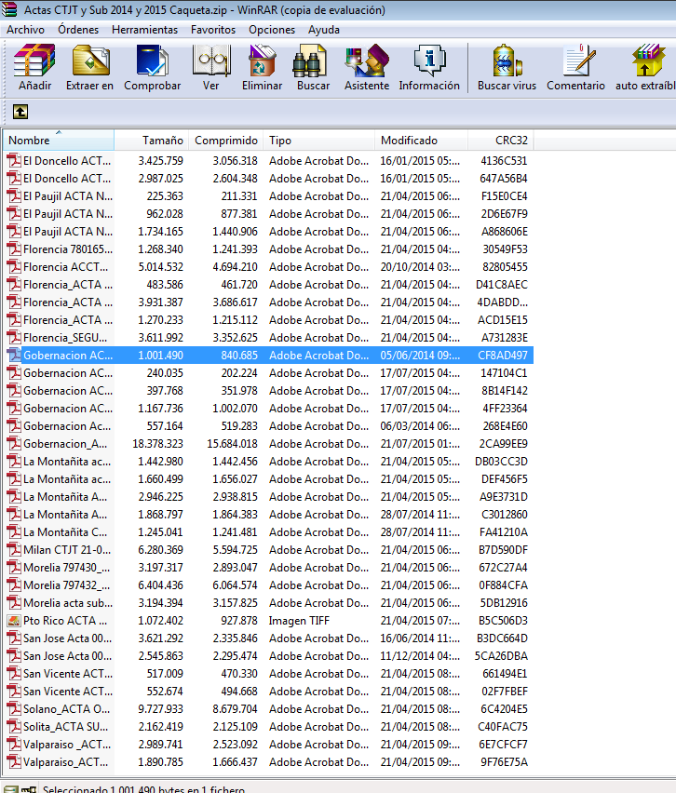
Para el año 2015, se reportó la realización de Comités y/o Subcomités en 10 municipios de los 16 que conforman el Departamento de Caquetá así:

 | INFORME DE AUDITORÍA INTERNA | CÓDIGO: 150.19.15-8  VERSIÓN: 03 FECHA: 28/07/2015 PÁGINA 57 de 77
 | PROCESO EVALUACIÓN INDEPENDIENTE
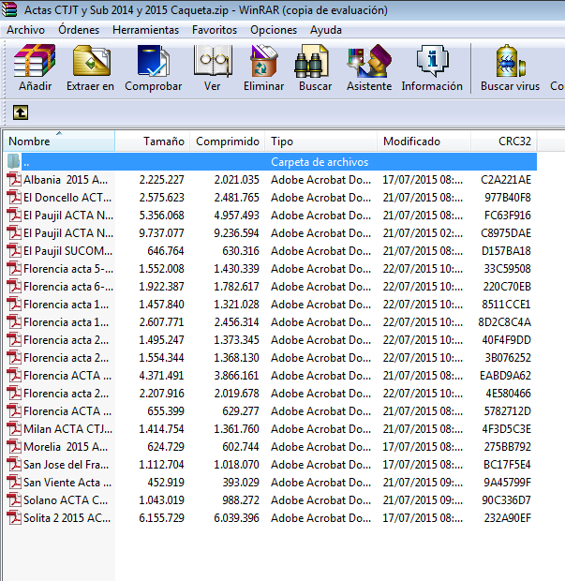

En visita realizada por la Oficina de Control Interno a la Dirección Territorial evaluada, sede Florencia se verificó con la profesional encargada el manejo de la información correspondiente a los Comités y Subcomités de Justicia Transicional encontrándose las siguientes.

Observaciones.

- Se evidenció debilidad en el manejo del archivo físico de los Comités y Subcomités, en razón a que se hallaron las carpetas desactualizadas, únicamente contaban con la información por municipio correspondientes al año 2014, la información de año 2015 reposan en el equipo de la funcionaria, no se cuenta con carpeta virtual o back up de la misma.
- Se pudo constatar que la Dirección Territorial Caquetá – Huila, no está realizando seguimiento a los Comités y compromisos adquiridos por la Unidad en cada uno de ellos; sin embrago por parte de la Subdirección de Coordinación Nación Territorio se estableció un documento en Excel para el seguimiento, el cual fue verificado por la OCI y se observa a continuación; el cual no está siendo utilizado por la DT evaluada, evidenciando incumplimiento y debilidad frente al seguimiento de los CTJT.

 | INFORME DE AUDITORÍA INTERNA | CÓDIGO: 150.19.15-8  VERSIÓN: 03 FECHA: 28/07/2015 PÁGINA 58 de 77
 | PROCESO EVALUACIÓN INDEPENDIENTE

Imagen herramienta Nación Territorio
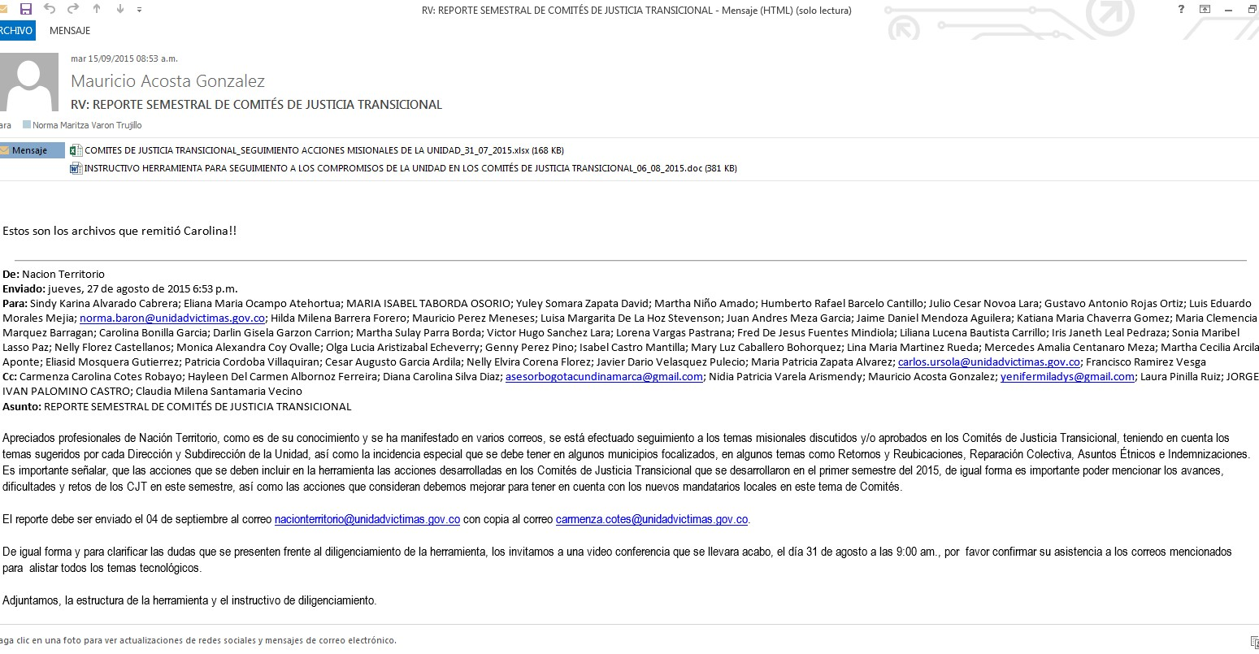

  - Se observó debilidad frente a la retroalimentación y actualización de la información de los Comités y Subcomités Territoriales de Justicia Transicional, en razón a que la funcionaria encargada del seguimiento debe consultar a las personas que asisten a los Comités dado que los mismo nos reportan a tiempo o no generan reporte alguno; situación que dificulta el seguimiento y control de la información y los compromisos por parte de Unidad en esta DT.
  - Finalmente, se puedo concluir que no se ha venido cumpliendo con lo establecido en la norma, que indica que “El Comité de Justicia Transicional Municipal, además de sus reuniones ordinarias, se reunirá como mínimo cada cuatro (4) meses, con el fin de realizar una evaluación del proceso de implementación de los planes de acción, presentar las necesidades, afiances y dificultades de articulación entre entidades estatales, para elevarlos al
Comité de Justicia Transicional Departamental…”. Dado que con la información analizada se constató que no en todos los comités se realizó instalación del Comités, así como tampoco se realizaron con la regularidad que la norma lo establece; si bien es cierto que la secretaría técnica está en cabeza de los entes territoriales, se requiere mayor diligencia y gestión por parte de la Unidad en cabeza de la Dirección Territorial Caquetá- Huila.

 | INFORME DE AUDITORÍA INTERNA | CÓDIGO: 150.19.15-8  VERSIÓN: 03 FECHA: 28/07/2015 PÁGINA 59 de 77
 | PROCESO EVALUACIÓN INDEPENDIENTE

Respuesta Dirección Territorial.
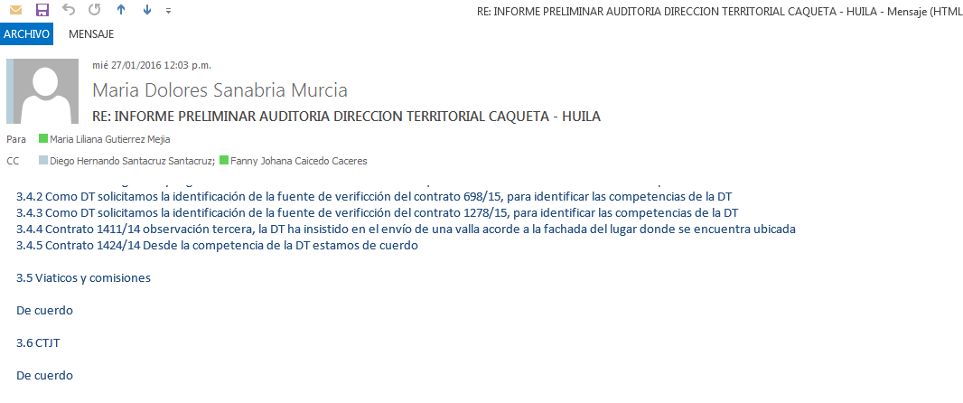
Observaciones finales OCI.
    - Se evidenció debilidad en el manejo del archivo físico de los Comités y Subcomités, en razón a que se hallaron las carpetas desactualizadas, únicamente contaban con la información por municipio correspondientes al año 2014, la información de año 2015 reposan en el equipo de la funcionaria, no se cuenta con carpeta virtual o back up de la misma.
    - Se pudo constatar que la Dirección Territorial Caquetá – Huila, no está realizando seguimiento a los Comités y compromisos adquiridos por la Unidad en cada uno de ellos; sin embrago por parte de la Subdirección de Coordinación Nación Territorio se estableció un documento en Excel para el seguimiento, el cual fue verificado por la OCI y se observa a continuación; el cual no está siendo utilizado por la DT evaluada, evidenciando incumplimiento y debilidad frente al seguimiento de los CTJT.
    - Se observó debilidad frente a la retroalimentación y actualización de la información de los Comités y Subcomités Territoriales de Justicia Transicional, en razón a que la funcionaria encargada del seguimiento debe consultar a las personas que asisten a los Comités dado que los mismo nos reportan a tiempo o no generan reporte alguno; situación que dificulta el seguimiento y control de la información y los compromisos por parte de Unidad en esta DT.
    - Se puedo concluir que no se ha venido cumpliendo con lo establecido en la norma, que indica que “El Comité de Justicia Transicional Municipal, además de sus reuniones ordinarias, se reunirá como mínimo cada cuatro (4) meses, con el fin de realizar una evaluación del proceso de implementación de los planes de acción, presentar las necesidades, afiances y dificultades de articulación entre entidades estatales, para elevarlos al Comité de Justicia Transicional Departamental…”. Dado que con la información analizada se constató que no en todos los comités se realizó instalación del Comités, así como tampoco se realizaron con la regularidad que la norma lo establece; si bien es cierto que la secretaría técnica está en cabeza de los entes territoriales, se requiere mayor diligencia y gestión por parte de la Unidad en cabeza de la Dirección Territorial Caquetá- Huila.

 | INFORME DE AUDITORÍA INTERNA | CÓDIGO: 150.19.15-8  VERSIÓN: 03 FECHA: 28/07/2015 PÁGINA 60 de 77
 | PROCESO EVALUACIÓN INDEPENDIENTE

ATENCIÓN PRESENCIAL AL CIUDADANO.
Atendiendo a lo establecido en el numera 8 del Artículo 29 del Decreto 4802 de 2011, corresponde a las Direcciones Territoriales responder por la atención a los ciudadanos que demanden los servicios de la entidad en su respectiva jurisdicción. Respecto a la Dirección Territorial Caquetá- Huila, la misma cuenta con cuatro (4) puntos de atención en el departamento de Caquetá, dos (2) puntos de atención en el departamento del Huila y un (1) Centro Regional en el municipio de Pitalito (Huila), los cuales se señalan en la página web de la entidad así.
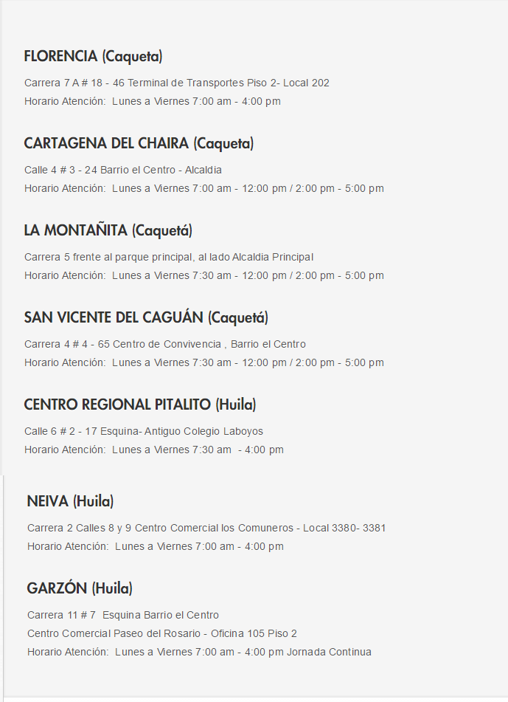

En la visita realizada por la Oficina de Control Interno a la Dirección Territorial, sede Florencia se visitó el punto de atención de la ciudad, el cual se encuentra ubicado en la Carrera 7ª – N° 18-46, local 202, segundo piso del terminal del transportes de la ciudad, como se evidencia a continuación.

 | INFORME DE AUDITORÍA INTERNA | CÓDIGO: 150.19.15-8  VERSIÓN: 03 FECHA: 28/07/2015 PÁGINA 61 de 77
 | PROCESO EVALUACIÓN INDEPENDIENTE
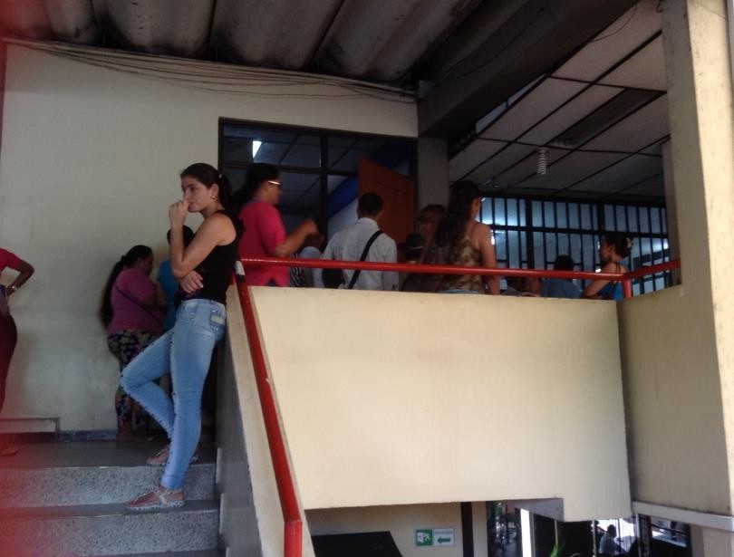
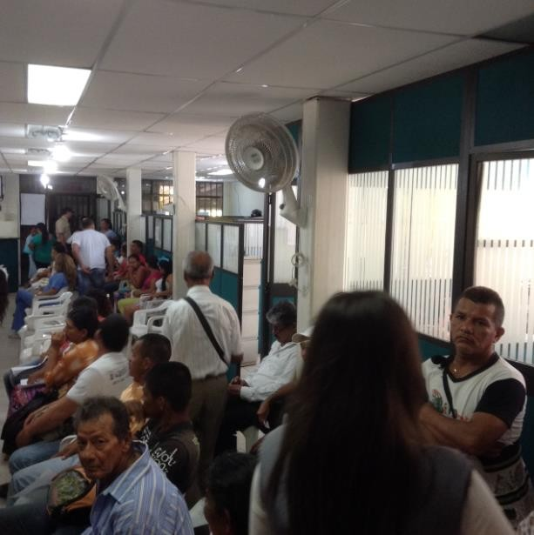

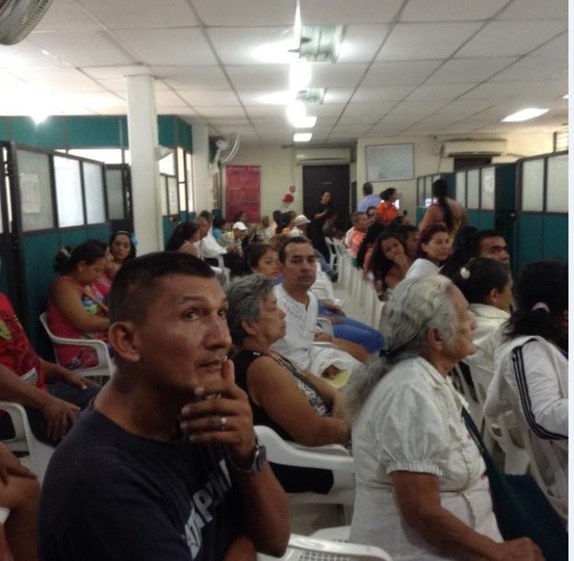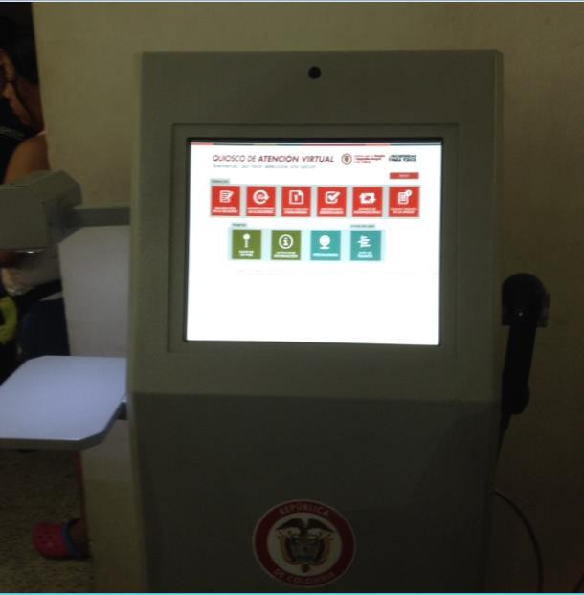

 | INFORME DE AUDITORÍA INTERNA | CÓDIGO: 150.19.15-8  VERSIÓN: 03 FECHA: 28/07/2015 PÁGINA 62 de 77
 | PROCESO EVALUACIÓN INDEPENDIENTE
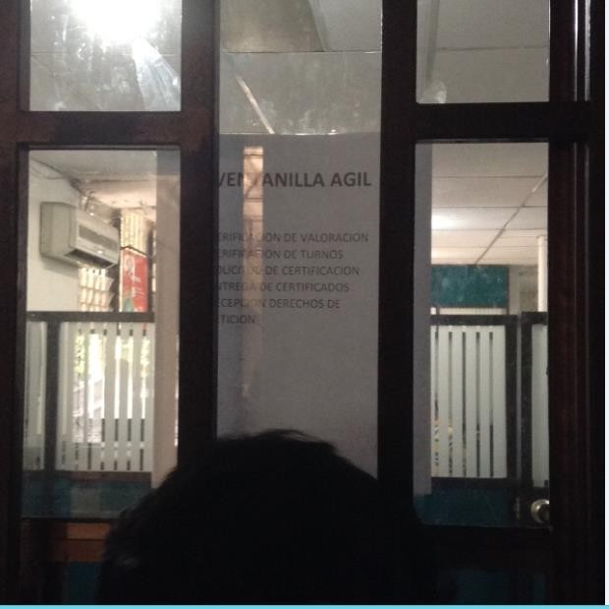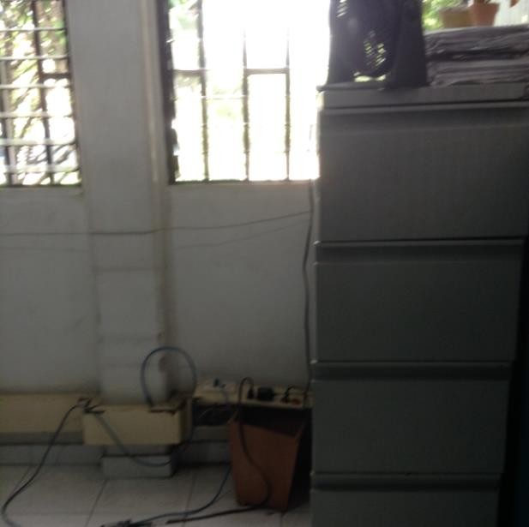

Observaciones.

- Se pudo evidenciar que el inmueble en donde funciona el punto de atención en la ciudad de Florencia, no cuenta con las condiciones mínimas para atender al público; como quiera que no cuenta con zonas de acceso para personas en situación en discapacidad, no cuenta con salida de emergencia, como el lugar es muy estrecho para el volumen de personas que se atienden diariamente, se presenta hacinamiento tanto del público como de funcionarios y colaboradores del punto de atención.
- Teniendo en cuenta lo anterior, se observó que no se cuenta con privacidad para la atención de las víctimas, especialmente en la realización de PAARIS, lo que genera detrimento en la calidad de la atención que se presta.
- Tanto orientadores como enlaces integrales, tienen limitación de especio, puestos de trabajo incomodos y herramientas tecnológicas en regular estado; así mismo se evidenció que las instalaciones eléctricas y el cableado del lugar genera riesgo de accidente o cualquier otra situación, dado que se encuentran expuestos y adecuados de manera artesanal.
- Para el momento de la visita, se evidenció que el punto de atención no contaba con servicio de internet al parecer por un falla externa, situación que limitó la atención al público para este día; ante lo cual se indagó con el operador MILENUIN si contaba con un plan de contingencia para estos casos, obteniendo al respecto respuesta negativa.
- Se evidenció debilidad frente a la ausencia de capacitación del personal del punto de atención, especialmente la profesional del punto, dado que no cuenta con actualización y capacitación en los diversos temas, especialmente Ruta Integral.
- De igual manera se pudo constatar que la profesional del Punto de Atención únicamente cuenta con acceso a la herramienta VIVANTO, no tiene acceso a INDEMNIZA, PAARI y demás herramientas necesaria para la consulta del público.
- Se evidenció fallas y constantes caídas de las herramientas utilizadas para la atención del público, especialmente con la herramienta PAARI.

 | INFORME DE AUDITORÍA INTERNA | CÓDIGO: 150.19.15-8  VERSIÓN: 03 FECHA: 28/07/2015 PÁGINA 63 de 77
 | PROCESO EVALUACIÓN INDEPENDIENTE

  - No se cuenta con un reemplazo o plan de contingencia por parte del operador Milenuim, frente a la ausencia o incapacidad de orientadores, especialmente en jordanas programadas fuera del punto de atención.

Fortalezas.

    - Se destaca la implementación del sistema de ventana ágil en el punto de atención, el cual consiste en dar trámite a casos de solicitud y entrega de constancias, información de turno de ayuda humanitaria, información relacionada con peticiones, quejas y reclamos, resumen de PAARI entre otras.

Respuesta Dirección Territorial.
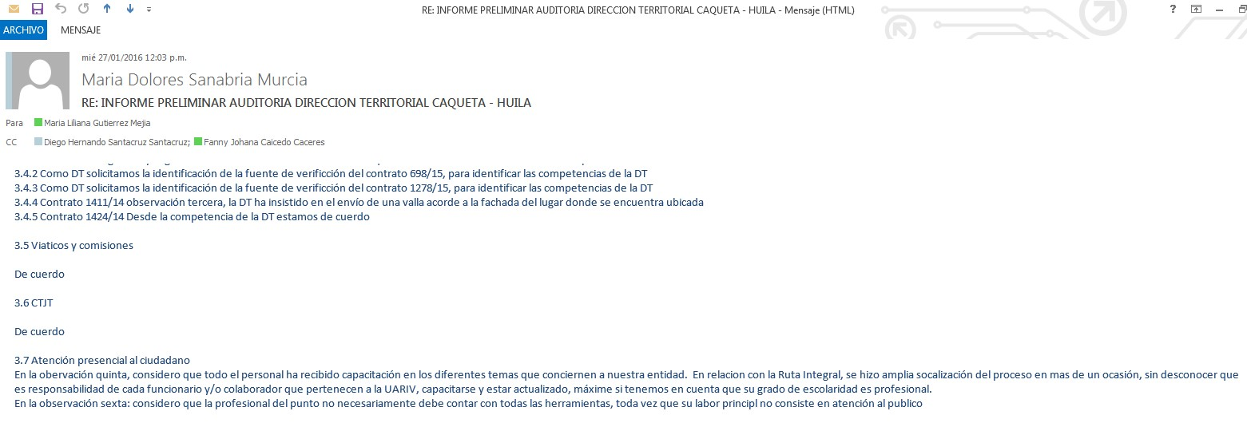

Observaciones finales OCI.

Respecto a la observación del presente numeral, relacionada con la ausencia de capacitación del personal del punto de atención, la DT manifiesta inconformidad con las misma; sin embrago no se allegaron evidencias que indicaran que el personal del punto ha sido capacitado, en especial el profesional del punto de atención quien es un funcionario de planta de la Unidad, en consecuencia la observación se mantiene.

    - Se pudo evidenciar que el inmueble en donde funciona el punto de atención en la ciudad de Florencia, no cuenta con las condiciones mínimas para atender al público; como quiera que no cuenta con zonas de acceso para personas en situación en discapacidad, no cuenta con salida de emergencia, como el lugar es muy estrecho para el volumen de personas que se atienden diariamente, se presenta hacinamiento tanto del público como de funcionarios y colaboradores del punto de atención, situación que afecta la calidad en la prestación del servicio de atención a las víctimas.

    - Tanto los orientadores como enlaces integrales, tienen limitación de espacio, puestos de trabajo incomodos y herramientas tecnológicas en regular estado; así mismo se evidenció que las instalaciones

 | INFORME DE AUDITORÍA INTERNA | CÓDIGO: 150.19.15-8  VERSIÓN: 03 FECHA: 28/07/2015 PÁGINA 64 de 77
 | PROCESO EVALUACIÓN INDEPENDIENTE

eléctricas y el cableado del lugar genera riesgo de accidente o cualquier otra situación, dado que se encuentran expuestos y adecuados de manera artesanal.

    - Para el momento de la visita, se evidenció que el punto de atención no contaba con servicio de internet al parecer por un falla externa, situación que limitó la atención al público para este día; ante lo cual se indagó con el operador MILENUIN si contaba con un plan de contingencia para estos casos, obteniendo al respecto respuesta negativa.

    - Se evidenció debilidad frente a la ausencia de capacitación del personal del punto de atención, especialmente la profesional del punto, dado que no cuenta con actualización y capacitación en los diversos temas, especialmente Ruta Integral.

    - De igual manera se pudo constatar que la profesional del Punto de Atención únicamente cuenta con acceso a la herramienta VIVANTO, no tiene acceso a INDEMNIZA, PAARI y demás herramientas necesaria para la consulta del público.

    - Se evidenció fallas y constantes caídas de las herramientas utilizadas para la atención del público, especialmente con la herramienta PAARI.

    - No se cuenta con un reemplazo o plan de contingencia por parte del operador Milenuim, frente a la ausencia o incapacidad de orientadores, especialmente en jordanas programadas fuera del punto de atención.

IMPLEMENTACION RUTA INTEGRAL.

La UARIV en el desarrollo y ejecución de la política pública de Atención, Asistencia y Reparación Integral y teniendo en cuenta las dificultades y necesidades de la población víctima, mediante Resolución N° 113 del 24 de febrero de 2015 crea la Ruta Integral, entendiéndose como “la estrategia de atención que permite mejorar la respuesta a las solicitudes de las víctimas del conflicto armando, así como un ejercicio del construcción participativa con cada una de estas; la identificación de sus necesidades e intereses y el fortalecimiento de sus capacidades y potenciales para lograr el acceso efectivo a las medidas de atención, asistencia y reparación integral y, de esta forma avanzar en el proceso de garantizar el goce efectivo de derechos como víctimas y sus inclusión social como ciudadanos y ciudadanas del estado colombiano…”.

El objetivo de la RUTA INTEGRAL de Atención, Asistencia y Reparación Integral a las Víctimas por parte de la Unidad es realizar un acompañamiento integral a las víctimas del conflicto armado que permita identificar sus necesidades y fortalecer sus potencialidades y las de su grupo familiar, para garantizar el acceso a las medidas de atención, asistencia y reparación dispuestas por la normatividad vigente que contribuyan con el goce efectivo de derechos, la transformación de su proyecto de vida y el reconocimiento de las víctimas como ciudadanos sujetos de derechos.

 | INFORME DE AUDITORÍA INTERNA | CÓDIGO: 150.19.15-8  VERSIÓN: 03 FECHA: 28/07/2015 PÁGINA 65 de 77
 | PROCESO EVALUACIÓN INDEPENDIENTE

Diagrama de la RUTA INTEGRAL de Atención, Asistencia y Reparación de la Unidad para las Víctimas
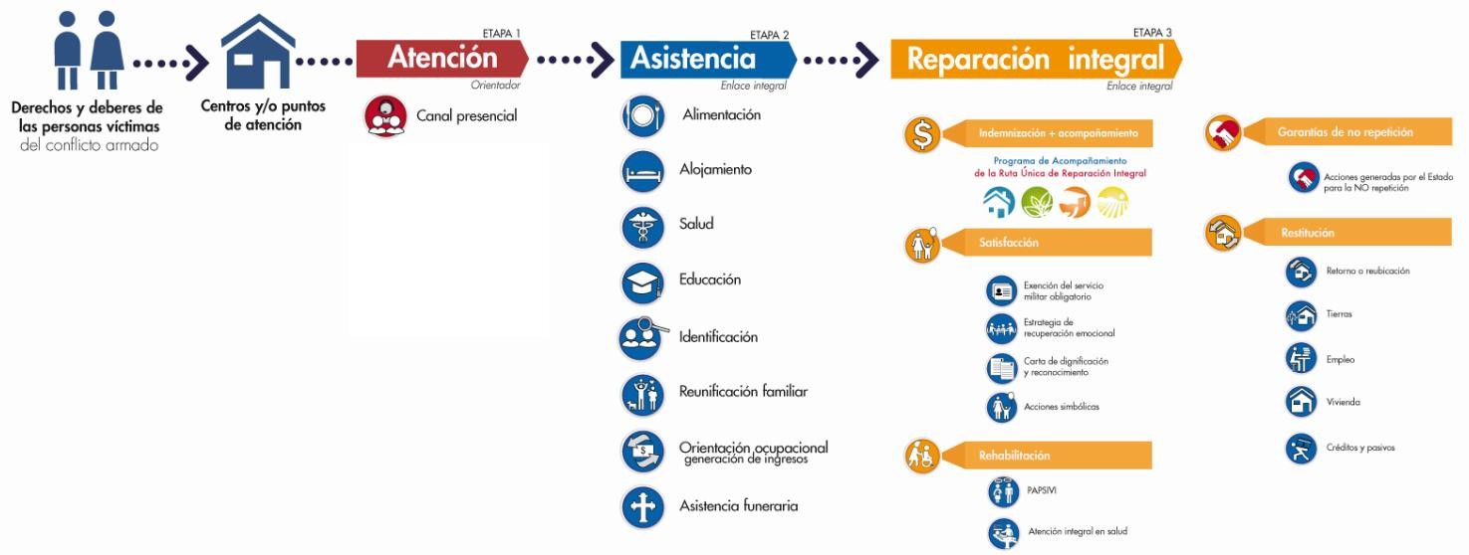

Vale la pena señalar, que desde finales del año 2014 se suspendió la implementación de la Ruta anterior o Ruta Única, es decir que se dejaron de realizar PAARIS tanto de Asistencia como de Reparación, por cuanto se quería centralizar en un solo proceso que permitiera dar mejor respuesta y oportunidad a las víctimas, y que las medidas de Asistencia y Atención reflejen la realidad y actualidad de la población víctima.

Es por ello que la Oficina de Control Interno, solicitó a la Dirección Territorial Caquetá-Huila un informe de avance frente a la implementación de la Ruta Integral con ocasión a la mencionada Resolución 113 de 2015, ante lo cual se emitió la siguiente respuesta:

INFORME DE AVANCE EN LA IMPLEMENTACION DE LA RUTA INTEGRAL.

DEPARTAMENTO: FLORENCIA -CAQUETA- FECHA: 17 DE JULIO DE 2014

La Ruta Integral, se implementó oficialmente desde el 01 de mayo de 2015.

ENTREGA DE CARTAS DE INDEMNIZACION.
 | NÙMERO DE LOTE | LOTE | CARTAS | CARTAS ENTREGADAS | % DE CUMPLIMIENTO | OBSERVACIONES
 | 1 | 23790430 | 753 | 690 | 92% | 27 personas sin localizar y 33 personas presentaron novedad por distribución de porcentajes y fallecimientos destinatarios y otros.

 | INFORME DE AUDITORÍA INTERNA | CÓDIGO: 150.19.15-8  VERSIÓN: 03 FECHA: 28/07/2015 PÁGINA 66 de 77
 | PROCESO EVALUACIÓN INDEPENDIENTE

 | 2 | 23790511 | 6 | 6 | 100% | Fallos judiciales
 | 3 | 23800513 | 8 | 4 | 50% | Se hizo entrega de 4 cartas y 4 presentaron novedad por fallecimiento destinatario, extravío de cédula, distribución de porcentajes y destinatario en servicio militar.
 | 4 | 2380062 | 4 | 4 | 100%
 | 5 | 23790520 | 2 | 2 | 100%
 | 6 | 23800605 | 12 | 9 | 75% | 3(1 error en segundo apellido, 2 destinatarios en el extranjero).
 | 7 | 23790529 | 4 | 4 | 100%
 |  |  | 789 | 719
 | NÙMERO DE LOTE | LOTE | CARTAS | CARTAS ENTREGADAS | % DE CUMPLIMIENTO | OBSERVACIONES
 | 1 | Lote jornada 20 y 21 | 888 | 832 | 95% | 27 personas sin localizar y 33 personas presentaron novedad por distribución de porcentajes y fallecimientos destinatarios y otros.
 | 2 | Lote 23790511 | 6 | 6 | 100%
 | 3 | Lote 60 cartas | 60 | 56 | 95% | 1 error en nombre o documento, por muerte e ilocalizados.
 | 4 | Lote 23790520 | 11 | 10 | 91% | 1 reprogramación por error de nombre

 | INFORME DE AUDITORÍA INTERNA | CÓDIGO: 150.19.15-8  VERSIÓN: 03 FECHA: 28/07/2015 PÁGINA 67 de 77
 | PROCESO EVALUACIÓN INDEPENDIENTE
 | DT HUILA CAQUETA
 | CARTAS | CARTAS ENTREGADAS
HUILA | 789 | 719
CAQUETA | 1044 | 978
TOTAL | 1833 | 1697

 | 5 | Lote 23800522 | 1 | 1 | 100%
 | 6 | lote 23790603 | 1 | 1 | 100%
 | 7 | lote 23800605 | 67 | 65 | 97% | 1 reprogramación por muerte e ilocalizado
 | 8 | lote 23790701 | 10 | 10 | 100%
 |  |  | 1044 | 978
El 04 de mayo, se llevó a cabo el primer Comité de Ruta Integral, donde se dio conformación a la misma.
*El 06 de Julio se llevó a cabo el segundo Comité de Ruta Integral.

*Se tuvo reunión con la organización internacional IRD y delegada de la secretaria de educación de Florencia para implementar ruta de acceso a educación para víctimas, en marco de la nueva Ruta Integral.

DOCUMENTACION HOMICIDIO Y DESPARICION FORZADA LEY 1448.
Para el departamento de Caqueta, se asignaron 5182 casos para documentar, por homicidio y desaparición; es por ello que a la fecha se han documentado el 86% de los casos, es decir 4452 personas. El 14% restante, corresponde a casos, que se encuentran con error en la herramienta indemniza o que han sido ilocalizados.

 | INFORME DE AUDITORÍA INTERNA | CÓDIGO: 150.19.15-8  VERSIÓN: 03 FECHA: 28/07/2015 PÁGINA 68 de 77
 | PROCESO EVALUACIÓN INDEPENDIENTE

Para el departamento de Huila, se asignaron 4125 casos para documentar, por homicidio y desaparición; es por ello que a la fecha se han documentado 2705 el 66%. El 34% restante, corresponde a casos ilocalizados o con error en la herramienta.

*De otra forma, se realizó el cruce de base de datos y se identificó el lugar de citación de 541 beneficiarios por los hechos victimizantes de reclutamiento forzado, secuestro, tortura y delitos contra la libertad sexual. A su vez, 2444 por los hechos victimizantes de homicidio, desaparición forzada y lesiones personales que hacen parte del decreto 1290.

JORNADAS Y FERIAS DE ATENCION A POBLACION VICTIMA

*Caqueta ha realizado 2 jornadas de atención a población victima en: la inspección La Esmeralda en Puerto Rico -Caqueta- y San Jose del Fragua, donde se atendieron 15 y 23 víctimas respectivamente-

*En Pitalito se realizó jornada de atención en Pitalito Huila, se realizaron 177 atenciones a población víctimas.

PAARI ELABORADOS CAQUETA
 | PAARI CAQUETA
 | PRESENCIAL | 245

 | INFORME DE AUDITORÍA INTERNA | CÓDIGO: 150.19.15-8  VERSIÓN: 03 FECHA: 28/07/2015 PÁGINA 69 de 77
 | PROCESO EVALUACIÓN INDEPENDIENTE

PAARI HUILA
PRESENCIAL 506

En visita realizada por la Oficina de Control Interno a la Dirección Territorial sede Florencia, se constató la implementación y avances de la Ruta Integral, encaminado más hacia la operatividad de la misma y la atención al público en la DT, encontrándose las siguientes situaciones:

Observaciones.
- Se evidenció debilidad respecto a la capacitación de los funcionarios de la Unidad, tanto enlace de ruta integral como profesional del punto de atención frente a la Ruta Integral, siendo los funcionarios encargados de coordinar con el operador Milenium el funcionamiento y operatividad de la Ruta en la DT.
- Se puedo constatar dificultad con las herramientas y sistemas de información utilizados por orientadores, enlaces integrales y demás profesionales encargado de la Ruta, en razón a que se caen constantemente generando dificultades con la atención al público.
- De igual manera se evidenció dificultades de comunicaciones entre personal del operador Milenium y la Unidad, situación que genera mal ambiente laborar y afecta la disposición del personal, lo cual puede generar riesgos de incidir en calidad de la prestación del servicio. Ante esta situación la DT solicitó reunión con la Subdirección de Reparación Individual y personal de ruta del nivel Central, sin embargo la situación se viene presentando y genera alerta a la OCI.
- Dentro de las funciones establecidas para el profesional de Ruta de la Dirección Territorial, se encuentran el manejo y trámite de las cartas de indemnización que son remitidas por la Subdirección de Reparación Individual a la DT para que surtan el proceso de notificación y pago; al respecto la OCI puedo constatar que no hay control y organización frente a las cartas de indemnización notificadas, anuladas o sin notificar, como quiera que se evidenció que las mismas está guardadas en una caja en el puesto de trabajo del funcionario, corriendo el riesgo de pérdida o deterioro, así mismo se pudo evidenciar que no son claras las directrices de la SRI frente al manejo de las mismas.
- Finalmente, se observó debilidad en la coordinación de la DT y el operador de Ruta Integral, dado que en la visita se pudieron evidenciar situaciones de dificultad frente a la prestación del servicio, se requiere mayor presencia de la coordinadora de zona de Milenium en los puntos de atención y dar pronta soluciones a los problemas laborales entre el personal del operador y la Unidad.

Fortalezas.
- Es de resaltar que frente a la Ruta Integral, se viene implementando la realización de Comités mensuales de Ruta, en donde las personas del territorio y el nivel central van retroalimentando las directrices y novedades frente al proceso, sobre las mismas las OCI puedo evidencia acta de los mencionados comités y constar el cumplimiento de los mismos.

 | INFORME DE AUDITORÍA INTERNA | CÓDIGO: 150.19.15-8  VERSIÓN: 03 FECHA: 28/07/2015 PÁGINA 70 de 77
 | PROCESO EVALUACIÓN INDEPENDIENTE

Respuesta Dirección Territorial Observación Nº 1.
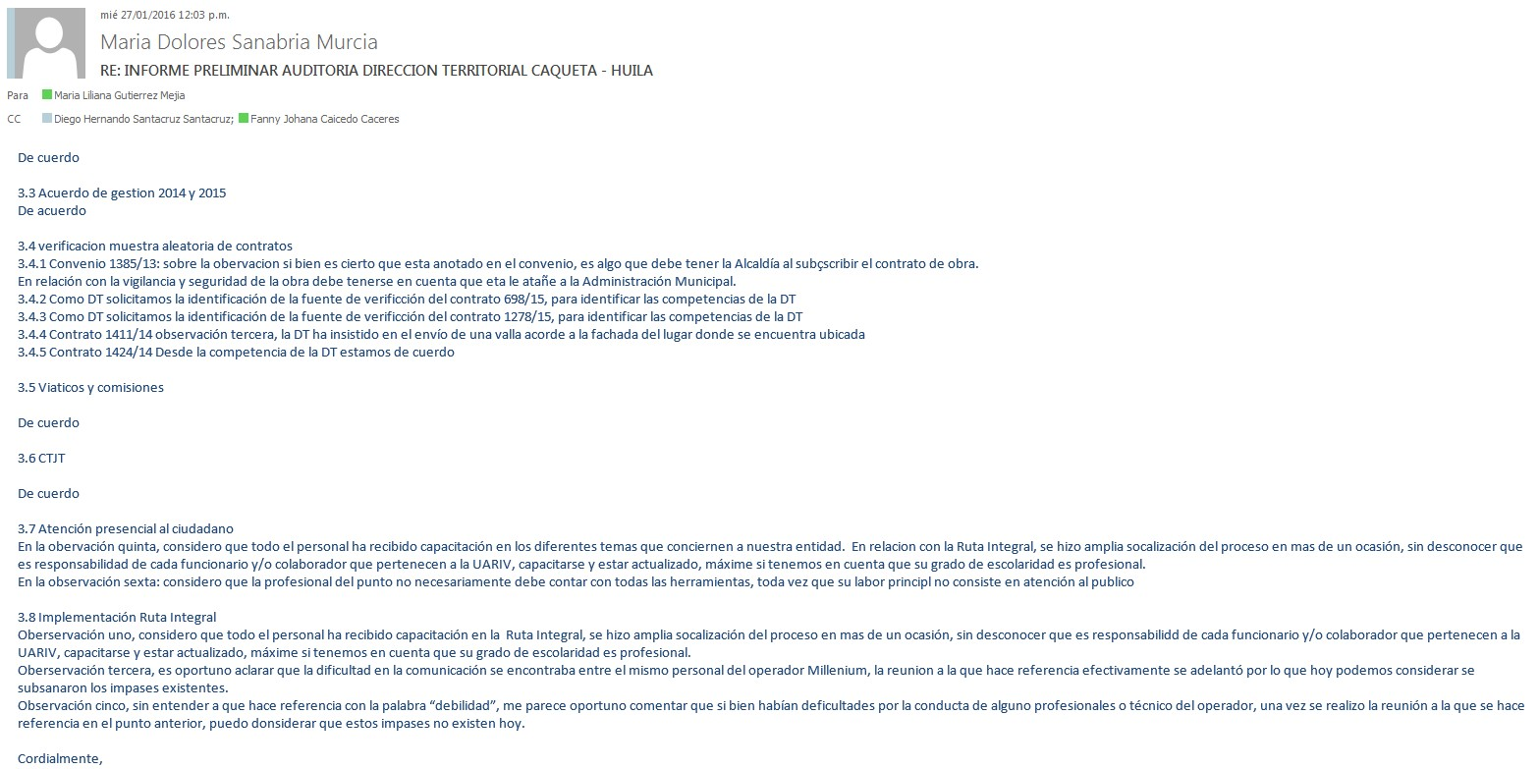

Respuesta Ruta Integral Observación Nº 1.
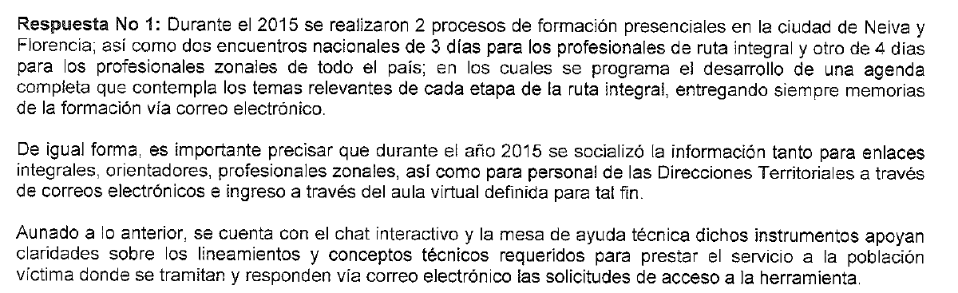
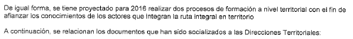

Respuesta final OCI. Luego de revisadas las evidencias allegadas por el Grupo de Ruta Integral, así como el contenido de la respuesta en donde refiere la realización de capacitaciones y socializaciones, sin embargo de las mismas no se remitieron los soportes pertinentes. La observación es clara frente al énfasis de las capacitaciones a los funcionarios de la Unidad (enlace de ruta integral como profesional del punto de atención) y no frente a los enlaces integrales y orientadores; en consecuencia la observación se mantiene.

 | INFORME DE AUDITORÍA INTERNA | CÓDIGO: 150.19.15-8  VERSIÓN: 03 FECHA: 28/07/2015 PÁGINA 71 de 77
 | PROCESO EVALUACIÓN INDEPENDIENTE

Observaciones finales OCI.

    - Se evidenció debilidad respecto a la capacitación de los funcionarios de la Unidad, tanto enlace de ruta integral como profesional del punto de atención frente a la Ruta Integral, siendo los funcionarios encargados de coordinar con el operador Milenium el funcionamiento y operatividad de la Ruta en la DT.

Respuesta Ruta Integral Observación Nº 2.
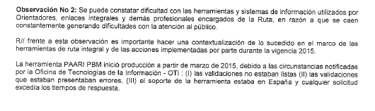
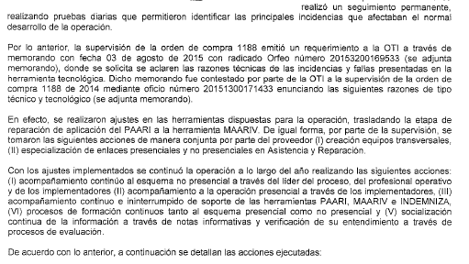

Respuesta final OCI. Expone el grupo de Ruta Integral los argumentos mediante los cuales se explica la trazabilidad frente a lo ocurrido con las fallas constantes de los sistemas de información, son entendidos por ésta Oficina; sin

 | INFORME DE AUDITORÍA INTERNA | CÓDIGO: 150.19.15-8  VERSIÓN: 03 FECHA: 28/07/2015 PÁGINA 72 de 77
 | PROCESO EVALUACIÓN INDEPENDIENTE

embargo no desvirtúan lo afirmado por la OCI, así como tampoco evidencia que no se esté presentando, por lo tanto, se debe mantener la observación e incluir en plan de mejoramiento respectivo.

    - Se puedo constatar dificultad con las herramientas y sistemas de información utilizados por orientadores, enlaces integrales y demás profesionales encargado de la Ruta, en razón a que se caen constantemente generando dificultades con la atención al público.

Respuesta Dirección Territorial observación Nº3.
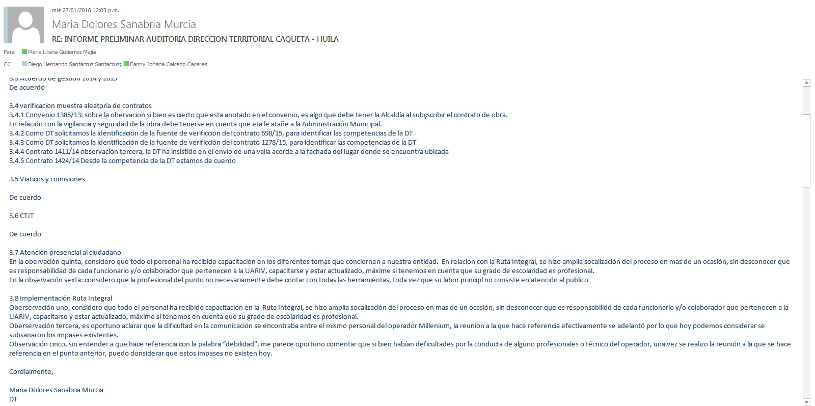

 | INFORME DE AUDITORÍA INTERNA | CÓDIGO: 150.19.15-8  VERSIÓN: 03 FECHA: 28/07/2015 PÁGINA 73 de 77
 | PROCESO EVALUACIÓN INDEPENDIENTE

Respuesta Ruta Integral Observación Nº 3.
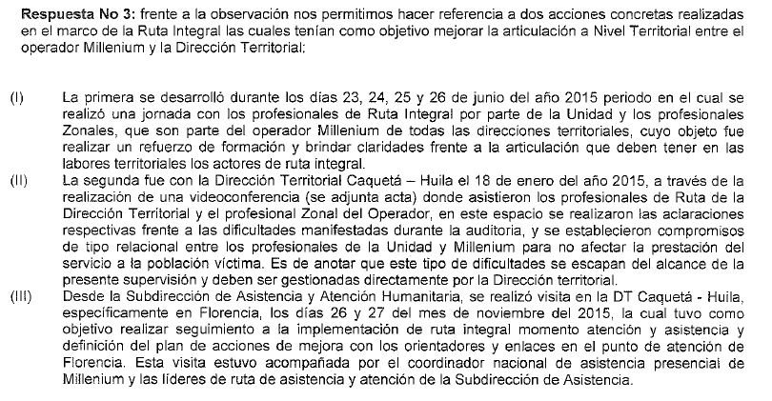

Respuesta final OCI. Teniendo en cuenta los argumentos y evidencias presentados por el grupo de Ruta Integral frente a la observación, se levanta la observación, sin embrago la OCI estará monitoreando la prestación del servicio de atención a las víctimas, así como la coordinación y comunicación entre la DT en representación de la Unidad y el operador.

 | INFORME DE AUDITORÍA INTERNA | CÓDIGO: 150.19.15-8  VERSIÓN: 03 FECHA: 28/07/2015 PÁGINA 74 de 77
 | PROCESO EVALUACIÓN INDEPENDIENTE

Respuesta Dirección Territorial observación Nº 4.
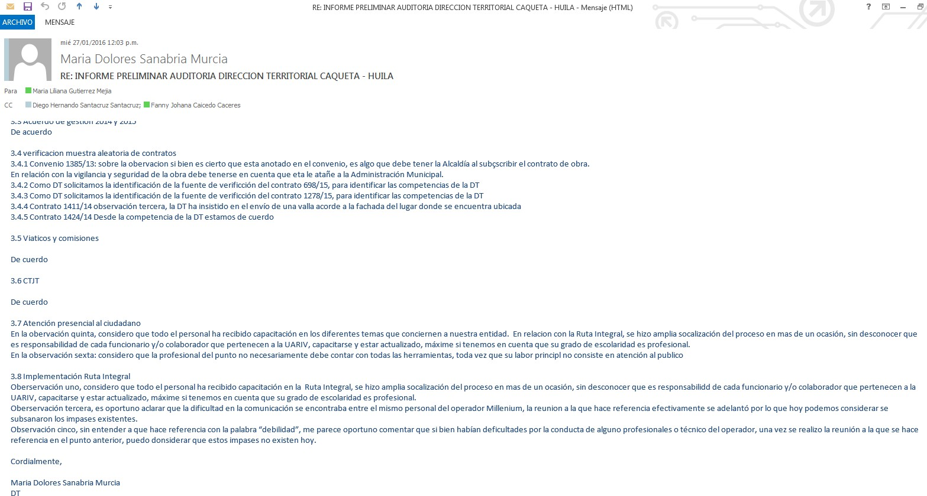

Respuesta Ruta Integral Observación Nº4.
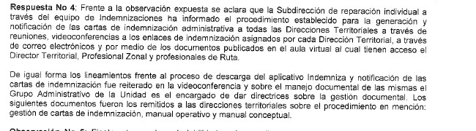

Respuesta final OCI. Luego de analizados los argumentos expuestos por el grupo de Ruta Integral dado que la DT no se pronunció al respecto, la OCI considera que no son mérito suficiente para levantar la observación, en razón a que no se remitió evidencia que permitiera establecer que el personal de la DT que maneja las cartas de indemnizaciones contara con las instrucciones claras para esta labor; de igual manera se evidencia negligencia por parte del funcionario y la DT con el represamiento de estas cartas. En consecuencia y dada la gravedad de la observación, la observación se mantiene y por ende se deberá incluir en el plan de mejoramiento.

 | INFORME DE AUDITORÍA INTERNA | CÓDIGO: 150.19.15-8  VERSIÓN: 03 FECHA: 28/07/2015 PÁGINA 75 de 77
 | PROCESO EVALUACIÓN INDEPENDIENTE

    - Dentro de las funciones establecidas para el profesional de Ruta de la Dirección Territorial, se encuentran el manejo y trámite de las cartas de indemnización que son remitidas por la Subdirección de Reparación Individual a la DT para que surtan el proceso de notificación y pago; al respecto la OCI puedo constatar que no hay control y organización frente a las cartas de indemnización notificadas, anuladas o sin notificar, como quiera que se evidenció que las mismas está guardadas en una caja en el puesto de trabajo del funcionario, corriendo el riesgo de pérdida o deterioro, así mismo se pudo evidenciar que no son claras las directrices de la SRI frente al manejo de las mismas.

Respuesta Dirección Territorial Observación Nº 5.

Respuesta Ruta Integral Observación Nº 5.
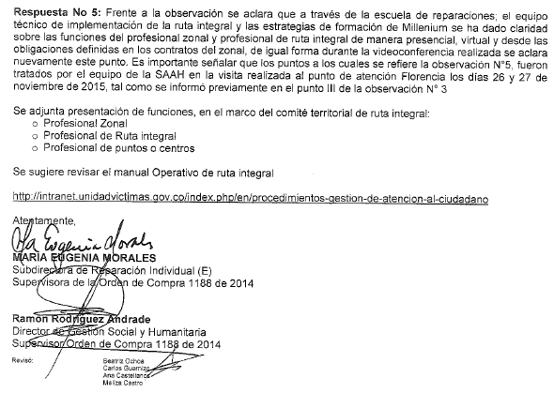

 | INFORME DE AUDITORÍA INTERNA | CÓDIGO: 150.19.15-8  VERSIÓN: 03 FECHA: 28/07/2015 PÁGINA 76 de 77
 | PROCESO EVALUACIÓN INDEPENDIENTE

Respuesta Final OCI. Teniendo en cuenta que tanto la DT como el grupo de Ruta Integral, manifiestan que las situaciones presentadas que dieron origen a la observación fueron superados con ocasión a las reuniones y medidas adoptados tanto por el operado como la Unidad, se considera pertinente levantar la observación, sin excluir los posibles controles que ésta Oficina pueda realizar posteriormente frete a este tema.
4. CONCLUSIONES Y RECOMENDACIONES DE AUDITORÍA

Como resultado de la presente evaluación, a continuación se describen las conclusiones generales de lo evidenciado así como las recomendaciones por parte de la OCI.
      - Se evidencia debilidad en la formulación en los indicadores del plan de acción para la DT, en la organización y supervisión en el seguimiento al Plan da Acción 2014 y acuerdos de servicio 2015, por parte de la Dirección Territorial Caquetá- Huila; así mismo se evidenció debilidad por parte de la DT y la OAP frente al seguimiento al cumplimiento de las metas establecidas tanto en plan de acción 2014 como en los acuerdos de servicios para el año 2015.

      - Se evidenció debilidad por parte de la Oficina Asesora de Planeación en la estructuración y elaboración de los acuerdos de servicios, en razón a que los mismos se firmaron por los responsables de manera tardía; por otra parte, en el mes de agosto del presente año, se realizaron modificaciones a los mismos, situación que denota fallas en la planeación de este mecanismo de medición de la gestión territorial.

      - La OCI recomienda a la OAP reforzar la asesoría y apoyo a la DT frente a los temas de plan de acción y acuerdos de servicio dadas las dificultades evidenciadas en la presente auditoría.

      - Respecto a la supervisión de contratos por parte de la Dirección Territorial, en términos generales se evidenció diligencia en la gestión frente a la supervisión de los mismos, tanto en los contratos de prestación de servicio, arrendamiento y convenio interadministrativos, sin obviar las observaciones para cada contrato señalados en el presente informe.

      - Sin perjuicio de lo anterior, es importante manifestar por parte de la OCI la situación presentada frente al convenio 1385 de 2013, el cual tiene por objeto la construcción y dotación del Centro Regional de Atención a Víctimas en Florencia, dado que hasta la fecha de la visita, el mismo se encontraba suspendido, con faltantes de obra por concluir, instalación de la dotación y funcionamiento del mismo. Al revisar los expedientes se pudo establecer negligencia y falta de gestión por parte de la Administración Municipal, situación que retrasa la puesta en funcionamiento del Centro teniendo en cuenta las condiciones del punto de atención actual.

      - En relación a la gestión de viáticos y comisiones por parte de la DT, respecto a la muestra analizada se puedo evidenciar que en la mayoría de los casos se cuenta con soportes que permiten constatar la gestión realizada, más en algunos casos puntuales que se encuentran señalados en el cuadro de comisiones arriba señalados.

 | INFORME DE AUDITORÍA INTERNA | CÓDIGO: 150.19.15-8  VERSIÓN: 03 FECHA: 28/07/2015 PÁGINA 77 de 77
 | PROCESO EVALUACIÓN INDEPENDIENTE

- Se pudo establecer debilidad por parte de la Dirección Territorial, frente al manejo de la información y trazabilidad de la misma de los Comités y Subcomités Territoriales de Justicia Transicional, dado que la informa lo referente a expedientes físicos y digitalizados de por cada municipio; lo cual limita evidenciar la gestión realizada, así como la supervisión, seguimiento y control de los compromisos adquiridos por la Unidad y representados por la DT.

- Respecto al funcionamiento del punto de atención en la ciudad de Florencia, se puedo constatar que el inmueble no cuenta con las condiciones físicas mínimas para la prestación del servicio, tampoco se cuenta con mobiliario y equipos de trabajo eficientes, ni espacio suficiente que permita brindar una atención respetuosa y de calidad a las víctimas.

- Finalmente con relación a la implementación y operatividad de la Ruta Integral, se observó debilidad en la coordinación de la DT y el operador de Ruta Integral, dado que en la visita se pudieron evidenciar situaciones de dificultad frente a la prestación del servicio, se requiere mayor presencia de la coordinadora de zona de Milenium en los puntos de atención y dar pronta soluciones a los problemas laborales entre el personal del operador y la Unidad.

Cordialmente,

Diego Hernando Santacruz. Jefe Oficina de Control Interno.

ANEXOS

ANEXO 1: CONTROL DE CAMBIOS

Versión | Ítem del cambio | Cambio realizado | Motivo del cambio | Fecha del cambio
02 |  | Se incluye el ítem de número de informe. Se elimina el ítem 4.2 oportunidades de mejora. | Al revisar el formato se determinó que era necesario actualizarlo. | 24/02/2015
03 |  | Se incluye la opción tipo de informe, con el fin de poder entregar un informe preliminar o final. | Actualización del procedimiento de Auditorías Internas | 28/07/2015

